
TRƯỜNG ĐẠI HỌC NGUYỄN TRÃI

BÁO CÁO DỰ ÁN
KẾT THÚC HỌC PHẦN

ĐỀ TÀI
WEB QUẢN LÝ THÚ CƯNG

Học phần | PHÂN TÍCH VÀ ĐẶC TẢ YÊU CẦU PHẦN MỀM
Lớp: | K24CNT2
Giảng viên hướng dẫn: | ThS. LÊ TRỌNG NHẤT
Nhóm sinh viên: | Nhóm 4

TRƯỜNG ĐẠI HỌC NGUYỄN TRÃI
KHOA CÔNG NGHỆ THÔNG TIN & CHUYỂN ĐỔI SỐ

BÁO CÁO DỰ ÁN
KẾT THÚC HỌC PHẦN

ĐỀ TÀI
WEB QUẢN LÝ THÚ CƯNG

Danh sách nhóm sinh viên:

STT | Họ và tên | Mã SV | Ghi chú | Chữ ký
1 | NGUYỄN KHẮC KIÊN | 2410900045 | Trưởng nhóm
2 | NGUYỄN ĐỨC ANH | 2410900002
3 | PHẠM ĐÌNH NGUYÊN | 2410900057
4 | NGUYỄN VĂN MỸ | 2410900054

LỜI CẢM ƠN
Để hoàn thành bài tiểu luận môn phân tích và đặc tả yêu cầu phần mềm này, nhóm chúng em xin gửi lời cảm ơn chân thành nhất đến giảng viên bộ môn – thầy ThS. Lê Trọng Nhất Thầy đã luôn đồng hành, định hướng và đưa ra những lời khuyên bổ ích giúp nhóm giải quyết các vướng mắc trong quá trình làm bài.
Bên cạnh đó, chúng em cũng xin cảm ơn tất cả các thành viên trong nhóm 4 đã luôn nỗ lực, có trách nhiệm và phối hợp ăn ý để cùng nhau hoàn thành đề tài một cách tốt nhất.
Dù đã cố gắng đầu tư nghiêm túc, bài tiểu luận của nhóm vẫn khó tránh khỏi những điểm chưa hoàn thiện. Nhóm chúng em rất mong nhận được những lời nhận xét, góp ý từ thầy/cô để rút kinh nghiệm cho các bài nghiên cứu sau.
Chúng em xin chân thành cảm ơn thầy!
Hà Nội, tháng 9 năm 2026

Nhóm 4 — Lớp K24CNT2

Mục lục

MỞ ĐẦU 9
CHƯƠNG 1. TỔNG QUAN 11
1.1 Bối cảnh thực tế 11
1.2 Lý do lựa chọn đề tài 12
1.3 Mục tiêu nghiên cứu và phát triển 12
1.3.1 Những điểm đã được tối ưu: 13
1.4 Phạm vi đề tài 13
1.5 Ý nghĩa thực tiễn 14
1.6 Mô tả bài toán quản lý (Problem Statement) 15
1.7 Ngôn ngữ mô hình hóa UML (Unified Modeling Language) 15
1.7.1 Khái niệm UML 15
1.7.2 Các loại sơ đồ UML áp dụng trong đề tài 15
1.8 Các công nghệ và công cụ sử dụng 16
CHƯƠNG 2. PHÂN TÍCH VÀ THIẾT KẾ HỆ THỐNG 18
2.1 Phân tích yêu cầu hệ thống (Dành cho Admin/Nhân viên) 18
2.1.1 Phạm vi và Đối tượng sử dụng 18
2.1.2 Yêu cầu chức năng 18
2.1.3 Các tác nhân tham gia hệ thống 19
Mô tả các tác nhân tham gia hệ thống 19
2.2 Biểu Đồ Use Case và Đặc Tả Chi Tiết 20
2.2.1 Biểu đồ Use Case Tổng quát 20
2.2.2 Bảng Đặc tả Use Case Đăng Nhập 20
2.2.3 Bảng Đặc tả Use Case Quên mật khẩu 21
2.2.4 Đặc tả Use Case Tạo tài khoản 23
2.2.5 Đặc tả Use Case Quản lý khách hàng 24
2.2.6 Đặc tả Use Case Quản lý thú cưng 28
2.2.7 Đặc tả Use Case Quản lý nhân viên 31
2.2.8 Đặc tả Use Case Quản lý thuốc 34
2.2.9 Đặc tả Use Case Quản lý phiếu khám 37
2.2.10 Đặc tả Use Case Quản lý tài khoản 41
2.2.11 Đặc tả Use Case Quản lý hóa đơn 43
2.3 Biểu đồ hoạt động (Activity Diagram) 46
2.3.1 Sơ đồ hoạt động Chức năng Đăng nhập 47
2.3.2 Sơ đồ hoạt động Chức năng Quên mật khẩu 48
2.3.3 Sơ đồ hoạt động Chức năng Tạo tài khoản 49
2.3.4 Sơ đồ Hoạt động chức năng quản lý khách hàng 49
2.3.5 Sơ đồ Hoạt động chức năng quản lý thú cưng 50
2.3.6 Sơ đồ Hoạt động chức năng quản lý nhân viên 50
2.3.7 Sơ đồ Hoạt động chức năng quản lý thuốc 51
2.3.8 Sơ đồ Hoạt động chức năng quản lý phiếu khám 51
2.3.9 Sơ đồ Hoạt động chức năng quản lý tài khoản 51
2.3.10 Sơ đồ Hoạt động chức năng quản lý hóa đơn 52
2.4 Biểu đồ tuần tự (Sequence Diagram) 53
2.4.1 Giới thiệu chung và Quy định thành phần 53
2.4.2 Sơ đồ Tuần tự Chức năng Đăng nhập Hệ thống 53
2.4.3 Sơ đồ Tuần tự Chức năng Thêm Tài khoản 54
2.4.4 Sơ đồ Tuần tự Chức năng Quên / Lấy lại Mật khẩu 55
2.4.5 Sơ đồ Tuần tự Quản lý khách hàng 56
2.4.6 Sơ đồ Tuần tự Quản lý thú cưng 58
2.4.7 Sơ đồ Tuần tự Quản lý Nhân viên 60
2.4.8 Sơ đồ Tuần tự Quản lý thuốc 61
2.4.9 Sơ đồ Tuần tự Quản lý Phiếu khám 63
2.4.10 Sơ đồ Tuần tự Quản lý tài khoản 65
2.4.11 Sơ đồ Tuần tự Quản lý hóa đơn 67
2.5 Biểu đồ lớp (Class Diagram) 68
2.5.1 Lớp KhachHang (Khách hàng) 68
2.5.2 Lớp ThuCung (Thú cưng) 69
2.5.3 Lớp NhanVien (Nhân viên / Bác sĩ) 70
2.5.4 Lớp TaiKhoan(Tài khoản) 70
2.5.5 Lớp PhieuKham (Phiếu khám bệnh) 71
2.5.6 Lớp Thuoc (Danh mục thuốc) 71
2.5.7 Lớp Hoa_don (Hóa đơn thanh toán) 72
2.5.8 Biểu đồ lớp tổng quát 72
2.6 Thiết kế Cơ sở Dữ liệu (Database Design) 72
2.6.1 Mô hình Dữ liệu Quan hệ và Quy định Khóa (Database Schema) 72
2.6.2 Bảng tổng hợp mối quan hệ khóa (Relationship Table) chuẩn theo hình dbdiagram 73
2.6.3 Hình ảnh các bảng thực tế cài đặt trên SSMS 74
2.6.4 Code khởi tạo Cơ sở dữ liệu và các Bảng: 77
2.6.5 Mô hình Thực thể - Liên kết (ERD Diagram) 84
CHƯƠNG 3. XÂY DỰNG HỆ THỐNG 85
3.1 Giao diện trang chủ 85
3.1.1 Giao diện đăng nhập 85
3.1.2 Giao diện tạo tài khoản 85
3.1.3 Giao diện quên mật khẩu 86
3.1.4 giao diện tạo lại mật khẩu 87
3.2 Giao diện quản lí thú cưng 87
3.2.1 Giao diện quản lý 87
3.2.2 Đăng nhập với phân quyền quản lý 87
3.2.3 Tìm kiếm theo tên hoặc mã 88
3.2.4 Form chi tiết thú cưng 88
3.2.5 Form thêm thú cưng 88
3.2.6 Form sửa thú cưng 89
3.2.7 Form xoá thú cưng 89
3.3 Giao diện quản lí khách hàng 89
3.3.1 Form tìm khách hàng theo tên hoặc mã 89
3.3.2 Form thêm khách hàng 90
3.3.3 Chi tiết khách hàng 90
3.3.4 Sửa khách hàng 90
3.3.5 Xoá khách hàng 91
3.4 Giao diện quản lí phiếu khám 91
3.4.1 Phiếu khám 91
3.4.2 Tìm kiếm theo tên mã phiếu khám hoặc mã khách hàng mã thú cưng 91
3.4.3 Thêm phiếu khám 92
3.4.4 Chi tiết phiếu khám 92
3.4.5 Sửa phiếu khám 93
3.4.6 Xoá phiếu khám 93
3.5 Giao diện quản lí hóa đơn 94
3.5.1 Hóa đơn 94
3.5.2 Tìm kiếm theo mã hóa đơn 94
3.5.3 Thêm hoá đơn 94
3.5.4 Chi tiết hóa đơn 95
3.5.5 Sửa hoá đơn 95
3.5.6 Xoá hoá đơn 96
3.6 Giao diện quản lí thuốc 96
3.6.1 Thuốc 96
3.6.2 Tìm kiếm thuốc theo mã hoặc tên 96
3.6.3 Thêm thuốc 97
3.6.4 Chi tiết thuốc 97
3.6.5 Sửa thuốc 98
3.6.6 Xoá thuốc 98
3.7 Giao diện quản lí nhân viên 99
3.7.1 Nhân viên 99
3.7.2 Tìm theo mã hoặc tên 99
3.7.3 Thêm nhân viên 99
3.7.4 Chi tiêt nhân viên 100
3.7.5 Sửa nhân viên 100
3.7.6 Xoá nhân viên 100
3.8 Giao diện quản lí tài khoản 101
3.8.1 Tài khoản 101
3.8.2 Tìm kiếm theo mã hoặc tên tài khoản 101
3.8.3 Chi tiết tài khoản 101
3.8.4 Sửa tài khoản 101
PHẦN KẾT LUẬN 102
TÀI LIỆU THAM KHẢO 103

DANH MỤC CÁC TỪ VIẾT TẮT
Từ viết tắt | Thuật ngữ Tiếng Anh | Diễn giải Tiếng Việt
API | Application Programming Interface | Giao diện lập trình ứng dụng
CSDL | Database | Cơ sở dữ liệu
CRUD | Create, Read, Update, Delete | Các thao tác cơ bản trên dữ liệu (Thêm, Xem, Sửa, Xóa)
UML | Unified Modeling Language | Ngôn ngữ mô hình hóa thống nhất

DANH MỤC HÌNH ẢNH

Hình 1-1:Ảnh minh họa dịch vụ chăm sóc thú cưng 12
Hình 1-2 :Khung cảnh vận hành thực tế tại quầy tiếp đón và quản lý lịch hẹn của phòng khám thú y. 13
Hình 1-3:Giao diện minh họa định hướng thiết kế của Hệ thống Quản lý Thú cưng 14
Hình 2-1:Biểu đồ Use Case tổng quát Hệ thống Quản lý Thú cưng (Phân hệ Quản trị) 21
Hình 2-2:Biểu đồ hoạt động chức năng Đăng nhập 48
Hình 2-3:Biểu đồ hoạt động chức năng Quên mật khẩu 49
Hình 2-4:Biểu đồ hoạt động chức năng Tạo tài khoản 50
Hình 2-5:Sơ đồ Hoạt động chức năng quản lý khách hàng 50
Hình 2-6:Sơ đồ Hoạt động chức năng quản lý thú cưng 51
Hình 2-7:Sơ đồ Hoạt động chức năng quản lý nhân viên 51
Hình 2-8:Sơ đồ Hoạt động chức năng quản lý thuốc 52
Hình 2-9:Sơ đồ Hoạt động chức năng quản lý phiếu khám 52
Hình 2-10:Sơ đồ Hoạt động chức năng quản lý tài khoản 53
Hình 2-11:Sơ đồ Hoạt động chức năng quản lý hóa đơn 53
Hình 2-12:Sơ đồ Tuần tự chức năng Đăng nhập hệ thống 55
Hình 2-13: Sơ đồ Tuần tự chức năng Thêm tài khoản người dùng 56
Hình 2-14a: Sơ đồ Tuần tự Quên mật khẩu – Luồng gửi yêu cầu tra cứu email 56
Hình 2-15a: Sơ đồ Tuần tự Quản lý khách hàng– Luồng Khởi tạo và Thêm mới dữ liệu 58
Hình 2-16a:Sơ đồ Tuần tự Quản lý Thú cưng– Luồng Khởi tạo và Thêm mới dữ liệu 59
Hình 2-17a:Sơ đồ Tuần tự Quản lý nhân viên– Luồng Khởi tạo và Thêm mới dữ liệu 61
Hình 2-18a:Sơ đồ Tuần tự Quản lý Thuốc– Luồng Khởi tạo và Thêm mới dữ liệu 63
Hình 2-19a:Sơ đồ Tuần tự Quản lý Phiếu Khám– Luồng Khởi tạo và Thêm mới dữ liệu 65
Hình 2-20a:Sơ đồ Tuần tự Quản lý tài khoản– Luồng Khởi tạo và Sửa dữ liệu 67
Hình 2-21a:Sơ đồ Tuần tự Quản lý hóa đơn– Luồng Khởi tạo và Thêm mới dữ liệu 68
Hình 2-22:Class diagram 73
Hình 2-23: Cấu trúc bảng HoaDon và KhachHang trong SQL server 75
Hình 2-24: Cấu trúc bảng NhanVien và PhieuKham trong SQL Server 76
Hình 2-25: Cấu trúc bảng TaiKhoan và ThuCung trong SQL Server. 77
Hình 2-26: Cấu trúc bảng Thuoc trong SQL Server. 78
Hình 2-27:Sơ đồ thực thể liên kết (ERD) hệ thống Quản lý Thú cưng 85

DANH MỤC BẢNG

Bảng 2-1:Bảng mô tả các tác nhân tham gia hệ thống 20
Bảng 2-2:Use case Đăng nhập 22
Bảng 2-3:Đặc tả Use Case Quên mật khẩu 24
Bảng 2-4:Đặc tả Use Case Tạo tài khoản 25
Bảng 2-5:Đặc tả Use Case Quản lý khách hàng 29
Bảng 2-6:Đặc tả Use Case Quản lý thú cưng 32
Bảng 2-7:Đặc tả Use Case Quản lý nhân viên 35
Bảng 2-8:Đặc tả Use Case Quản lý thuốc 38
Bảng 2-9:Đặc tả Use Case Quản lý phiếu khám 42
Bảng 2-10:Đặc tả Use Case Quản lý tài khoản 44
Bảng 2-11:Đặc tả Use Case Quản lý hóa đơn 47
Bảng 2-12:Lớp khách hàng 70
Bảng 2-13:Lớp thú cưng 70
Bảng 2-14:Lớp nhân viên 71
Bảng 2-15:Lớp tài khoản 71
Bảng 2-16:Lớp phiếu khám 72
Bảng 2-17:Lớp Thuốc 72
Bảng 2-18:Lớp Hóa đơn 73
Bảng 2-19:Bảng tổng hợp mối quan hệ khóa 74
Bảng 2-20:Code khởi tạo CSDL 84

MỞ ĐẦU
Trong những năm gần đây, dịch vụ chăm sóc và khám chữa bệnh cho thú cưng tại Việt Nam phát triển rất nhanh chóng. Cùng với sự gia tăng về lượng khách hàng, công tác quản lý tại các phòng khám và cửa hàng thú cưng đối mặt với nhiều khó khăn trong khâu vận hành thủ công, như theo dõi hồ sơ bệnh án, quản lý kho thuốc và tính toán hóa đơn thanh toán.
Việc lưu trữ thông tin không đồng bộ dễ dẫn đến thất lạc lịch sử khám bệnh của thú cưng, sai sót trong khâu kê đơn thuốc và gây mất thời gian khi lập hóa đơn tài chính. Do đó, việc xây dựng "Hệ thống Web Quản lý Phòng khám Thú cưng" là giải pháp thiết yếu giúp tự động hóa quy trình nghiệp vụ nội bộ, nâng cao hiệu quả làm việc cho nhân viên và tối ưu hóa năng lực quản lý của cửa hàng.
Đề tài tập trung thiết kế một hệ thống quản trị phòng khám tinh gọn, tập trung vào các chức năng cốt lõi:
- Quản lý Khách hàng và Hồ sơ Thú cưng: Lưu trữ thông tin chủ nuôi và quản lý chi tiết lý lịch thú cưng (giống, tuổi, cân nặng, tình trạng sức khỏe).
- Quản lý Hoạt động Khám bệnh & Kê đơn: Tiếp nhận thú cưng, lập phiếu khám bệnh (mô tả triệu chứng, kết quả khám, chỉ định thuốc/dịch vụ) và lưu trữ lịch sử khám chi tiết.
- Quản lý Danh mục Kho thuốc & Dịch vụ: Theo dõi đơn giá, đơn vị tính, số lượng tồn kho và hạn sử dụng của từng loại thuốc.
- Quản lý Hóa đơn & Nhân sự: Lập hóa đơn thanh toán dựa trên phiếu khám, đồng thời quản lý thông tin nhân viên và phân quyền tài khoản truy cập hệ thống.
Thông qua việc phân tích và thiết kế hệ thống (bao gồm các sơ đồ Use Case, Class, Sequence và Activity Diagram), dự án hướng tới mục tiêu cung cấp một công cụ phần mềm chuẩn hóa quy trình tiếp đón - khám bệnh - thanh toán, giúp người quản lý kiểm soát chính xác dữ liệu vận hành và doanh thu phòng khám.

Chương 1: Tổng quan
Trình bày bối cảnh thực tế về sự phát triển của dịch vụ chăm sóc thú cưng, lý do lựa chọn đề tài, mục tiêu, phạm vi nghiên cứu và ý nghĩa thực tiễn của việc xây dựng hệ thống quản lý. Chương này cũng giới thiệu tổng quan về quy trình vận hành cửa hàng dịch vụ thú cưng, đồng thời trình bày các công nghệ, nền tảng web và công cụ được sử dụng trong quá trình phát triển ứng dụng.
Chương 2: Phân tích và Thiết kế Hệ thống
Là chương trọng tâm của báo cáo, tập trung mô hình hóa hệ thống bằng ngôn ngữ UML. Nội dung bao gồm: Xác định yêu cầu chức năng (Sơ đồ Use Case), đặc tả chi tiết Use Case, xây dựng Biểu đồ Hoạt động (Activity Diagram), Biểu đồ Tuần tự (Sequence Diagram), Biểu đồ Lớp (Class Diagram) và Thiết kế Cơ sở dữ liệu quan hệ (ERD, cấu trúc các bảng dữ liệu).
Chương 3: Xây dựng Hệ thống
Chương này trình bày, mô tả giao diện minh họa cho các chức năng chính, xây dựng kịch bản kiểm thử (Test Cases)

TỔNG QUAN

Bối cảnh thực tế
Trong những năm gần đây, xu hướng nuôi thú cưng tại Việt Nam đã có sự thay đổi rõ rệt. Thú cưng không còn đơn thuần là vật nuôi giữ nhà hay bắt chuột, mà đã trở thành những thành viên, người bạn đồng hành thân thiết trong các gia đình. Sự chuyển dịch này kéo theo sự bùng nổ nhu cầu về các dịch vụ chăm sóc thú cưng chuyên nghiệp như Spa, Grooming (cắt tỉa lông), tiêm phòng, lưu trú (khách sạn thú cưng)...

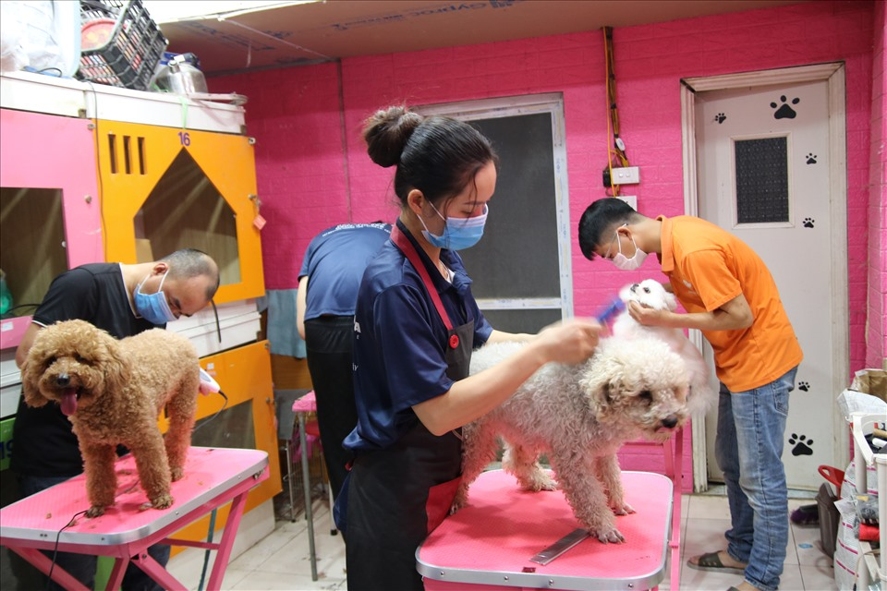
Hình 1-1:Ảnh minh họa dịch vụ chăm sóc thú cưng

Sự gia tăng nhanh chóng về số lượng khách hàng đặt ra bài toán lớn cho các cửa hàng dịch vụ trong khâu vận hành. Việc quản lý thông tin khách hàng, hồ sơ sức khỏe thú cưng cũng như lịch hẹn bằng phương pháp truyền thống (ghi sổ, tin nhắn cá nhân, bảng tính đơn giản) dễ dẫn đến tình trạng sót lịch, nhầm lẫn thông tin và tốn thời gian xử lý.

Lý do lựa chọn đề tài
Sau khi xem xét và tìm hiểu nhiều thì chúng em đã thấy được 3 lý do để chọn đề tài này:
- Nhu cầu thị trường lớn: Các cửa hàng thú cưng vừa và nhỏ ngày càng nhiều nhưng lại thiếu công cụ quản lý chuyên biệt, giá rẻ và dễ sử dụng.
- Tối ưu hóa quy trình dịch vụ: Việc số hóa giúp cửa hàng nắm bắt chính xác thông tin thú cưng (giống, thói quen, lịch sử chăm sóc) để nâng cao chất lượng phục vụ và niềm tin của khách hàng.
- Tính khả thi của đề tài: Xây dựng một ứng dụng web tập trung vào các chức năng cốt lõi sẽ giúp giải quyết triệt để bài toán quản lý mà không làm phức tạp hóa quy trình vận hành.


Hình 1-2 :Khung cảnh vận hành thực tế tại quầy tiếp đón và quản lý lịch hẹn của phòng khám thú y.

Mục tiêu nghiên cứu và phát triển
Mục tiêu tổng quát: Nghiên cứu, phân tích và thiết kế hệ thống Web Quản lý Phòng khám Thú cưng nhằm tự động hóa quy trình nghiệp vụ nội bộ, nâng cao hiệu quả quản lý hồ sơ bệnh án, kho thuốc và tính toán hóa đơn thanh toán chính xác cho phòng khám.
Mục tiêu cụ thể:
- Khảo sát & Phân tích: Khảo sát thực tế quy trình tiếp nhận thú cưng, khám bệnh, kê đơn thuốc và lập hóa đơn thanh toán tại các phòng khám thú cưng.
- Thiết kế Cơ sở dữ liệu: Xây dựng mô hình dữ liệu chuẩn hóa gồm 7 đối tượng quản lý cốt lõi: Tài khoản, Nhân viên, Khách hàng, Thú cưng, Phiếu khám, Thuốc và Hóa đơn.
- Chuẩn hóa quy trình nghiệp vụ: Tối ưu hóa các thao tác lập phiếu khám, tra cứu lịch sử bệnh lý của thú cưng, quản lý số lượng tồn kho,hạn sử dụng của thuốc và xuất hóa đơn tự động.
- Xây dựng Hồ sơ Thiết kế UML: Xây dựng đầy đủ và chính xác hệ thống sơ đồ UML (Use Case, Class, Activity, Sequence Diagram) làm cơ sở cho việc phát triển và cài đặt phần mềm.

Những điểm đã được tối ưu:
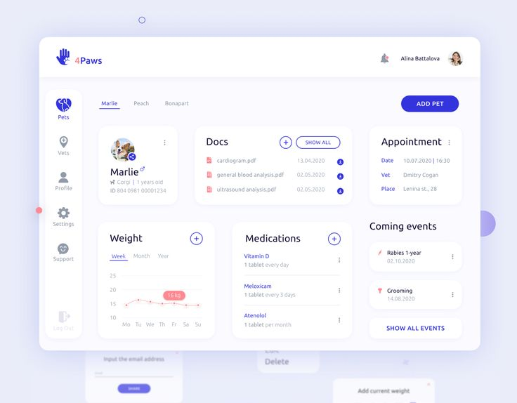
Hình 1-3:Giao diện minh họa định hướng thiết kế của Hệ thống Quản lý Thú cưng

Phạm vi đề tài

Đối tượng quản lý:Tập trung vào 7 bản quản lý chính:
  - Tài khoản (TaiKhoan): Quản lý thông tin đăng nhập, mật khẩu, email và phân quyền truy cập hệ thống (Admin, Bác sĩ, Nhân viên).
  - Nhân viên (NhanVien): Quản lý hồ sơ nhân sự, chuyên môn, bằng cấp, ngày vào làm và thông tin liên hệ.
  - Khách hàng (KhachHang): Quản lý thông tin cá nhân, số điện thoại, địa chỉ và danh sách thú cưng sở hữu.
  - Thú cưng (ThuCung): Quản lý lý lịch chi tiết (loại, giống, tuổi, cân nặng, màu lông, tình trạng sức khỏe) và liên kết với chủ sở hữu.
  - Thuốc (Thuoc): Quản lý danh mục thuốc, đơn vị tính, đơn giá, số lượng tồn kho và hạn sử dụng phục vụ kê đơn.
  - Phiếu khám (PhieuKham): Lưu trữ thông tin từng lượt khám, lý do khám, triệu chứng, kết quả chẩn đoán, thông tin thuốc chỉ định và ngày lập phiếu.
  - Hóa đơn (Hoa_don): Quản lý việc tính toán tổng tiền dựa trên phiếu khám, ngày lập hóa đơn và ghi chú thanh toán.
Người dùng hệ thống:
- Quản trị viên (Admin): Có toàn quyền quản lý hệ thống; quản lý tài khoản và phân quyền người dùng (Nhân viên, Bác sĩ); quản lý danh mục thuốc, dịch vụ, khách hàng và xem các báo cáo tổng quan..
- Bác sĩ thú y: Thực hiện khám bệnh, quản lý hồ sơ bệnh án, lập phiếu khám, ghi nhận chẩn đoán và kê đơn thuốc cho thú cưng.

Ý nghĩa thực tiễn
Đối với phòng khám , quản lý, nhân viên nội bộ:
- Tối ưu hóa quy trình vận hành: Số hóa toàn bộ hồ sơ từ khâu tiếp nhận, khám bệnh đến thanh toán, loại bỏ hoàn toàn việc quản lý bằng sổ sách hay tệp tin rời rạc.
- Quản lý kho thuốc chuẩn xác: Kiểm soát chặt chẽ số lượng tồn kho, hạn sử dụng và lịch sử xuất thuốc, tránh thất thoát và cảnh báo kịp thời khi thuốc sắp hết hoặc hết hạn sử dụng.
- Minh bạch tài chính: Tự động tính toán hóa đơn dựa trên phiếu khám và chỉ định thuốc/dịch vụ, giúp giảm thiểu sai sót trong khâu tính tiền và xuất hóa đơn.
- Nâng cao năng suất làm việc: Giúp Bác sĩ và Nhân viên dễ dàng tra cứu nhanh lịch sử bệnh lý của thú cưng, rút ngắn thời gian xử lý cho mỗi lượt khám.
Đối với khách hàng (Chủ thú cưng):
- Trải nghiệm dịch vụ chuyên nghiệp: Thú cưng được quản lý bằng mã hồ sơ riêng biệt, đảm bảo quá trình chẩn đoán và điều trị diễn ra chính xác theo đúng lịch sử sức khỏe.
- Minh bạch và nhanh chóng: Nhận được phiếu khám chi tiết (chẩn đoán, đơn thuốc) và hóa đơn thanh toán rõ ràng, chính xác ngay sau khi kết thúc quá trình khám chữa bệnh.

Mô tả bài toán quản lý (Problem Statement)
Bài toán quản lý hệ thống dịch vụ và khám chữa bệnh thú cưng tập trung vào việc số hóa quy trình vận hành nội bộ, hỗ trợ Chủ shop và Nhân viên quản lý trong các hoạt động quản lý nghiệp vụ hàng ngày. Các quy trình cốt lõi bao gồm:
Bài toán quản lý hệ thống dịch vụ và khám chữa bệnh thú cưng tập trung vào việc số hóa quy trình vận hành nội bộ, hỗ trợ Quản trị viên, Bác sĩ và Nhân viên trong các hoạt động nghiệp vụ hàng ngày. Các quy trình cốt lõi bao gồm:
  - Quản lý Tài khoản (TaiKhoan): Hỗ trợ đăng nhập, tạo tài khoản mới cho nhân viên, đổi/khôi phục mật khẩu qua Email và đăng xuất khỏi hệ thống.
  - Quản lý Nhân viên (NhanVien) & Khách hàng (KhachHang): Lưu trữ thông tin cá nhân, chuyên môn của nhân viên; đồng thời quản lý danh sách khách hàng và thông tin liên hệ của chủ nuôi.
  - Quản lý Hồ sơ Thú cưng (ThuCung): Quản lý thông tin chi tiết từng thú cưng (giống, tuổi, cân nặng, tình trạng sức khỏe) và gắn liền với mã của chủ sở hữu.
  - Quản lý Kho Thuốc (Thuoc): Quản lý danh mục thuốc, tìm kiếm, cập nhật đơn giá, kiểm soát số lượng tồn kho và hạn sử dụng của thuốc.
  - Quản lý Phiếu khám (PhieuKham): Lập phiếu khám khi tiếp nhận thú cưng, ghi nhận triệu chứng, chẩn đoán, chỉ định thuốc và lưu lại lịch sử khám bệnh.
  - Quản lý Hóa đơn (Hoa_don): Tự động tạo hóa đơn từ phiếu khám, tính tổng tiền, hỗ trợ in hóa đơn và lưu trữ lịch sử thanh toán.

Ngôn ngữ mô hình hóa UML (Unified Modeling Language)

Khái niệm UML
UML (Unified Modeling Language) là ngôn ngữ mô hình hóa chuẩn hóa quốc tế, giúp trực quan hóa, thiết kế và làm tài liệu cho các hệ thống phần mềm. Việc áp dụng UML giúp chuyển đổi bài toán nghiệp vụ quản lý thú cưng thực tế thành các mô hình kỹ thuật rõ ràng trước khi đi vào cài đặt.

Các loại sơ đồ UML áp dụng trong đề tài
  - Sơ đồ Use Case (Use Case Diagram): Mô hình hóa các chức năng của hệ thống (Đăng nhập, Quên mật khẩu, Tạo tài khoản, Quản lý khách hàng, Quản lý thú cưng, Quản lý nhân viên, Quản lý thuốc, Quản lý phiếu khám) tương tác với Actor chính (Người dùng quản lý - gồm Chủ shop/Nhân viên) và Actor phụ (Hệ thống Email).
  - Sơ đồ Lớp (Class Diagram): Biểu diễn cấu trúc dữ liệu tĩnh gồm các lớp thực thể (TaiKhoan, KhachHang, ThuCung, NhanVien, Thuoc, PhieuKham, hóa đơn), các thuộc tính, phương thức và quan hệ giữa chúng.
  - Sơ đồ Tuần tự (Sequence Diagram): Mô tả chi tiết trình tự trao đổi thông điệp theo thời gian giữa các thành phần phần mềm để thực hiện các luồng sự kiện chính trong từng Use Case.
  - Sơ đồ Hoạt động (Activity Diagram): Biểu diễn luồng xử lý, các bước rẽ nhánh và điều kiện (như kiểm tra mật khẩu, kiểm tra tồn tại Email) trong các nghiệp vụ hệ thống.

Các công nghệ và công cụ sử dụng

Nhóm công cụ | Công cụ | Vai trò
Front end | HTML5, CSS3, JavaScript (React / Bootstrap) | Xây dựng giao diện người dùng (UI/UX), hỗ trợ hiển thị trực quan và tương tác dữ liệu trên trình duyệt
Back end | C#, .net | Xử lý logic nghiệp vụ hệ thống, thực hiện xác thực, quản lý phiếu khám/thuốc và kết nối cơ sở dữ liệu.
Database | SQL Server management studio | Quản trị, lưu trữ và thao tác với cơ sở dữ liệu quan hệ của hệ thống
Dịch vụ tích hợp | Gmail | Gửi mã xác nhận OTP tự động để phục vụ chức năng quên/đổi mật khẩu của người dùng.
Công cụ thiết kế biểu đồ | Visual paradigm | Thiết kế các mô hình UML (Use Case, Activity, Sequence, Class Diagram) phục vụ phân tích hệ thống.

PHÂN TÍCH VÀ THIẾT KẾ HỆ THỐNG

Phân tích yêu cầu hệ thống (Dành cho Admin/Nhân viên)

Phạm vi và Đối tượng sử dụng
Hệ thống được thiết kế tập trung vào phân hệ quản trị và vận hành nội bộ cho cửa hàng/phòng khám thú cưng. Toàn bộ các chức năng dành cho khách hàng tự đặt lịch (Client-side) được loại bỏ để tập trung vào hiệu suất và sự chính xác của đội ngũ quản lý. Xác thực & Quản lý tài khoản: Đăng nhập hệ thống quản trị, khôi phục mật khẩu qua Email khi quên.
Các vai trò người dùng (Actors):
  - Chủ shop (Admin): Có quyền hạn cao nhất; quản lý toàn bộ hệ thống, quản lý tài khoản và phân quyền, quản lý hồ sơ nhân viên, danh mục thuốc, khách hàng, thú cưng và phiếu khám.
  - Nhân viên quản lý / Bác sĩ: Thực hiện các nghiệp vụ vận hành hàng ngày như tiếp nhận thông tin khách hàng, cập nhật hồ sơ thú cưng, quản lý danh mục thuốc và lập phiếu khám bệnh/kê đơn.
7 Thực thể cốt lõi: Tập trung quản lý 7 bảng dữ liệu chính gồm TaiKhoan, NhanVien, KhachHang, ThuCung, Thuoc, PhieuKham,Hoa_Don.

Yêu cầu chức năng
Hệ thống bao gồm các nhóm chức năng chính phục vụ công tác quản lý nội bộ:
Nhóm Xác thực & Quản lý Tài khoản:
- Cho phép người dùng đăng nhập hệ thống, khôi phục mật khẩu thông qua Email.
- Chủ shop có quyền quản lý danh sách tài khoản, tạo tài khoản mới và phân quyền sử dụng hệ thống.
Nhóm Quản lý Danh mục Nghiệp vụ (CRUD):
- Quản lý khách hàng: Xem danh sách, xem chi tiết, thêm, sửa, xóa và tìm kiếm thông tin khách hàng.
- Quản lý thú cưng: Xem danh sách, xem chi tiết, thêm, sửa, xóa và tìm kiếm lý lịch/thông tin thú cưng.
- Quản lý thuốc: Quản lý danh mục thuốc, đơn giá, kiểm soát số lượng tồn kho phục vụ khám chữa bệnh.
- Quản lý nhân viên: Cho phép Chủ shop xem danh sách, thêm, sửa, xóa và tìm kiếm hồ sơ nhân sự/bác sĩ.
Nhóm Quản lý Khám chữa bệnh & Thanh toán:
- Quản lý phiếu khám: Ghi nhận thông tin lượt khám, triệu chứng, chẩn đoán của bác sĩ, kết hợp kê đơn thuốc và cập nhật số lượng tồn kho.
- Quản lý Hóa đơn :Lập hóa đơn từ phiếu khám, tính tổng tiền, hỗ trợ xem chi tiết, sửa, tìm kiếm và in hóa đơn thanh toán cho khách hàng.

Các tác nhân tham gia hệ thống

Mô tả các tác nhân tham gia hệ thống
STT | Tên Tác Nhân | Chức năng và vai trò trong hệ thống
1 | Admin | Quản lý toàn bộ hệ thống; quản lý danh mục tài khoản; quản lý thông tin nhân viên; phân quyền sử dụng và có đầy đủ quyền thao tác trên các danh mục khách hàng, thú cưng, thuốc, phiếu khám.
2 | Nhân viên | Đăng nhập hệ thống; tra cứu và tiếp nhận thông tin khách hàng/thú cưng; cập nhật danh mục thuốc; lập phiếu khám bệnh và kê đơn thuốc cho thú cưng.
3 | Hệ thống email | Tác nhân phụ (System Actor): Tự động nhận yêu cầu và gửi mã xác nhận (OTP) về Gmail của người dùng khi thực hiện chức năng Quên mật khẩu.
Bảng 2-1:Bảng mô tả các tác nhân tham gia hệ thống

Biểu Đồ Use Case và Đặc Tả Chi Tiết

Biểu đồ Use Case Tổng quát
Sơ đồ Use Case tổng thể thể hiện góc nhìn tổng quan về phạm vi chức năng của hệ thống, định nghĩa các tác nhân (Actors) tham gia tương tác cũng như mối quan hệ giữa các chức năng (<<Include>>, <<Extend>>).
Dưới đây là sơ đồ Use Case tổng thể của hệ thống:

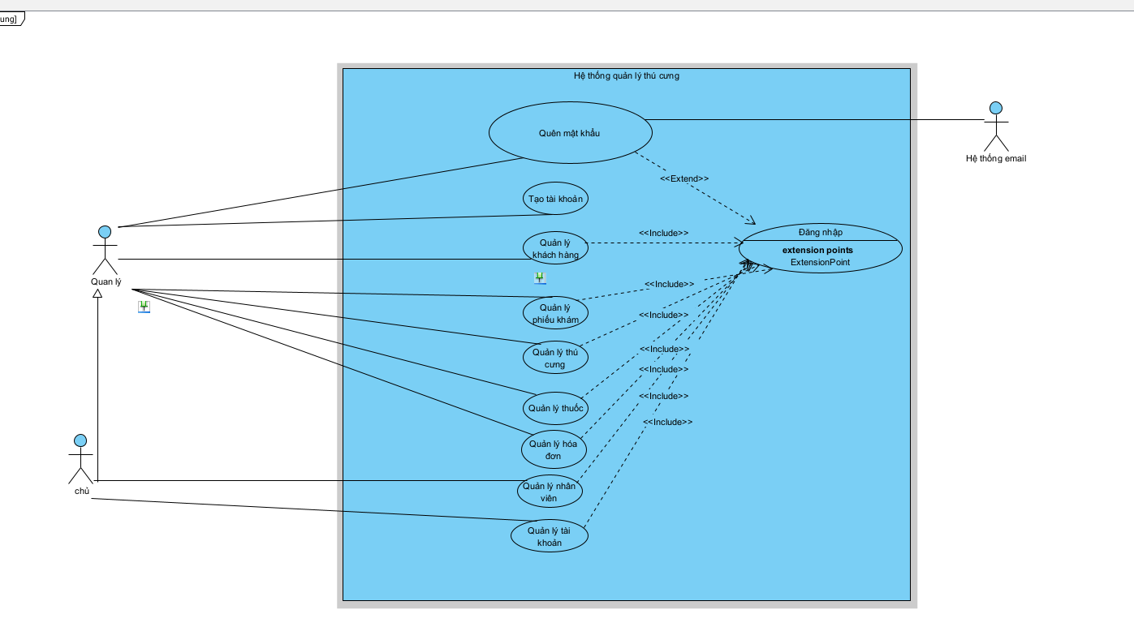
Hình 2-1:Biểu đồ Use Case tổng quát Hệ thống Quản lý Thú cưng (Phân hệ Quản trị)

Để làm rõ quy trình vận hành và tương tác giữa Người dùng và Hệ thống, phần này mô tả chi tiết từng Use Case bao gồm: Tên Use Case, Tác nhân, Tiền điều kiện, Hậu điều kiện, Luồng sự kiện chính và các Luồng sự kiện thay thế (ngoại lệ).
Dưới đây là bảng đặc tả chi tiết cho các Use Case trong hệ thống:

Bảng Đặc tả Use Case Đăng Nhập
Tên use case: | Đăng nhập
Mô tả sơ: lược | Người dùng thực hiện chức năng đăng nhập trên hệ thống quản lý thú cưng kmna
Actor chính: | Chủ shop, Nhân viên quản lý
Actor phụ: | Không có
Tiền điều kiện: | Trước khi đăng nhập phải có tài khoản
Hậu điều kiện: | Người dùng đăng nhập thành công thực hiện các chức năng hệ thống
Luồng sự kiện chính
Người dùng | Hệ thống
1 người dùng truy cập vào website
 | 2Kiểm tra trạng thái đăng nhập
 | 3Nếu chưa đăng nhập thì hiển thị trang đăng nhập
4 Nhập tên tài khoản
5 Nhập mật khẩu
6 Ấn đăng nhập
 | 7 Hệ thống kiểm tra tài khoản mật khẩu đúng
 | 8 Hiển thị các chức năng
9 Người dùng thực hiện các chức năng
Luồng thay thế
 | 7.1 nếu tài khoản mật khẩu không đúng
 | Hiển thị thông báo và yêu cầu nhập lại
Bảng 2-2:Use case Đăng nhập

Bảng Đặc tả Use Case Quên mật khẩu

Tên use case: | Quên mật khẩu
Mô tả sơ: lược | Cho phép người dùng khôi phục mật khẩu khi không nhớ mật khẩu đăng nhập
Actor chính: | Chủ shop, nhân viên quản lý
Actor phụ: | hệ thống Email
Tiền điều kiện: | Có tài khoản trong hệ thống nhưng không nhớ mật khẩu
Hậu điều kiện: | Người dùng đã đặt lại mật khẩu thành công và có thể sử dụng mật khẩu mới để đăng nhập vào hệ thống
Luồng sự kiện chính
Người dùng | Hệ thống
1 ấn vào quên mật khẩu
 | 2 Hiển thị form nhập email
3 Người dùng nhập email
 | 4 Kiểm tra email đã tồn tại
 | 5 Gửi mã xác nhận về gmail
 | 6 Xuất hiện giao diện nhập mã
7 Lấy mã xác nhận gmail nhập vào
 | 8 Kiểm tra mã đã gửi với mã người dùng nhập
 | 9 Hiển thị trang đổi mật khẩu
10 Nhập mật khẩu mới
11 Ấn lưu
 | 12 Tài khoản đã được sửa thành công
Luồng thay thế
 | 4.1 Nếu email không tồn tại
 | Thông báo ra email chưa tồn tại trong hệ thống
 | 8.1 mã người dùng nhập và mã đã cấp không chính xác
 | Thông báo mã nhập không chinh xác
Bảng 2-3:Đặc tả Use Case Quên mật khẩu

Đặc tả Use Case Tạo tài khoản
Tên use case: | Tạo tài khoản
Mô tả sơ: lược | Cho phép Chủ shop và Nhân viên quản lý tạo tài khoản để sử dụng hệ thống; Nhân viên chỉ được tạo tài khoản khi được Chủ shop lựa chọn làm Nhân viên quản lý
Actor chính: | Chủ shop, nhân viên quản lý
Actor phụ:
Tiền điều kiện: | Người dùng chưa có tài khoản trong hệ thống
Hậu điều kiện: | Tài khoản đã được lưu vào hệ thống
Luồng sự kiện chính
Người dùng | Hệ thống
1 ấn vào tạo tài khoản
 | 2 Hiển thị form tạo tài khoản
3 nhập tên đăng nhập
4 nhập mật khẩu
5 nhập email
6 ấn vào nút tạo
 | 7 Hệ thống tự cấp mã tài khoản
 | 8 Hệ thống tự lưu ngày nhập
 | 9 Kiểm tra thông tin chưa tồn tại trong csdl
 | 10 thông tin được lưu thành công vào hệ thống
Luồng thay thế
3.1 nếu người dùng không nhập tên tài khoản
 | Hệ thống thông báo ô tên tài khoản trống
4.1 nếu người dùng không nhập mật khẩu
 | Hệ thống thông báo ô mật khẩu trống
5.1 nếu người dùng không nhập email
 | Hệ thống thông báo ra ô email trống
 | 9.1 Thông tin đã tồn tại trong csdl
 | Thông báo ra lỗi
Bảng 2-4:Đặc tả Use Case Tạo tài khoản

Đặc tả Use Case Quản lý khách hàng

Tên use case: | Quản lý khách hàng
Mô tả sơ: lược | Cho phép Chủ shop và Nhân viên quản lý xem danh sách, xem chi tiết, thêm, sửa, xóa và tìm kiếm thông tin khách hàng trong hệ thống
Actor chính: | Chủ shop, Nhân viên quản lý
Actor phụ: | Không có
Tiền điều kiện: | Người dùng đã đăng nhập vào hệ thống
Hậu điều kiện: | Thông tin khách hàng được hiển thị hoặc cập nhật theo chức năng mà người dùng lựa chọn
Luồng sự kiện chính
Người dùng | Hệ thống
1 ấn vào nút khách hàng
 | 2 Hiển thị giao diện quản lý khách hàng và danh sách khách hàng từ CSDL, kèm các chức năng thêm, sửa, xóa, tìm kiếm, xem chi tiết
Trường hợp 1
Chọn vô thêm khách hàng
3 ấn vào nút thêm khách hàng
 | 4 hiển thị form thêm khách hàng
5 người dùng nhập thông tin khách hàng
 | 6 Kiểm tra dữ liệu được thêm vào
 | 7 lưu dữ liệu vào cơ sở dữ liệu
Trường hợp 2 chọn vô sửa khách hàng
3 người dùng ấn vô sửa khách hàng
 | 4 hiển thị ra form sửa khách hàng
5 người dùng nhập dữ liệu sửa khách
 | 6 kiểm tra thông tin sửa
 | 7Sửa dữ liệu vào csdl
Trường hợp 3 ấn vô chi tiết khách hàng
3 người dùng ấn vào nút chi tiết khách hàng
 | 4 xuất hiện ra form chi tiết khách hàng
Trường hợp 4 nhấn vô xoá khách hàng
3 người dùng ấn vô xoá khách hàng
 | 4 xuất hiện ra form xoá khách hàng và hỏi lại người dùng có thật sự muốn xoá
5 Người dùng chọn xoá
 | 6 xoá ra khỏi cơ sở dữ liệu
Trường hợp 5 tìm kiếm khách hàng
3 người dùng nhập mã khách hàng hoặc tên khách hàng và ấn vào nút tìm kiếm
 | 4 Hệ thống tìm kiếm dựa theo mã khách hàng và tên khách hàng đã được nhập
 | 5 Trả về form chứa dữ liệu tìm kiếm
Luồng thay thế
3.1 Luồng nếu người dùng chọn trường hợp 1,2 thêm, sửa khách hàng nhưng không nhập giá trị vô form
 | Hệ thống thông báo ra ô form nhập thêm và sửa khách hàng đang trống
5.1 trường hợp 4 người dùng không ấn xoá mà chọn quay lại hoặc huỷ
 | không xoá dữ liệu
5.1 trường hợp 1,2 thêm sửa khách hàng nhưng người dùng ấn vào quay lại
 | trở lại trang cũ
Bảng 2-5:Đặc tả Use Case Quản lý khách hàng

Đặc tả Use Case Quản lý thú cưng

Tên use case: | Quản lý thú cưng
Mô tả sơ: lược | Cho phép Chủ shop và Nhân viên quản lý xem danh sách, xem chi tiết, thêm, sửa, xóa và tìm kiếm thông tin thú cưng trong hệ thống
Actor chính: | Chủ shop, Nhân viên quản lý
Actor phụ: | Không có
Tiền điều kiện: | Người dùng đã đăng nhập vào hệ thống
Hậu điều kiện: | Thông tin thú cưng được hiển thị hoặc cập nhật theo chức năng mà người dùng lựa chọn
Luồng sự kiện chính
Người dùng | Hệ thống
1 ấn vào nút thú cưng
 | 2 Hiển thị giao diện quản lý thú cưng và danh sách thú cưng từ CSDL, kèm các chức năng thêm, sửa, xóa, tìm kiếm, xem chi tiết
Trường hợp 1
Chọn vô thêm thú cưng
3 ấn vào nút thêm thú cưng
 | 4 hiển thị form thêm thú cưng
5 người dùng nhập dữ liệu thú cưng
 | 6 Kiểm tra dữ liệu được thêm vào
 | 7 lưu dữ liệu vào cơ sở dữ liệu
Trường hợp 2 chọn vô sửa thú cưng
3 người dùng ấn vô sửa thú cưng
 | 4 hiển thị ra form sửa thú cưng
5 người dùng nhập dữ liệu thú cưng
 | 6 kiểm tra thông tin sửa
 | 7Sửa dữ liệu vào csdl
Trường hợp 3 ấn vô chi tiết thú cưng
3 người dùng ấn vào nút chi tiết thú cưng
 | 4 xuất hiện ra form chi tiết thú cưng
Trường hợp 4 nhấn vô xoá thú cưng
3 người dùng ấn vô xoá thú cưng
 | 4 xuất hiện ra form xoá thú cưng và hỏi lại người dùng có thật sự muốn xoá
5 người dùng chọn xoá thú cưng
 | 6 xoá khỏi cơ sở dữ liệu
Trường hợp 5 tìm kiếm thú cưng
3 người dùng nhập mã thú cưng hoặc tên thú cưng và ấn vào nút tìm kiếm
 | 4 Hệ thống lấy ra dữ liệu dựa theo mã thú cưng và tên thú cưng đã được gửi vào
 | 5Trả về form chứa dữ liệu tìm kiếm
Luồng thay thế
Luồng 3.1 nếu người dùng chọn trường hợp 1,2 thêm, sửa thu cưng nhưng không nhập giá trị
 | Hệ thống thông báo Form nhập và form sửa chưa diền dữ liệu
5.1 trường hợp 4 người dùng không chọn xoá mà chọn quay lại hoặc huỷ
 | không xoá dữ liệu
5.1 trường hợp 1,2 thêm sửa thú cưng nhưng người dùng ấn vào quay lại
 | trở lại trang cũ
Bảng 2-6:Đặc tả Use Case Quản lý thú cưng

Đặc tả Use Case Quản lý nhân viên
Tên use case: | Quản lý nhân viên
Mô tả sơ: lược | Cho phép Chủ shop xem danh sách, xem chi tiết, thêm, sửa, xóa và tìm kiếm thông tin nhân viên trong hệ thống
Actor chính: | Chủ shop
Actor phụ: | Không có
Tiền điều kiện: | Chủ shop đã đăng nhập vào hệ thống
Hậu điều kiện: | Thông tin nhân viên được hiển thị hoặc cập nhật theo chức năng mà người dùng lựa chọn
Luồng sự kiện chính
Người dùng | Hệ thống
1 Nhấn vào nút Nhân viên
 | 2 Hiển thị giao diện quản lý nhân viên và danh sách nhân viên từ CSDL, kèm các chức năng thêm, sửa, xóa, tìm kiếm, xem chi tiết
Trường hợp 1
Chọn vô thêm nhân viên
3 ấn vào nút thêm nhân viên
 | 4 hiển thị form thêm nhân viên
5 người dùng nhập dữ liệu của nhân viên
 | 6 Kiểm tra dữ liệu được thêm vào
 | 7 lưu dữ liệu vào cơ sở dữ liệu
Trường hợp 2 chọn vô sửa nhân viên
3 người dùng ấn vô sửa nhân viên
 | 4 hiển thị ra form sửa nhân viên
5 người dùng nhập dữ liệu nhân viên
 | 6 kiểm tra thông tin sửa
 | 7Sửa dữ liệu vào csdl
Trường hợp 3 ấn vô chi tiết nhân viên
3 người dùng ấn vào nút chi tiết nhân viên
 | 4 xuất hiện ra form chi tiết nhân viên
Trường hợp 4 nhấn vô xoá nhân viên
3 người dùng ấn vô xoá nhân viên
 | 4 xuất hiện ra form xoá nhân viên và hỏi lại người dùng có thật sự muốn xoá
5 Người dùng chọn xoá nhân viên
 | 6 gửi yêu vầu vào csdl
Trường hợp 5 tìm kiếm nhân viên
3 người dùng nhập mã nhân viên hoặc tên nhân viên và ấn vào nút tìm kiếm
 | 4 Hệ thống lấy ra mã nhân viên mà tên nhân viên đã nhập để tìm kiếm
 | 5Trả về form chứa dữ liệu tìm kiếm
Luồng thay thế
Luồng 3.2 nếu người dùng chọn trường hợp 1,2 thêm, sửa nhân viên nhưng không nhập dữ liệu
 | Hệ thống thông báo Form nhập và form sửa chưa diền dữ liệu
5.1 trường hợp 4 người dùng không chọn xoá mà chọn quay lại hoặc huỷ
 | không xoá dữ liệu
5.1 trường hợp 1,2 thêm sửa nhân viên nhưng người dùng ấn vào quay lại
 | trở lại trang cũ
Bảng 2-7:Đặc tả Use Case Quản lý nhân viên

Đặc tả Use Case Quản lý thuốc
Tên use case: | Quản lý thuốc
Mô tả sơ: lược | Cho phép Chủ shop và Nhân viên quản lý xem danh sách, xem chi tiết, thêm, sửa, xóa và tìm kiếm thông tin thuốc trong hệ thống
Actor chính: | Chủ shop, Nhân viên quản lý
Actor phụ: | Không có
Tiền điều kiện: | Người dùng đã đăng nhập vào hệ thống
Hậu điều kiện: | Thông tin thuốc được hiển thị hoặc cập nhật theo chức năng mà người dùng lựa chọn
Luồng sự kiện chính
Người dùng | Hệ thống
1 Nhấn vào nút Thuốc
 | 2 Hiển thị giao diện quản lý thuốc và danh sách thuốc từ CSDL, kèm các chức năng thêm, sửa, xóa, tìm kiếm, xem chi tiết
Trường hợp 1
Chọn vô thêm thuốc
3 ấn vào nút thêm thuốc
 | 4 hiển thị form thêm thuốc
5 người dùng nhập dữ liệu thuốc
 | 6 Kiểm tra dữ liệu được thêm vào
 | 7 lưu dữ liệu vào cơ sở dữ liệu
Trường hợp 2 chọn vô sửa thuốc
3 người dùng ấn vô sửa thuốc
 | 4 hiển thị ra form sửa thuốc
5 người dùng nhập dữ liệu thuốc
 | 6 kiểm tra thông tin sửa
 | 7Sửa dữ liệu vào csdl
Trường hợp 3 ấn vô chi tiết thuốc
3 người dùng ấn vào nút chi tiết thuốc
 | 4 xuất hiện ra form chi tiết thông tin thuốc
Trường hợp 4 nhấn vô xoá thuốc
3 người dùng ấn vô xoá thuốc
 | 4 xuất hiện ra form xoá thuốc và hỏi lại người dùng cos thật sự muốn xoá
5 Người dùng chọn xoá thuốc
 | 6 xoá khỏi csdl
Trường hợp 5 tìm kiếm
3 người dùng nhập mã thuốc hoặc tên thuốc và ấn vào nút tìm kiếm
 | 4 Hệ thống lấy ra dữ liệu dữa vào mã thuốc và tên thuốc đã được nhập
 | 5Trả về form chứa dữ liệu tìm kiếm
Luồng thay thế
Luồng 3.1 nếu người dùng chọn trường hợp 1,2 thêm, sửa thuốc nhưng chưa nhập dữ liệu
 | Hệ thống thông báo Form nhập và form sửa chưa diền dữ liệu
5.1 trường hợp 4 người dùng không chọn xoá mà chọn quay lại hoặc huỷ
 | không xoá dữ liệu người dùng
5.1 trường hợp 1,2 thêm sửa thuốc nhưng người dùng ấn vào quay lại
 | trở lại trang cũ
Bảng 2-8:Đặc tả Use Case Quản lý thuốc

Đặc tả Use Case Quản lý phiếu khám

Tên use case: | Quản lý phiếu khám
Mô tả sơ: lược | Cho phép Chủ shop và Nhân viên quản lý xem danh sách, xem chi tiết, thêm, sửa, xóa và tìm kiếm thông tin phiếu khám trong hệ thống
Actor chính: | Chủ shop, Nhân viên quản lý
Actor phụ: | Không có
Tiền điều kiện: | Người dùng đã đăng nhập vào hệ thống
Hậu điều kiện: | Thông tin phiếu khám được hiển thị hoặc cập nhật theo chức năng mà người dùng lựa chọn
Luồng sự kiện chính
Người dùng | Hệ thống
1 Nhấn vào nút Phiếu khám
 | 2 Hiển thị giao diện quản lý phiếu khám và danh sách phiếu khám từ CSDL, kèm các chức năng thêm, sửa, xóa, tìm kiếm, xem chi tiết
Trường hợp 1
Chọn vô thêm phiếu khám
3 ấn vào nút thêm phiếu khám
 | 4 hiển thị form thêm phiếu khám
5 người dùng nhập dữ liệu của phiếu khám
 | 6 Kiểm tra dữ liệu được thêm vào
 | 7 lưu dữ liệu vào cơ sở dữ liệu
Trường hợp 2 chọn vô sửa phiếu khám
3 người dùng ấn vô sửa phiếu khám
 | 4 hiển thị ra form sửa phiếu khám
5 người dùng nhập dữ liệu cho sửa phiếu khám
 | 6 kiểm tra thông tin sửa
 | 7Sửa dữ liệu vào csdl
Trường hợp 3 ấn vô chi tiết phiếu khám
3 người dùng ấn vào nút chi tiết phiếu khám
 | 4 xuất hiện ra form chi tiết
Trường hợp 4 nhấn vô xoá phiếu khám
3 người dùng ấn vô xoá phiếu khám
 | 4 xuất hiện ra form xoá phiếu khám và hỏi lại người dùng có thật sự muốn xoá
5 Người dùng chọn xoá
 | 6 xoá khỏi cơ sở dữ liệu
Trường hợp 5 tìm kiếm phiếu khám
3 người dùng nhập mã phiếu khám và ấn vào nút tìm kiếm
 | 4 Hệ thống lấy ra dữ liệu dựa vào mã phiếu khám đã nhập
 | 5Trả về form chứa dữ liệu tìm kiếm
Luồng thay thế
Luồng 3.1 nếu người dùng chọn trường hợp 1,2 thêm, sửa phiếu khám nhưng chưa nhập dữ liệu
 | Hệ thống thông báo Form nhập và form sửa chưa diền dữ liệu
5.1 trường hợp 4 người dùng chọn quay lại hoặc huỷ
 | không xoá dữ liệu người dùng
5.1 trường hợp 1,2 thêm sửa phiếu khám nhưng người dùng ấn vào quay lại
 | trở lại trang cũ
Bảng 2-9:Đặc tả Use Case Quản lý phiếu khám

Đặc tả Use Case Quản lý tài khoản

Tên use case: | Quản lý tài khoản
Mô tả sơ: lược | Cho phép Chủ shop xem danh sách, xem chi tiết, sửa, xóa và tìm kiếm thông tin tài khoản trong hệ thống
Actor chính: | Chủ shop
Actor phụ: | Không có
Tiền điều kiện: | Chủ shop đã đăng nhập vào hệ thống
Hậu điều kiện: | Thông tin tài khoản được hiển thị hoặc cập nhật theo chức năng mà người dùng lựa chọn
Luồng sự kiện chính
Người dùng | Hệ thống
1 Nhấn vào nút tài khoản
 | 2 Hiển thị giao diện quản lý tài khoản và danh sách tài khoản từ CSDL, kèm các chức năng sửa, xóa, tìm kiếm, xem chi tiết
Trường hợp 1 chọn vô sửa tài khoản
3 người dùng ấn vô sửa tài khoản
 | 4 hiển thị ra form sửa tài khoản
5 người dùng nhập dữ liệu của tài khoản
 | 6 kiểm tra thông tin sửa
 | 7Sửa dữ liệu vào csdl
Trường hợp 2 ấn vô chi tiết tài khoản
3 người dùng ấn vào nút chi tiết tải khoản
 | 4 xuất hiện ra form chi tiết
Trường hợp 3 nhấn vô xoá tài khoản
3 người dùng ấn vô xoá tài khoản
 | 4 xuất hiện ra form xoá tài khoản và hỏi lại người dùng cos thật sự muốn xoá
5 Người dùng chọn xoá tài khoản
 | 6 xoá khỏi cơ sở dữ liệu
Trường hợp 4 tìm kiếm tài khoản
3 người dùng nhập mã tài khoản và ấn vào nút tìm kiếm
 | 4 Hệ thống lấy ra dữ liệu dựa vào mã tài khoản đã nhập
 | 5Trả về form chứa dữ liệu tìm kiếm
Luồng thay thế
Luồng 3.1 nếu người dùng chọn trường hợp 2 sửa tài khoản nhưng chưa nhập dữ liệu
 | Hệ thống thông báo form sửa chưa diền dữ liệu
5.1 trường hợp 3 người dùng chọn quay lại hoặc huỷ
 | Không xoá dữ liệu
5.1 trường hợp 1 sửa tài khoản nhưng người dùng ấn vào quay lại
 | trở lại trang cũ
Bảng 2-10:Đặc tả Use Case Quản lý tài khoản

Đặc tả Use Case Quản lý hóa đơn
Tên use case: | Quản lý hoá đơn
Mô tả sơ: lược | Cho phép Chủ shop và Nhân viên quản lý xem danh sách, xem chi tiết, thêm, sửa, xóa và tìm kiếm thông tin hoá đơn trong hệ thống
Actor chính: | Chủ shop, Nhân viên quản lý
Actor phụ: | Không có
Tiền điều kiện: | Người dùng đã đăng nhập vào hệ thống
Hậu điều kiện: | Thông tin phiếu khám được hiển thị hoặc cập nhật theo chức năng mà người dùng lựa chọn
Luồng sự kiện chính
Người dùng | Hệ thống
1 Nhấn vào nút hoá đơn
 | 2 Hiển thị giao diện quản lý hoá đơn và danh sách hoá đơn từ CSDL, kèm các chức năng thêm, sửa, xóa, tìm kiếm, xem chi tiết
Trường hợp 1
Chọn vô thêm hoá đơn
3 ấn vào nút thêm hoá đơn
 | 4 hiển thị form thêm hoá đơn
5 người dùng nhập dữ liệu của hoá đơn
 | 6 Kiểm tra dữ liệu được thêm vào
 | 7 lưu dữ liệu vào cơ sở dữ liệu
Trường hợp 2 chọn vô sửa hoá đơn
3 người dùng ấn vô sửa hoá đơn
 | 4 hiển thị ra form sửa hoá đơn
5 người dùng nhập dữ liệu cho sửa hoá đơn
 | 6 kiểm tra thông tin sửa
 | 7Sửa dữ liệu vào csdl
Trường hợp 3 ấn vô chi tiết hoá đơn
3 người dùng ấn vào nút chi tiết hoá đơn
 | 4 xuất hiện ra form chi tiết
Trường hợp 4 nhấn vô xoá hoá đơn
3 người dùng ấn vô xoá hoá đơn
 | 4 xuất hiện ra form xoá hoá đơn và hỏi lại người dùng có thật sự muốn xoá
5 Người dùng chọn xoá
 | 6 xoá khỏi cơ sở dữ liệu
Trường hợp 5 tìm kiếm hoá đơn
3 người dùng nhập mã hoá đơn và ấn vào nút tìm kiếm
 | 4 Hệ thống lấy ra dữ liệu dựa vào mã hoá đơn đã nhập
 | 5Trả về form chứa dữ liệu tìm kiếm
Luồng thay thế
Luồng 3.1 nếu người dùng chọn trường hợp 1,2 thêm, sửa hoá đơn nhưng chưa nhập dữ liệu
 | Hệ thống thông báo Form nhập và form sửa chưa diền dữ liệu
5.1 trường hợp 4 người dùng chọn quay lại hoặc huỷ
 | không xoá dữ liệu người dùng
5.1 trường hợp 1,2 thêm sửa hoá đơn nhưng người dùng ấn vào quay lại
 | trở lại trang cũ
Bảng 2-11:Đặc tả Use Case Quản lý hóa đơn

Biểu đồ hoạt động (Activity Diagram)
Sơ đồ hoạt động (Activity Diagram) thể hiện dòng lưu vết (flow) các hoạt động nghiệp vụ, các bước xử lý cũng như thứ tự thực hiện tác vụ giữa Người dùng (Actor) và Hệ thống. Thông qua sơ đồ hoạt động, các kịch bản sử dụng (Use Case Scenarios) được cụ thể hóa nhằm làm rõ tiến trình xử lý dữ liệu và các điểm rẽ nhánh điều kiện logic.
Dưới đây là các sơ đồ hoạt động chính của hệ thống:

Sơ đồ hoạt động Chức năng Đăng nhập
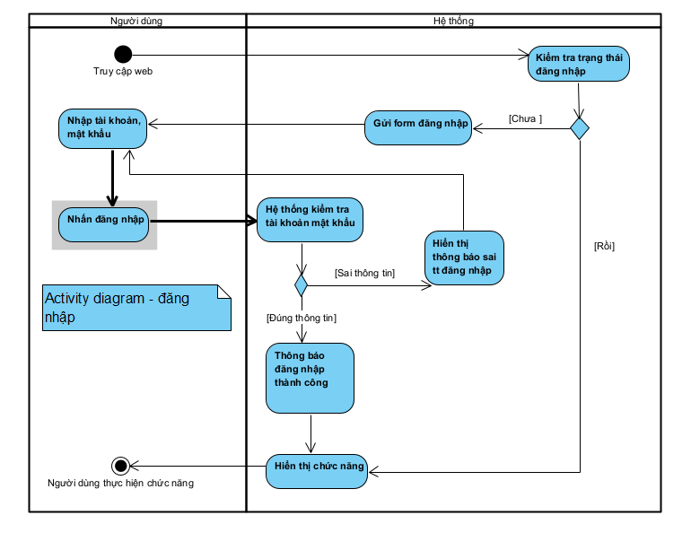
Hình 2-2:Biểu đồ hoạt động chức năng Đăng nhập

Sơ đồ hoạt động Chức năng Quên mật khẩu
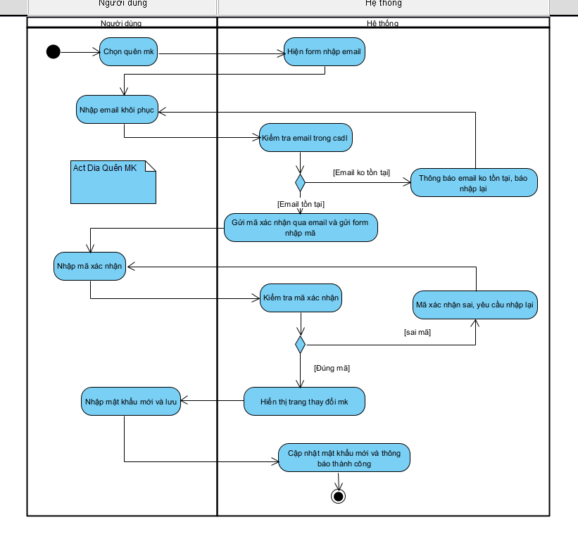
Hình 2-3:Biểu đồ hoạt động chức năng Quên mật khẩu

Sơ đồ hoạt động Chức năng Tạo tài khoản
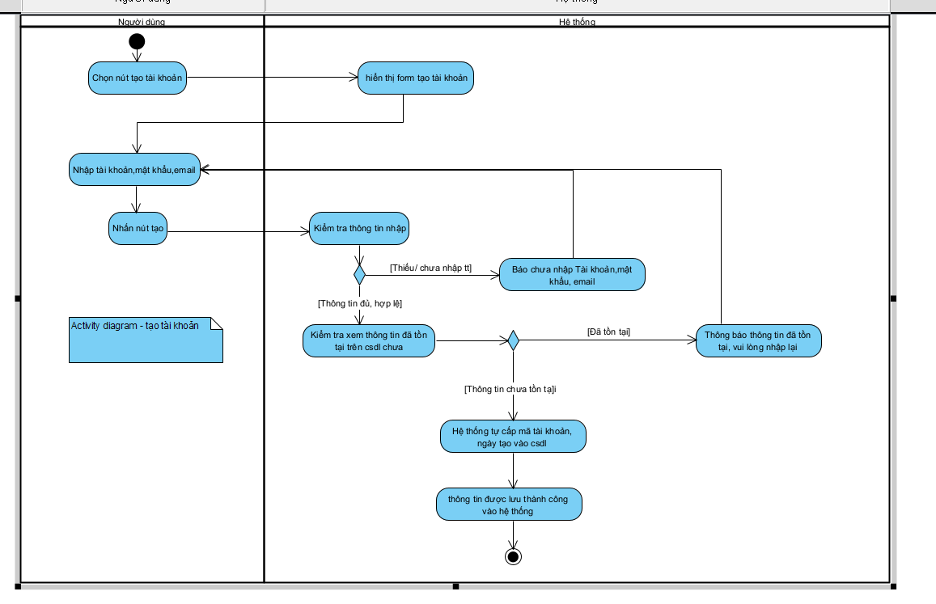
Hình 2-4:Biểu đồ hoạt động chức năng Tạo tài khoản

Sơ đồ Hoạt động chức năng quản lý khách hàng
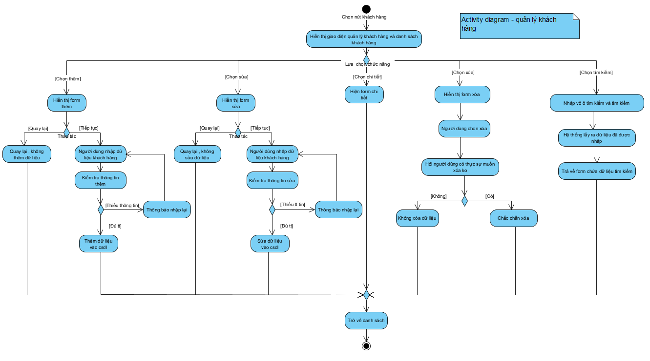
Hình 2-5:Sơ đồ Hoạt động chức năng quản lý khách hàng

Sơ đồ Hoạt động chức năng quản lý thú cưng
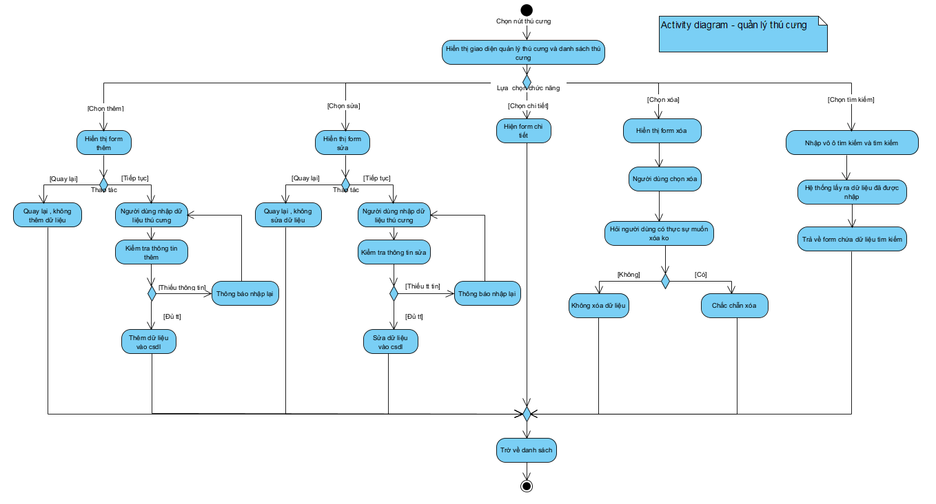
Hình 2-6:Sơ đồ Hoạt động chức năng quản lý thú cưng

Sơ đồ Hoạt động chức năng quản lý nhân viên
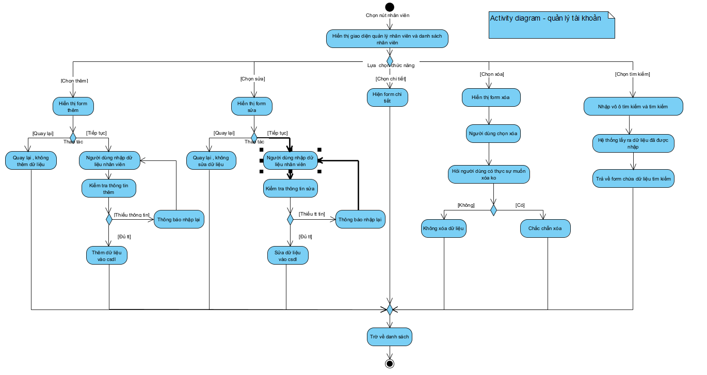
Hình 2-7:Sơ đồ Hoạt động chức năng quản lý nhân viên

Sơ đồ Hoạt động chức năng quản lý thuốc
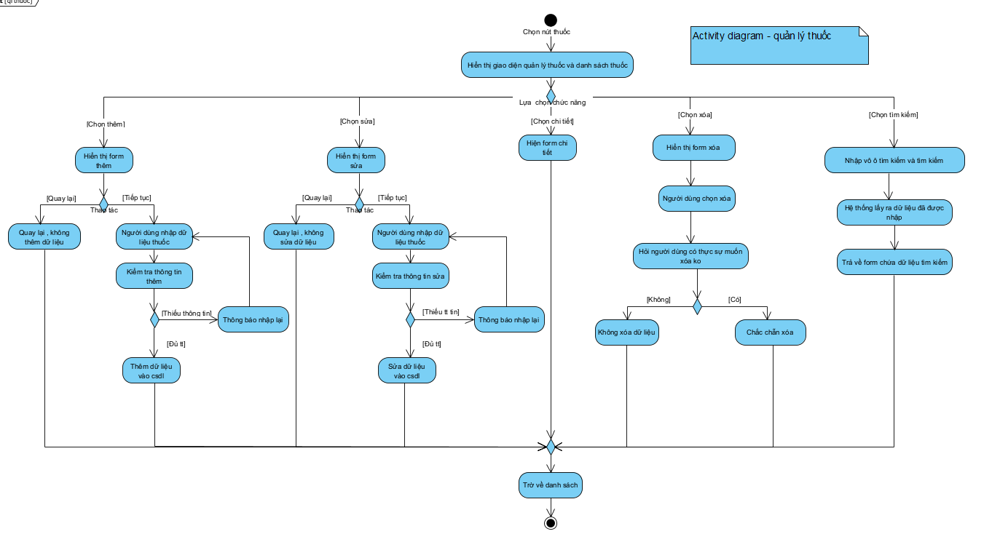
Hình 2-8:Sơ đồ Hoạt động chức năng quản lý thuốc

Sơ đồ Hoạt động chức năng quản lý phiếu khám
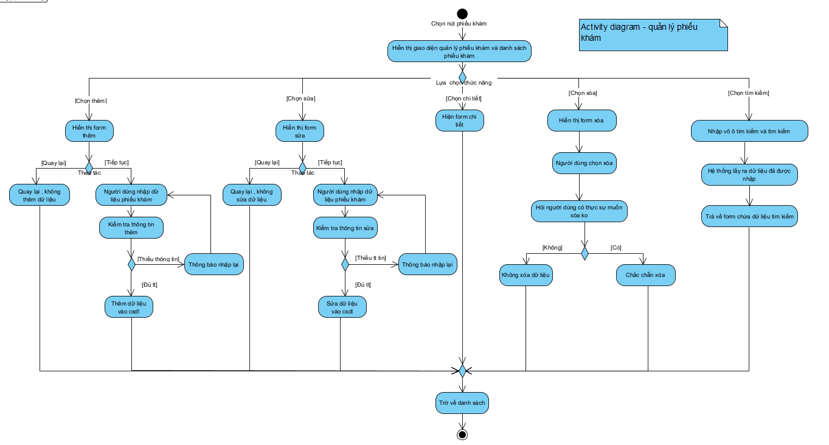
Hình 2-9:Sơ đồ Hoạt động chức năng quản lý phiếu khám

Sơ đồ Hoạt động chức năng quản lý tài khoản
Do chức năng thêm của tài khoản phức tạp và liên quan đến gmail phức tạp nên phần quản lý tài khoản sẽ có phần thêm riêng:
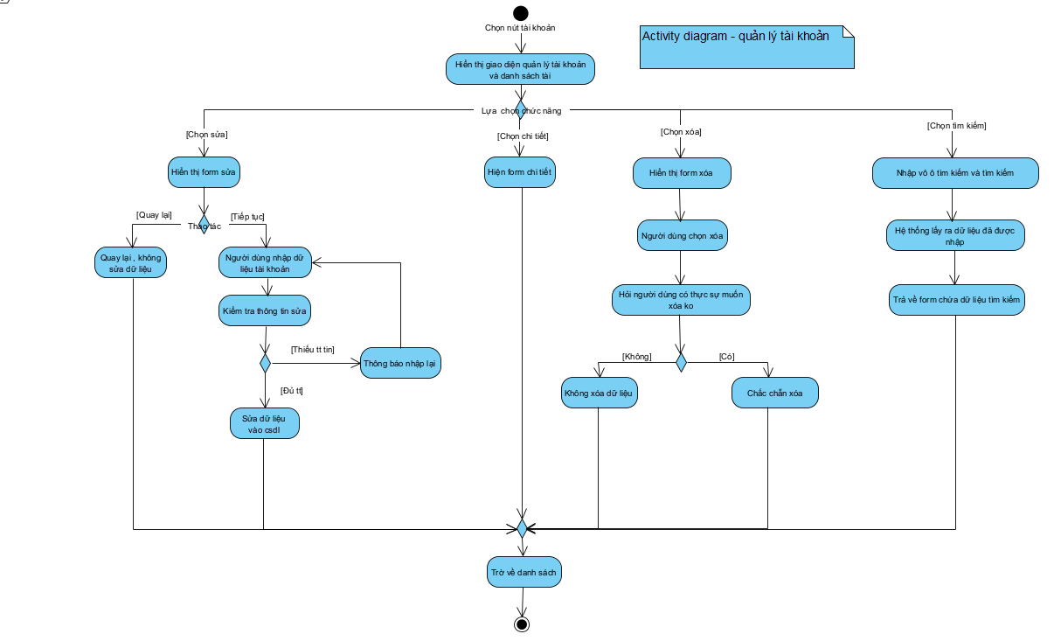
Hình 2-10:Sơ đồ Hoạt động chức năng quản lý tài khoản

Sơ đồ Hoạt động chức năng quản lý hóa đơn
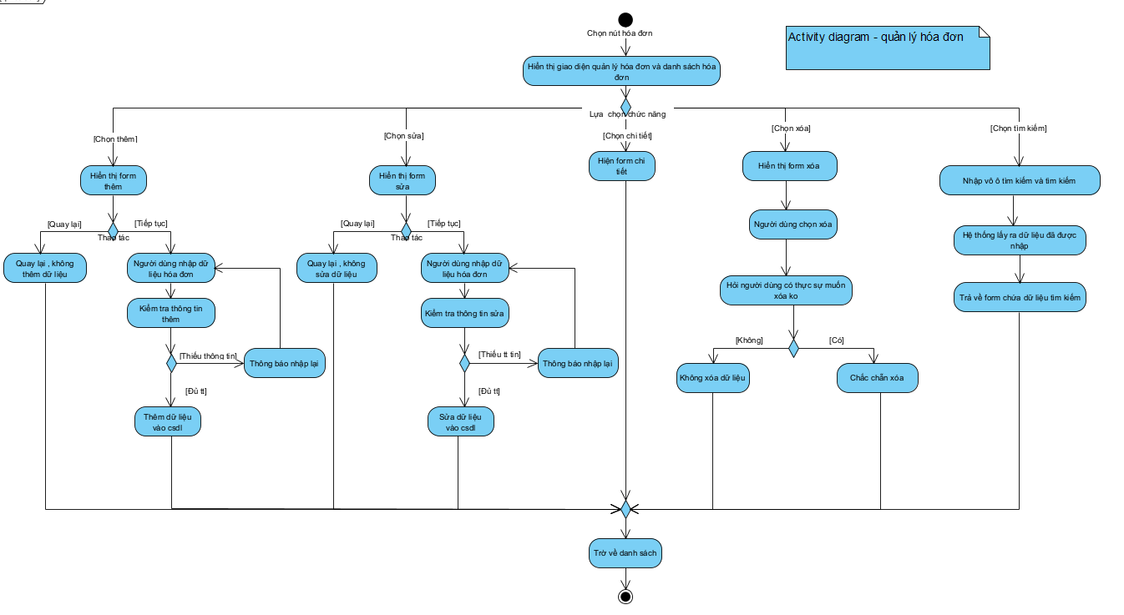
Hình 2-11:Sơ đồ Hoạt động chức năng quản lý hóa đơn

Biểu đồ tuần tự (Sequence Diagram)

Giới thiệu chung và Quy định thành phần
Sơ đồ Tuần tự (Sequence Diagram) mô tả chi tiết trình tự tương tác theo thời gian giữa người dùng và các thành phần của hệ thống để thực hiện một luồng nghiệp vụ cụ thể.
Cấu trúc của các sơ đồ Tuần tự trong hệ thống bao gồm 4 thành phần chính:
- Tác nhân (Actor): Người dùng trực tiếp thao tác với hệ thống (Ví dụ trên sơ đồ: Chủ shop, nhân viên quản lý...).
- Giao diện (Boundary / UI): Nơi hiển thị thông tin và tiếp nhận các thao tác nhập liệu từ người dùng (Trên sơ đồ tương ứng với khối: Trang chủ).
- Bộ xử lý logic (Controller / Logic System): Chịu trách nhiệm xử lý logic nghiệp vụ, kiểm tra điều kiện và điều hướng dữ liệu (Trên sơ đồ tương ứng với khối: Hệ thống).
- Cơ sở dữ liệu (Database / Entity): Lưu trữ và truy vấn dữ liệu của hệ thống (Trên sơ đồ tương ứng với khối: Database).
- Khung điều kiện (Combined Fragment / alt): Biểu diễn các kịch bản rẽ nhánh theo điều kiện (Ví dụ: Đã đăng nhập / Chưa đăng nhập; Đúng thông tin / Sai thông tin).

Sơ đồ Tuần tự Chức năng Đăng nhập Hệ thống
Sơ đồ dưới đây mô tả chi tiết trình tự tương tác giữa người dùng, giao diện, bộ xử lý hệ thống và cơ sở dữ liệu trong quá trình thực hiện chức năng Đăng nhập:
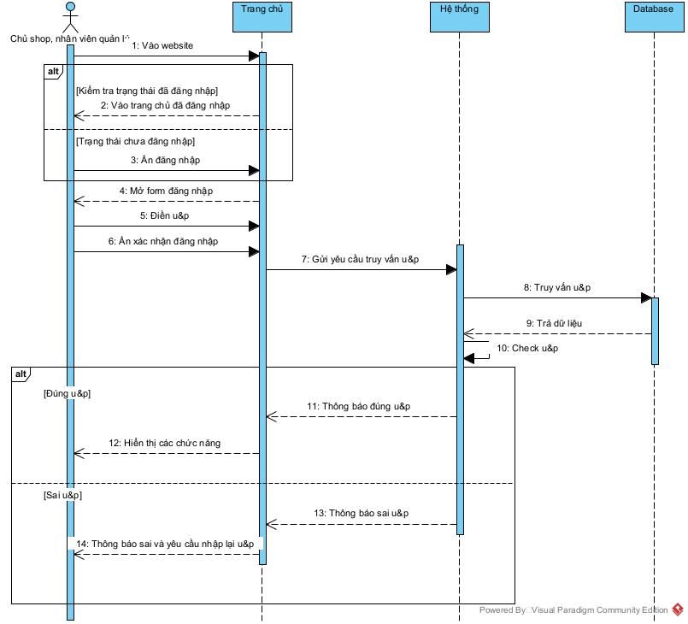
Hình 2-12:Sơ đồ Tuần tự chức năng Đăng nhập hệ thống

Sơ đồ Tuần tự Chức năng Thêm Tài khoản
Sơ đồ dưới đây mô tả trình tự tương tác trong quá trình khởi tạo, kiểm tra trùng lặp thông tin và lưu tài khoản người dùng mới vào bảng TaiKhoan:
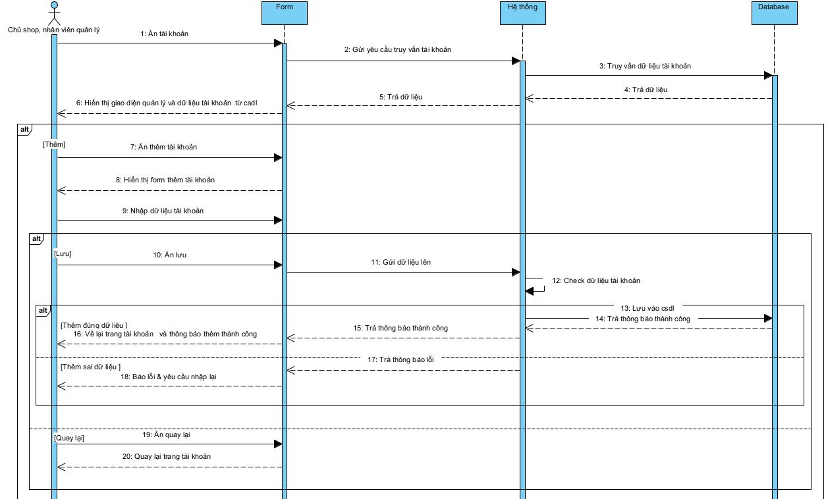
Hình 2-13: Sơ đồ Tuần tự chức năng Thêm tài khoản người dùng

Sơ đồ Tuần tự Chức năng Quên / Lấy lại Mật khẩu
Sơ đồ tuần tự chức năng Quên / Lấy lại mật khẩu được chia thành 2 giai đoạn xử lý chi tiết theo trình tự như sau:
a) Luồng gửi yêu cầu tra cứu Email: Sơ đồ dưới đây mô tả trình tự người dùng thao tác chọn quên mật khẩu, nhập địa chỉ email và hệ thống nhận yêu cầu gửi truy vấn tới cơ sở dữ liệu:
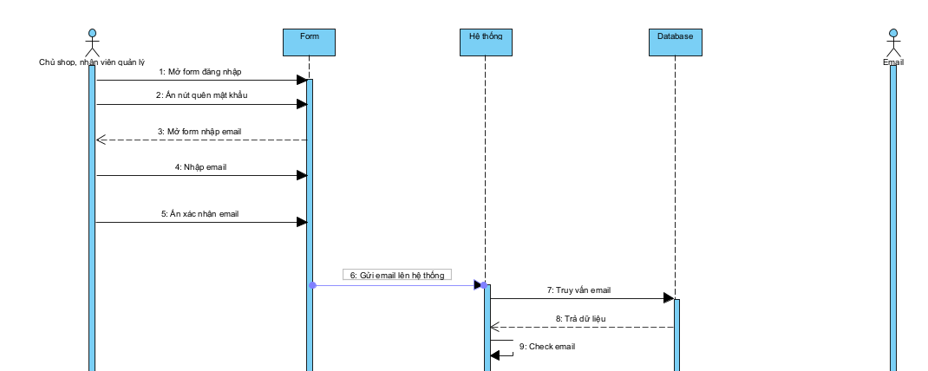
Hình 2-14a: Sơ đồ Tuần tự Quên mật khẩu – Luồng gửi yêu cầu tra cứu email
b) Luồng xử lý kết quả rẽ nhánh (Đúng / Sai Email) và đặt lại Mật khẩu:
Sơ đồ dưới đây mô tả chi tiết kịch bản rẽ nhánh:
- Trường hợp đúng Email: Hệ thống gửi mã xác nhận (OTP) về email, người dùng nhập mã xác thực và tiến hành đặt lại mật khẩu mới.
- Trường hợp sai Email / sai mã OTP: Hệ thống phản hồi thông báo lỗi và yêu cầu người dùng thực hiện nhập lại.
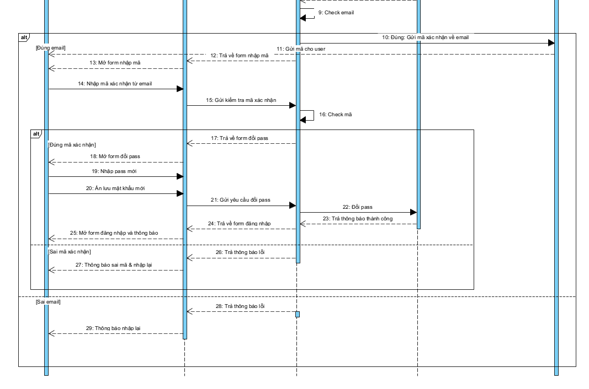
Hình 2-14b: Sơ đồ Tuần tự Quên mật khẩu – Luồng xác thực OTP, đổi mật khẩu và xử lý lỗi

Sơ đồ Tuần tự Quản lý khách hàng
a) Luồng Khởi tạo và Thêm mới dữ liệu:
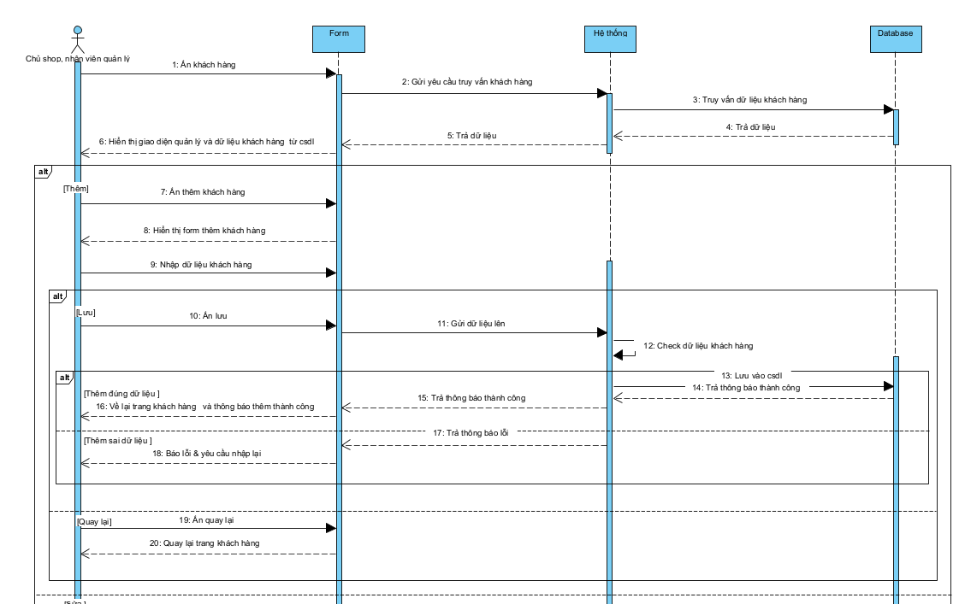
Hình 2-15a: Sơ đồ Tuần tự Quản lý khách hàng– Luồng Khởi tạo và Thêm mới dữ liệu
b) Luồng Chỉnh sửa dữ liệu:
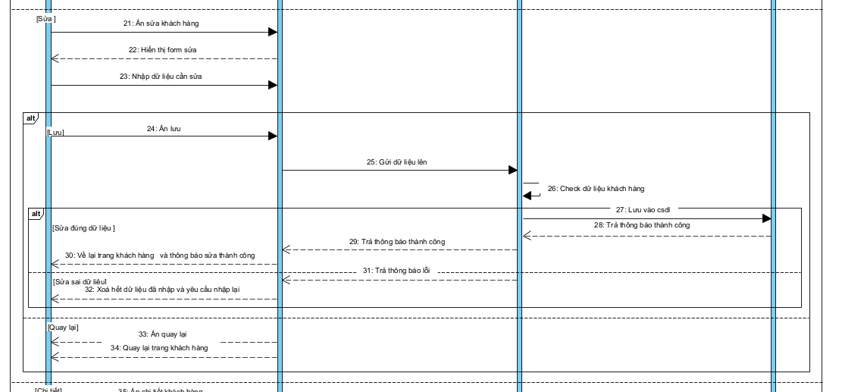
Hình 2-15b: Sơ đồ Tuần tự Quản lý khách hàng – Luồng Cập nhật dữ liệu
c) Luồng Chi tiết,Xóa dữ liệu và Tìm kiếm:
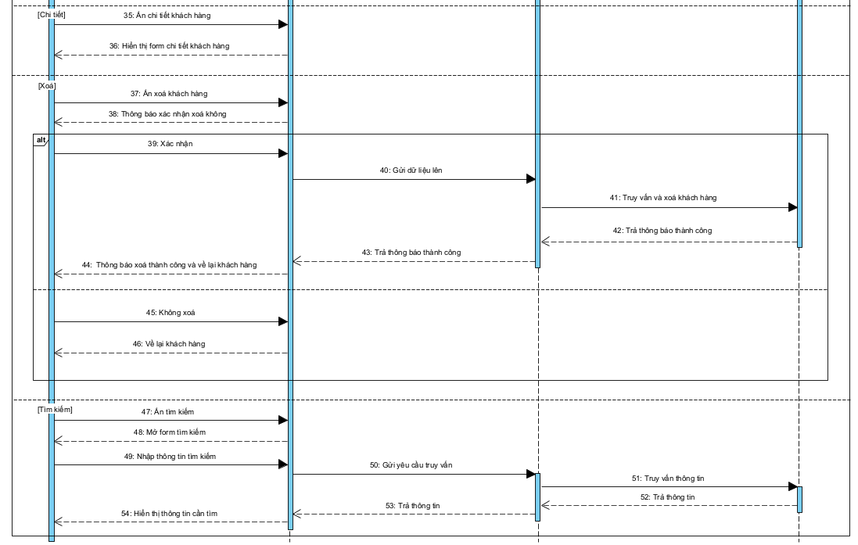
Hình 2-15c: Sơ đồ Tuần tự Quản lý Khách hàng– Luồng Chi tiết,Xóa và Tìm kiếm dữ liệu

Sơ đồ Tuần tự Quản lý thú cưng
a) Luồng Khởi tạo và Thêm mới dữ liệu:
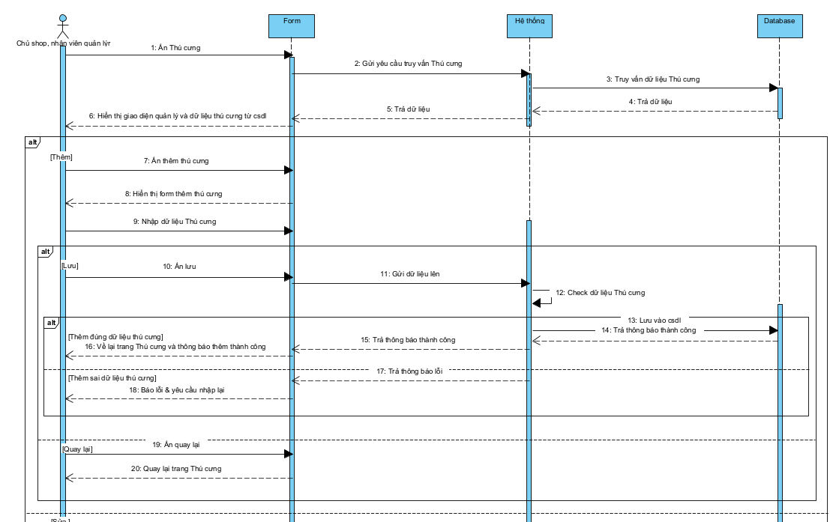
Hình 2-16a:Sơ đồ Tuần tự Quản lý Thú cưng– Luồng Khởi tạo và Thêm mới dữ liệu
b) Luồng Chỉnh sửa dữ liệu và chi tiết:
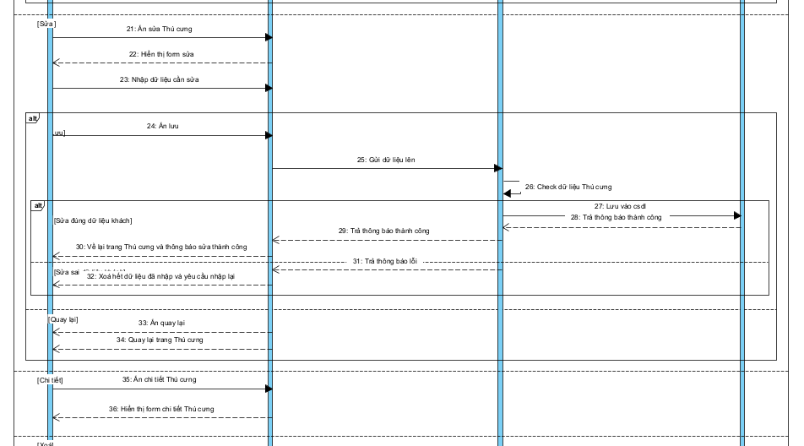
Hình 2-16b: Sơ đồ Tuần tự Quản lý thú cưng – Luồng Cập nhật dữ liệu và chi tiết
c) Luồng Xóa dữ liệu và Tìm kiếm, lịch sử khám:
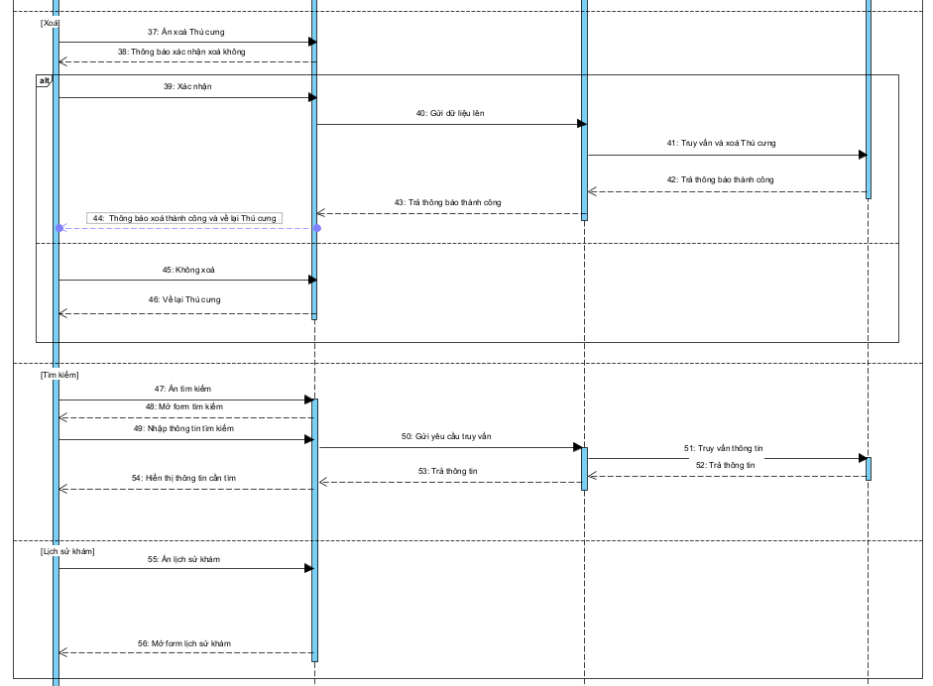
Hình 2-16c: Sơ đồ Tuần tự Quản lý Thú Cưng– Luồng,Xóa và Tìm kiếm dữ liệu,Lịch sử khám

Sơ đồ Tuần tự Quản lý Nhân viên
a) Luồng Khởi tạo và Thêm mới dữ liệu:
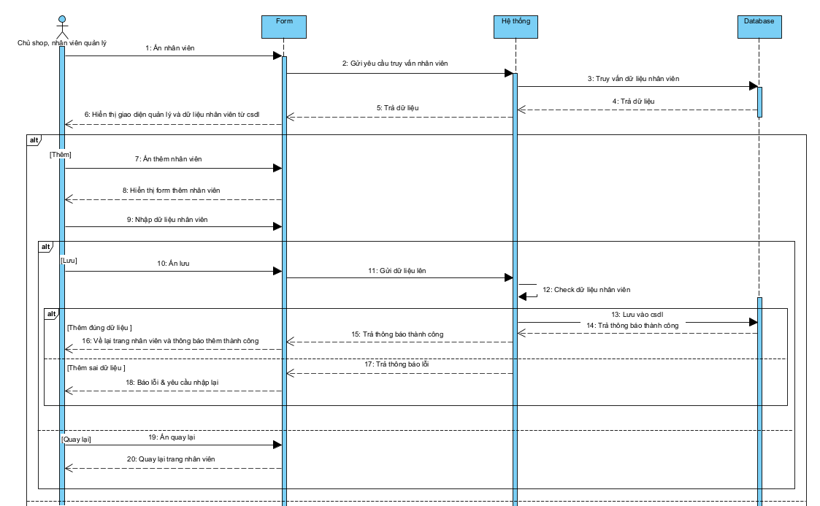
Hình 2-17a:Sơ đồ Tuần tự Quản lý nhân viên– Luồng Khởi tạo và Thêm mới dữ liệu
b) Luồng Chỉnh sửa dữ liệu:
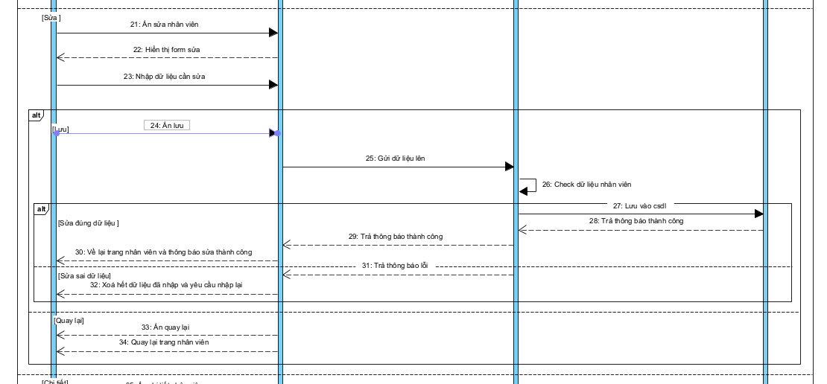
Hình 2-17b: Sơ đồ Tuần tự Quản lý nhân viên – Luồng Cập nhật dữ liệu
c) Luồng Chi tiết,Xóa dữ liệu và Tìm kiếm:
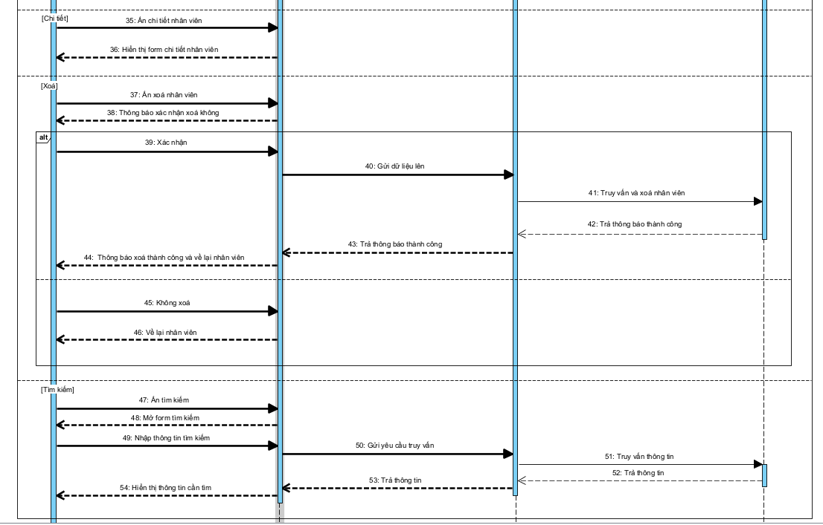
Hình 2-16c: Sơ đồ Tuần tự Quản lý Nhân viên– Luồng Chi tiết,Xóa và Tìm kiếm dữ liệu

Sơ đồ Tuần tự Quản lý thuốc
a) Luồng Khởi tạo và Thêm mới dữ liệu:
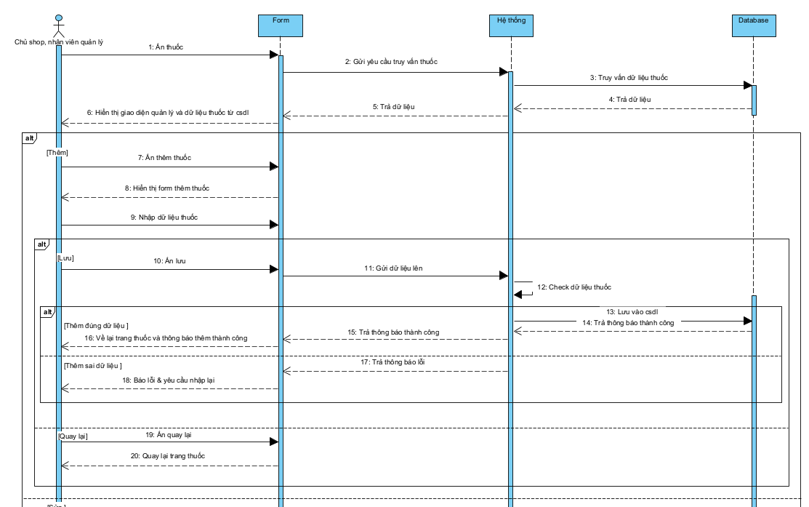
Hình 2-18a:Sơ đồ Tuần tự Quản lý Thuốc– Luồng Khởi tạo và Thêm mới dữ liệu
b) Luồng Chỉnh sửa dữ liệu:
Hình 2-18b: Sơ đồ Tuần tự Quản lý thú cưng – Luồng Cập nhật dữ liệu
c) Luồng Chi tiết,Xóa dữ liệu và Tìm kiếm:
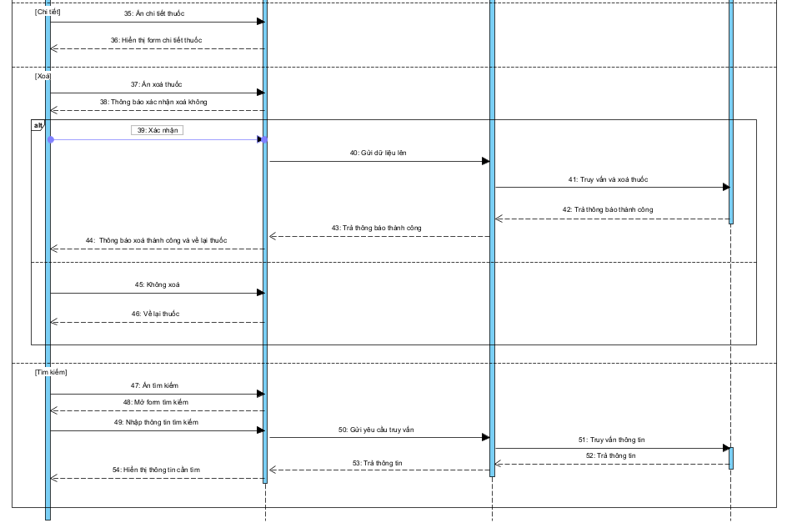
Hình 2-18c: Sơ đồ Tuần tự Quản lý Thú Cưng– Luồng Chi tiết,Xóa và Tìm kiếm dữ liệu

Sơ đồ Tuần tự Quản lý Phiếu khám
a) Luồng Khởi tạo và Thêm mới dữ liệu:
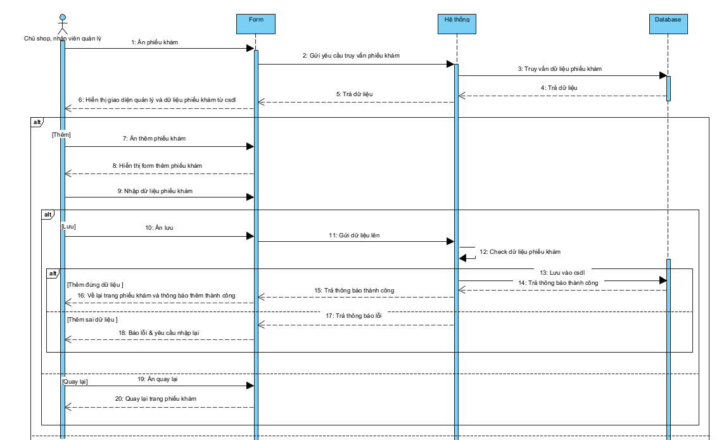
Hình 2-19a:Sơ đồ Tuần tự Quản lý Phiếu Khám– Luồng Khởi tạo và Thêm mới dữ liệu
b) Luồng Chỉnh sửa dữ liệu:
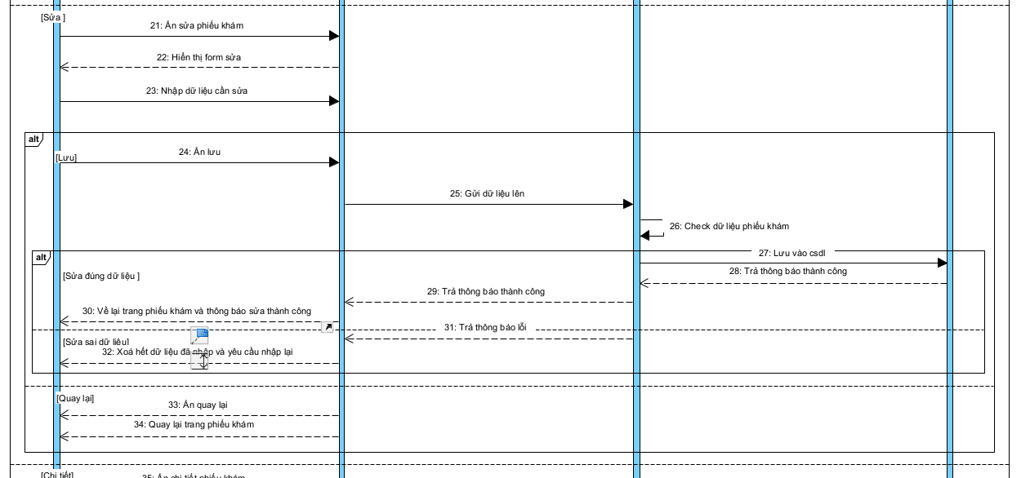
Hình 2-19b: Sơ đồ Tuần tự Quản lý phiếu khám– Luồng Cập nhật dữ liệu
c) Luồng Chi tiết,Xóa dữ liệu và Tìm kiếm:
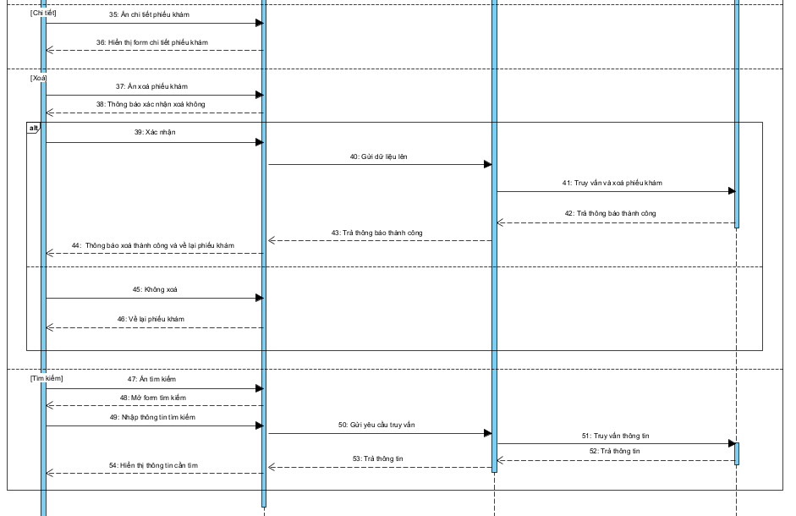
Hình 2-19c: Sơ đồ Tuần tự Quản lý Phiếu khám– Luồng Chi tiết,Xóa và Tìm kiếm dữ liệu

Sơ đồ Tuần tự Quản lý tài khoản
a) Luồng Khởi tạo và Sửa dữ liệu
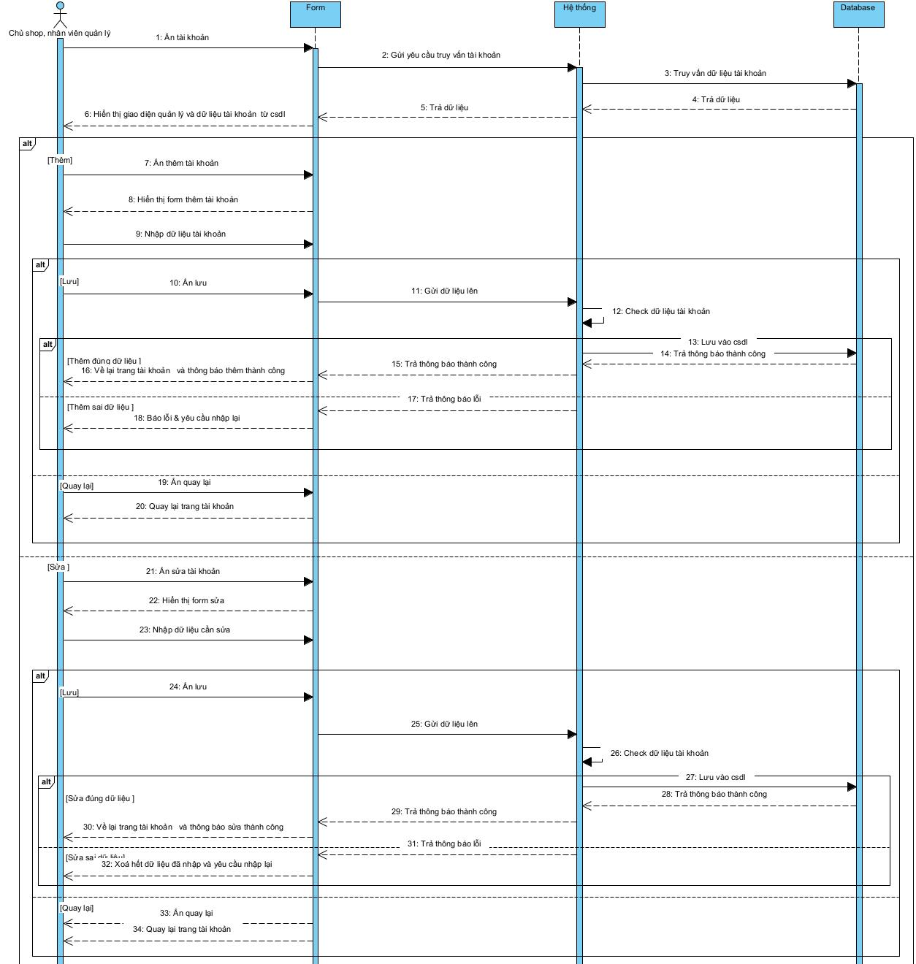
Hình 2-20a:Sơ đồ Tuần tự Quản lý tài khoản– Luồng Khởi tạo và Sửa dữ liệu
b) Luồng Chi tiết,Xóa dữ liệu và Tìm kiếm:
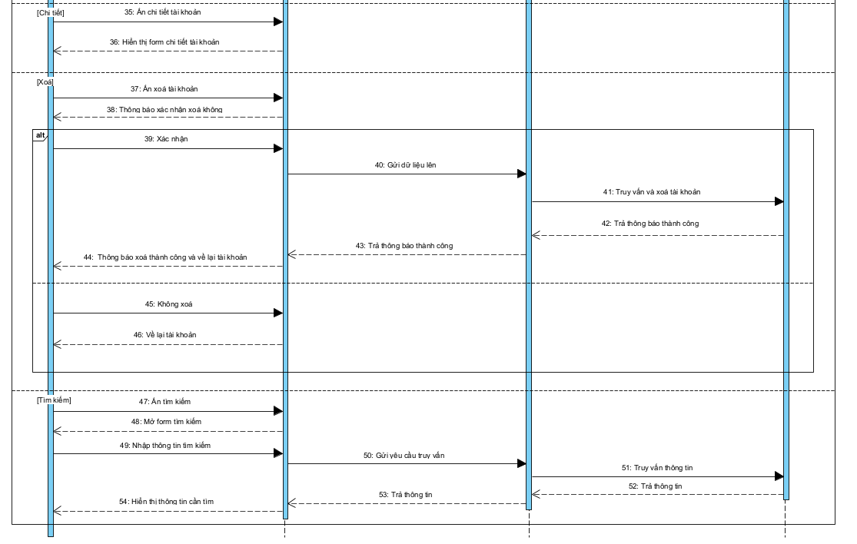
Hình 2-20b: Sơ đồ Tuần tự Quản lý tài khoản– Luồng Chi tiết,Xóa và Tìm kiếm dữ liệu

Sơ đồ Tuần tự Quản lý hóa đơn
a) Luồng Khởi tạo và Thêm mới dữ liệu:
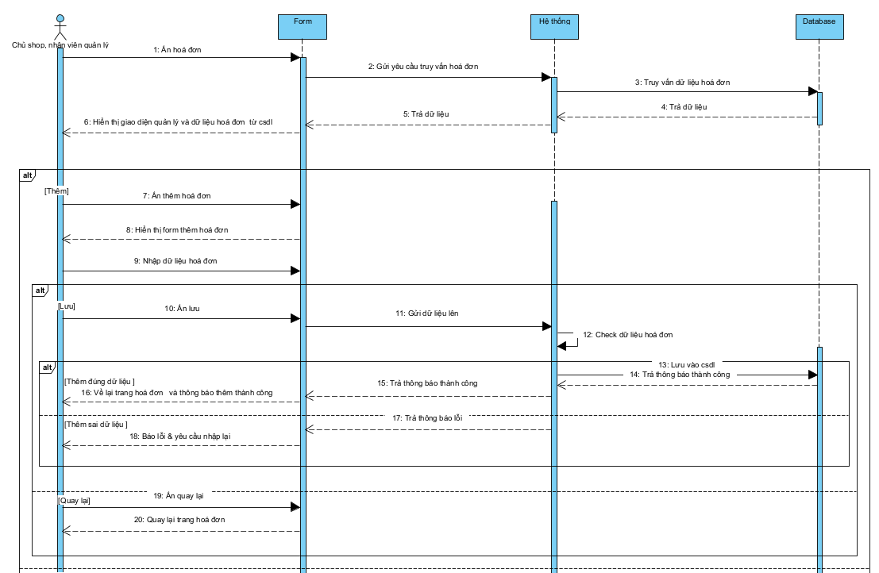
Hình 2-21a:Sơ đồ Tuần tự Quản lý hóa đơn– Luồng Khởi tạo và Thêm mới dữ liệu
b) Luồng Chỉnh sửa dữ liệu:
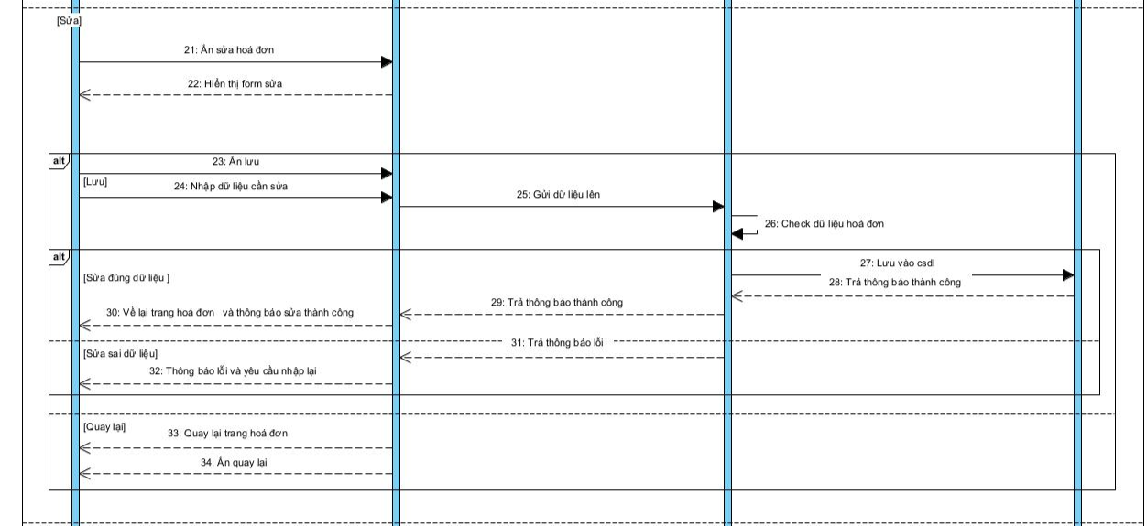
Hình 2-21b: Sơ đồ Tuần tự Quản lý hóa đơn– Luồng Cập nhật dữ liệu
c) Luồng Chi tiết,Xóa dữ liệu và Tìm kiếm:
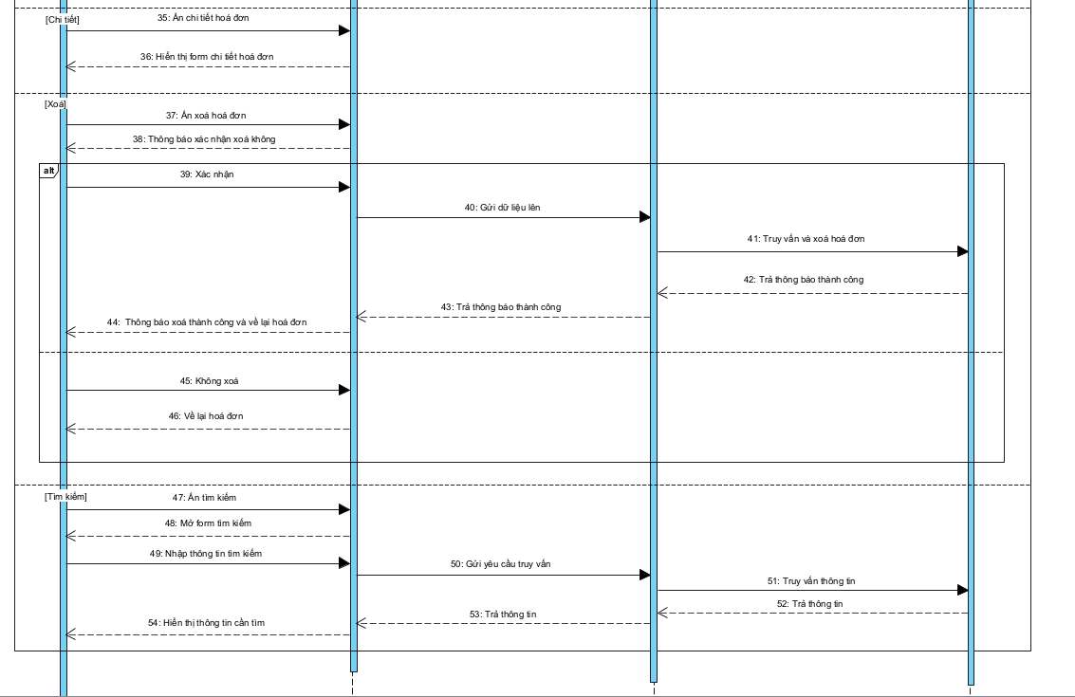
Hình 2-21c: Sơ đồ Tuần tự Quản lý Hóa đơn– Luồng Chi tiết,Xóa và Tìm kiếm dữ liệu

Biểu đồ lớp (Class Diagram)
Biểu đồ lớp (Class Diagram) thể hiện cấu trúc tĩnh của hệ thống Quản lý Thú cưng bằng cách liệt kê các lớp đối tượng, các thuộc tính, phương thức xử lý và mối quan hệ giữa các lớp trong mô hình hệ thống.

Lớp KhachHang (Khách hàng)

Thuộc tính (Attributes) | Phương thức (Methods)
Ma_KH: string (Mã khách hàng - Khóa chính)  Ten_KH: string (Họ tên)  Gioi_tinh: bool (Giới tính)  SDT: string (Số điện thoại)  Email: string (Email)  Dia_chi: string (Địa chỉ)  Ghi_Chu: string (Ghi chú)  Ngay_Tao: DateTime (Ngày tạo) | -Tim_kiem_KH(maKH: string, tenKH: string) : List<KhachHang>  -Cap_nhat_thong_tin_KH(kh: KhachHang) : bool  -Xoa_KH(maKH: string) : bool  -Them_khach_hang(kh: KhachHang) : bool  -Xem_chi_tiet_KH(maKH: string) : KhachHang
Bảng 2-12:Lớp khách hàng

Lớp ThuCung (Thú cưng)

Thuộc tính (Attributes) | Phương thức (Methods)
-Ma_TC: string (Mã thú cưng - Khóa chính)  -Ma_KH: string (Mã chủ sở hữu - Khóa ngoại)  -Ten_TC: string (Tên thú cưng)  -Loai_TC: string (Loại thú cưng)  -Giong_TC: string (Giống thú cưng)  -Tuoi_TC: int (Tuổi)  -Mau_Long: string (Màu lông)  -Can_Nang: decimal (Cân nặng)  -Gioi_Tinh: bool (Giới tính)  -Tinh_trang: string (Tình trạng sức khỏe)  -Mo_ta: string (Mô tả chi tiết)  -Anh: string (Đường dẫn ảnh)  -Ngay_tao: DateTime (Ngày tạo) | - Them_thu_cung(tc: ThuCung) : bool  -Cap_nhat_thong_tin_TC(tc: ThuCung) : bool  - Lay_lich_su_kham(maTC: string) : List<PhieuKham>  - Xoa_thu_cung(maTC: string) : bool  - Tim_kiem_TC(maTC: string, tenTC: string) : List<ThuCung>  - Xem_chi_tiet_TC(maTC: string) : ThuCung
Bảng 2-13:Lớp thú cưng

Lớp NhanVien (Nhân viên / Bác sĩ)

Thuộc tính (Attributes) | Phương thức (Methods)
- Ma_NV: string (Mã nhân viên - Khóa chính)  - Ten_NV: string (Họ tên nhân viên)  - Ngay_sinh: Date (Ngày sinh)  - Gioi_tinh: bool (Giới tính)  - SDT: string (Số điện thoại)  - Email: string (Email)  - Dia_chi: string (Địa chỉ)  - Chuyen_mon: string (Chuyên môn)  - Bang_cap: string (Bằng cấp)  - Ngay_vao_lam: Date (Ngày vào làm)  - Anh: string (Ảnh nhân viên)  - Mo_ta: string (Mô tả) | - Them_NV(nv: NhanVien) : bool  - Sua_NV(nv: NhanVien) : bool  - Xoa_NV(maNV: string) : bool  - Tim_kiem_NV(maNV: string, tenNV: string) : List<NhanVien>  -Xem_chi_tiet_NV(maNV: string) : NhanVien
Bảng 2-14:Lớp nhân viên

Lớp TaiKhoan(Tài khoản)

Thuộc tính (Attributes) | Phương thức (Methods)
- Ma_TK: string (Mã tài khoản - Khóa chính)  - Ten_dang_nhap: string (Tên đăng nhập)  - Mat_khau: string (Mật khẩu)  - Email: string (Email liên kết)  - Ngay_tao: DateTime (Ngày tạo)  - Phan_quyen: string (Quyền hạn) | -Tao_tai_khoan(tenDN: string, matKhau: string, email: string) : bool  -Dang_nhap(tenDN: string, matKhau: string) : bool  -Dat_lai_mat_khau(maTK: string, matKhauMoi: string) : bool  -Xoa_tai_khoan(maTK: string) : bool  - Tim_kiem_TK(maTK: string, tenTK: string) : List<TaiKhoan>  - Xem_chi_tiet_TK(maTK: string) : TaiKhoan
Bảng 2-15:Lớp tài khoản

Lớp PhieuKham (Phiếu khám bệnh)
Thuộc tính (Attributes) | Phương thức (Methods)
- Ma_PK: string (Mã phiếu khám - Khóa chính)  - Ma_TC: string (Mã thú cưng - Khóa ngoại)  - Ma_NV: string (Mã nhân viên - Khóa ngoại)  - Ngay_kham: DateTime (Ngày khám)  - Mo_ta_trieu_chung: string (Triệu chứng)  - Benh_tinh: string (Tinh trạng bệnh lý)  - Ket_qua_kham: string (Chẩn đoán)  - Thong_tin_thuoc: string (Đơn thuốc)  - Mo_ta_su_dung_dich_vu: string (Dịch vụ)  - Ngay_lap: DateTime (Ngày lập phiếu) | - Lap_phieu_kham(maPK: string, maTC: string, maNV: string) : bool  - Tim_kiem_phieu_kham(maTC: string, maKH: string) : List<PhieuKham>  - Sua_phieu_kham(pk: PhieuKham) : bool  - Xem_chi_tiet_PK(maPK: string) : PhieuKham  - Xoa_phieu_kham(maPK: string) : bool
Bảng 2-16:Lớp phiếu khám

Lớp Thuoc (Danh mục thuốc)
Thuộc tính (Attributes) | Phương thức (Methods)
- Ma_thuoc: string (Mã thuốc - Khóa chính)  - Ten_thuoc: string (Tên thuốc)  - Don_vi_tinh: string (Đơn vị tính)  - So_luong_ton: int (Số lượng tồn)  - Gia: decimal (Đơn giá)  - Mo_ta: string (Mô tả)  - Trang_thai: bool (Trạng thái)  - Han_su_dung: DateTime (Hạn sử dụng) | - Them_thuoc(thuoc: Thuoc) : bool  - Cap_nhat_thuoc(thuoc: Thuoc) : bool  - Xoa_thuoc(maThuoc: string) : bool  - Tim_kiem_thuoc(tenThuoc: string) : List<Thuoc>  - Xem_chi_tiet_thuoc(maThuoc: string) : Thuoc
Bảng 2-17:Lớp Thuốc

Lớp Hoa_don (Hóa đơn thanh toán)
Thuộc tính (Attributes) | Phương thức (Methods)
- Ma_HD: string (Mã hóa đơn - Khóa chính)  - Ma_PK: string (Mã phiếu khám - Khóa ngoại)  - Tong_tien: decimal (Tổng tiền)  - Ngay_lap: DateTime (Ngày lập)  - Ghi_chu: string (Ghi chú) | - Lap_hoa_don(maHD: string, maPK: string) : bool  - Xoa_hoa_don(maHD: string) : bool  - Xem_chi_tiet_hoa_don(maHD: string) : HoaDon  - Tim_kiem_hoa_don(maHD: string) : List<HoaDon>  - Sua_hoa_don(hd: HoaDon) : bool
Bảng 2-18:Lớp Hóa đơn

Biểu đồ lớp tổng quát
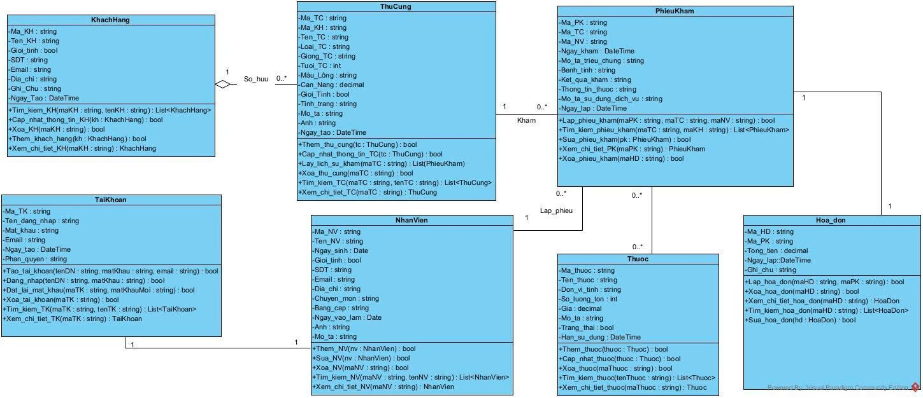
Hình 2-22Class diagram

Thiết kế Cơ sở Dữ liệu (Database Design)
Cơ sở dữ liệu đóng vai trò lưu trữ và quản lý toàn bộ dữ liệu vận hành của Hệ thống Quản lý Thú cưng. Dựa trên Sơ đồ Lớp (Class Diagram) đã thiết lập, phần này tiến hành chuẩn hóa cấu trúc dữ liệu thành các bảng quan hệ, định nghĩa khóa chính (PK), khóa ngoại (FK) và xác định mối liên kết giữa các thực thể.

Mô hình Dữ liệu Quan hệ và Quy định Khóa (Database Schema)
1. Quy định ký hiệu khóa:
- Khóa chính (Primary Key - PK): Được ký hiệu bằng biểu tượng chiếc chìa khóa (hoặc thêm ký hiệu (PK) trong mô tả).
- Khóa ngoại (Foreign Key - FK): Được ký hiệu bằng biểu tượng mắt xích (hoặc thêm ký hiệu (FK) trong mô tả).
2. Danh sách các bảng trong Cơ sở dữ liệu:
- KhachHang (MaKhachHang (PK), HoTen, GioiTinh, SoDienThoai, Email, DiaChi, GhiChu, NgayTao)
- ThuCung (MaThuCung (PK), MaKhachHang (FK), TenThuCung, LoaiThuCung, GiongThuCung, GioiTinh, MauLong, CanNang, Anh, MoTa, NgayTao)
- NhanVien (MaNhanVien (PK), HoTen, NgaySinh, GioiTinh, SoDienThoai, Email, DiaChi, ChuyenMon, BangCap, NgayVaoLam, Anh, MoTa)
- PhieuKham (MaPhieuKham (PK), MaKhachHang (FK), MaThuCung (FK), MaNhanVien (FK), NgayKham, MoTaTrieuChung, KetQuaKham, BenhTinh, ThongTinThuoc, MoTaSuDungDichVu, NgayLap)
- HoaDon (MaHoaDon (PK), MaPhieuKham (FK), NgayLap, TongTien, GhiChu)
- TaiKhoan (MaTaiKhoan (PK), TenDangNhap, MatKhau, Email, NgayTao, PhanQuyen)
- Thuoc (MaThuoc (PK), TenThuoc, DonViTinh, SoLuongTon, Gia, MoTa, TrangThai, HanSuDung)

Bảng tổng hợp mối quan hệ khóa (Relationship Table) chuẩn theo hình dbdiagram
Bảng (Table) | Khóa chính (PK - 1 gạch) | Khóa ngoại (FK - 2 gạch) | Tham chiếu đến Bảng (FK Reference)
KhachHang | MaKhachHang | - | -
ThuCung | MaThuCung | MaKhachHang | KhachHang(MaKhachHang)
NhanVien | MaNhanVien | - | -
PhieuKham | MaPhieuKham | MaKhachHang  MaThuCung  MaNhanVien | KhachHang(MaKhachHang)  ThuCung(MaThuCung)  NhanVien(MaNhanVien)
HoaDon | MaHoaDon | MaPhieuKham | PhieuKham(MaPhieuKham)
TaiKhoan | MaTaiKhoan | - | -
Thuoc | MaThuoc | - | -
Bảng 2-19:Bảng tổng hợp mối quan hệ khóa

Hình ảnh các bảng thực tế cài đặt trên SSMS
1)Hóa đơn và khách hàng
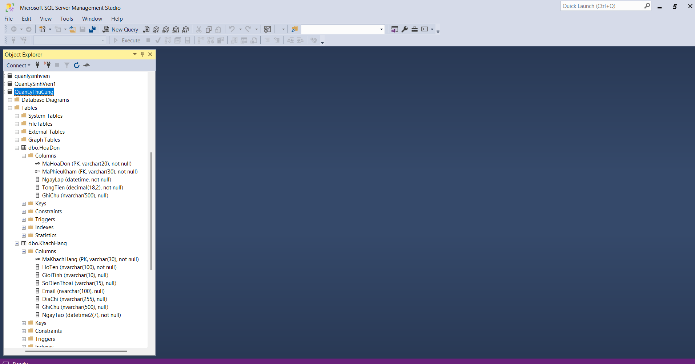
Hình 2-23: Cấu trúc bảng HoaDon và KhachHang trong SQL server
2)Nhân viên và phiếu khám
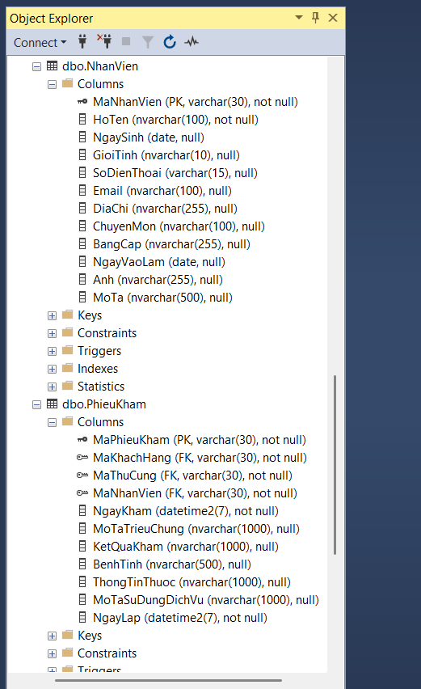
Hình 2-24: Cấu trúc bảng NhanVien và PhieuKham trong SQL Server
3)Tài khoản và thú cưng
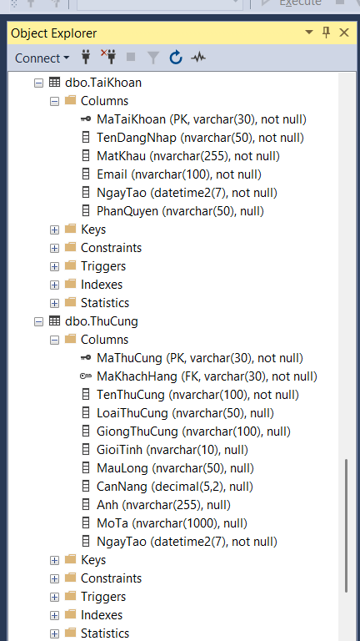
Hình 2-25: Cấu trúc bảng TaiKhoan và ThuCung trong SQL Server.
4)Thuốc
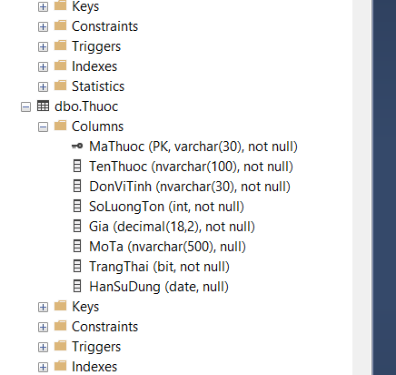
Hình 2-26: Cấu trúc bảng Thuoc trong SQL Server.

Code khởi tạo Cơ sở dữ liệu và các Bảng:
USE master;
GO

IF DB_ID(N'QuanLyThuCung') IS NOT NULL
BEGIN
ALTER DATABASE QuanLyThuCung
SET SINGLE_USER WITH ROLLBACK IMMEDIATE;

DROP DATABASE QuanLyThuCung;
END
GO

CREATE DATABASE QuanLyThuCung;
GO

USE QuanLyThuCung;
GO

CREATE TABLE KhachHang
(
MaKhachHang VARCHAR(30) NOT NULL,
HoTen NVARCHAR(100) NOT NULL,
GioiTinh NVARCHAR(10) NOT NULL,
SoDienThoai VARCHAR(15) NOT NULL,
Email NVARCHAR(100) NOT NULL,
DiaChi NVARCHAR(255) NOT NULL,
NgayTao DATETIME2 NOT NULL
CONSTRAINT DF_KhachHang_NgayTao
DEFAULT GETDATE(),

CONSTRAINT PK_KhachHang
PRIMARY KEY (MaKhachHang)
);
GO

CREATE TABLE NhanVien
(
MaNhanVien VARCHAR(30) NOT NULL,
HoTen NVARCHAR(100) NOT NULL,
NgaySinh DATE NOT NULL,
GioiTinh NVARCHAR(10) NOT NULL,
SoDienThoai VARCHAR(15) NOT NULL,
Email NVARCHAR(100) NOT NULL,
DiaChi NVARCHAR(255) NOT NULL,
ChuyenMon NVARCHAR(100) NOT NULL,
BangCap NVARCHAR(255) NOT NULL,
NgayVaoLam DATE NOT NULL,
Anh NVARCHAR(255) NULL,
MoTa NVARCHAR(500) NULL,

CONSTRAINT PK_NhanVien
PRIMARY KEY (MaNhanVien)
);
GO

CREATE TABLE TaiKhoan
(
MaTaiKhoan VARCHAR(30) NOT NULL,
TenDangNhap NVARCHAR(50) NOT NULL,
MatKhau NVARCHAR(255) NOT NULL,
Email NVARCHAR(100) NOT NULL,
NgayTao DATETIME2 NOT NULL
CONSTRAINT DF_TaiKhoan_NgayTao
DEFAULT GETDATE(),
PhanQuyen NVARCHAR(50) NOT NULL,

CONSTRAINT PK_TaiKhoan
PRIMARY KEY (MaTaiKhoan),

CONSTRAINT UQ_TaiKhoan_TenDangNhap
UNIQUE (TenDangNhap),

CONSTRAINT UQ_TaiKhoan_Email
UNIQUE (Email)
);
GO

CREATE TABLE ThuCung
(
MaThuCung VARCHAR(30) NOT NULL,
MaKhachHang VARCHAR(30) NOT NULL,
TenThuCung NVARCHAR(100) NOT NULL,
LoaiThuCung NVARCHAR(50) NOT NULL,
GiongThuCung NVARCHAR(100) NOT NULL,
GioiTinh NVARCHAR(10) NOT NULL,
MauLong NVARCHAR(50) NOT NULL,
CanNang DECIMAL(5,2) NOT NULL,
Anh NVARCHAR(255) NULL,
MoTa NVARCHAR(1000) NULL,
NgayTao DATETIME2 NOT NULL
CONSTRAINT DF_ThuCung_NgayTao
DEFAULT GETDATE(),

CONSTRAINT PK_ThuCung
PRIMARY KEY (MaThuCung),

CONSTRAINT FK_ThuCung_KhachHang
FOREIGN KEY (MaKhachHang)
REFERENCES KhachHang(MaKhachHang)
);
GO

CREATE TABLE PhieuKham
(
MaPhieuKham VARCHAR(30) NOT NULL,
MaKhachHang VARCHAR(30) NOT NULL,
MaThuCung VARCHAR(30) NOT NULL,
MaNhanVien VARCHAR(30) NOT NULL,
NgayKham DATETIME2 NOT NULL
CONSTRAINT DF_PhieuKham_NgayKham
DEFAULT GETDATE(),
MoTaTrieuChung NVARCHAR(1000) NULL,
KetQuaKham NVARCHAR(1000) NULL,
BenhTinh NVARCHAR(500) NULL,
ThongTinThuoc NVARCHAR(1000) NULL,
MoTaSuDungDichVu NVARCHAR(1000) NULL,
NgayLap DATETIME2 NOT NULL
CONSTRAINT DF_PhieuKham_NgayLap
DEFAULT GETDATE(),

CONSTRAINT PK_PhieuKham
PRIMARY KEY (MaPhieuKham),

CONSTRAINT FK_PhieuKham_KhachHang
FOREIGN KEY (MaKhachHang)
REFERENCES KhachHang(MaKhachHang),

CONSTRAINT FK_PhieuKham_ThuCung
FOREIGN KEY (MaThuCung)
REFERENCES ThuCung(MaThuCung),

CONSTRAINT FK_PhieuKham_NhanVien
FOREIGN KEY (MaNhanVien)
REFERENCES NhanVien(MaNhanVien)
);
GO

CREATE TABLE HoaDon
(
MaHoaDon VARCHAR(20) NOT NULL,
MaPhieuKham VARCHAR(30) NOT NULL,
NgayLap DATETIME NOT NULL,
TongTien DECIMAL(18,2) NOT NULL,

CONSTRAINT PK_HoaDon
PRIMARY KEY (MaHoaDon),

CONSTRAINT FK_HoaDon_PhieuKham
FOREIGN KEY (MaPhieuKham)
REFERENCES PhieuKham(MaPhieuKham)
);
GO

CREATE TABLE Thuoc
(
MaThuoc VARCHAR(30) NOT NULL,
TenThuoc NVARCHAR(100) NOT NULL,
DonViTinh NVARCHAR(30) NOT NULL,
SoLuongTon INT NOT NULL
CONSTRAINT DF_Thuoc_SoLuongTon
DEFAULT 0,
Gia DECIMAL(18,2) NOT NULL
CONSTRAINT DF_Thuoc_Gia
DEFAULT 0,
MoTa NVARCHAR(500) NULL,
TrangThai BIT NOT NULL
CONSTRAINT DF_Thuoc_TrangThai
DEFAULT 1,
HanSuDung DATE NULL,

CONSTRAINT PK_Thuoc
PRIMARY KEY (MaThuoc)
);
GO

Bảng 2-20:Code khởi tạo CSDL

Mô hình Thực thể - Liên kết (ERD Diagram)
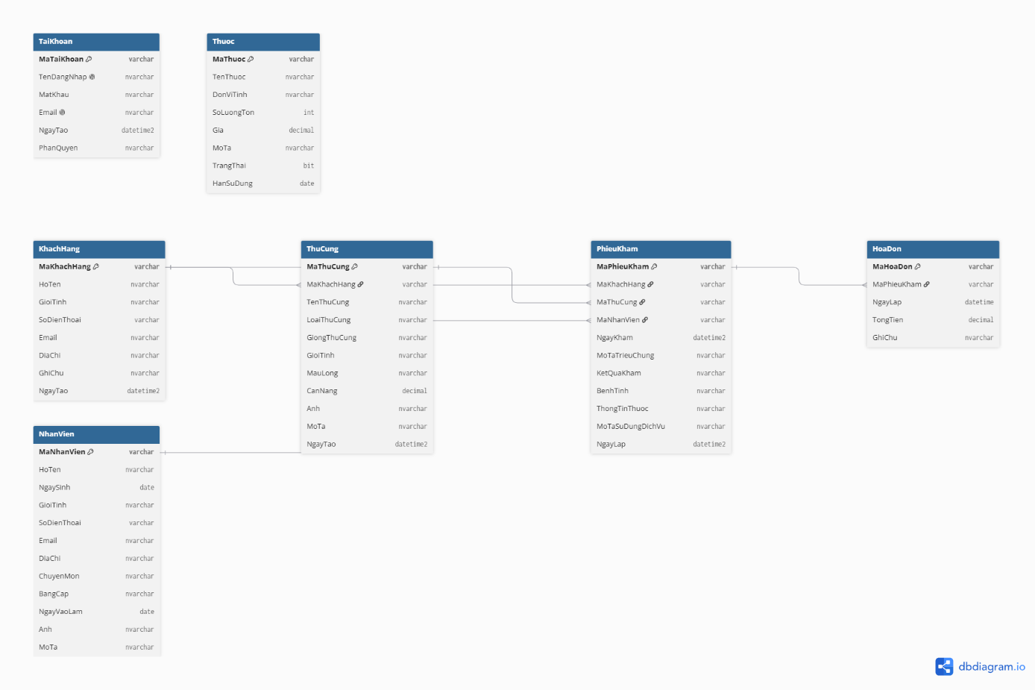
Hình 2-27:Sơ đồ thực thể liên kết (ERD) hệ thống Quản lý Thú cưng

XÂY DỰNG HỆ THỐNG

Giao diện trang chủ

Giao diện đăng nhập
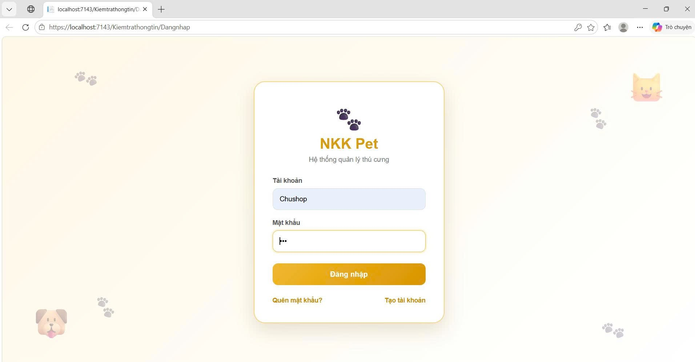

Giao diện tạo tài khoản
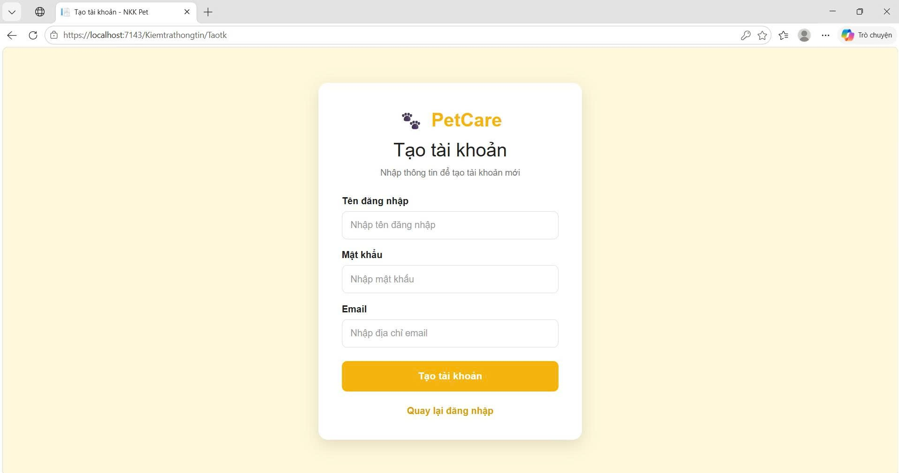

Giao diện quên mật khẩu
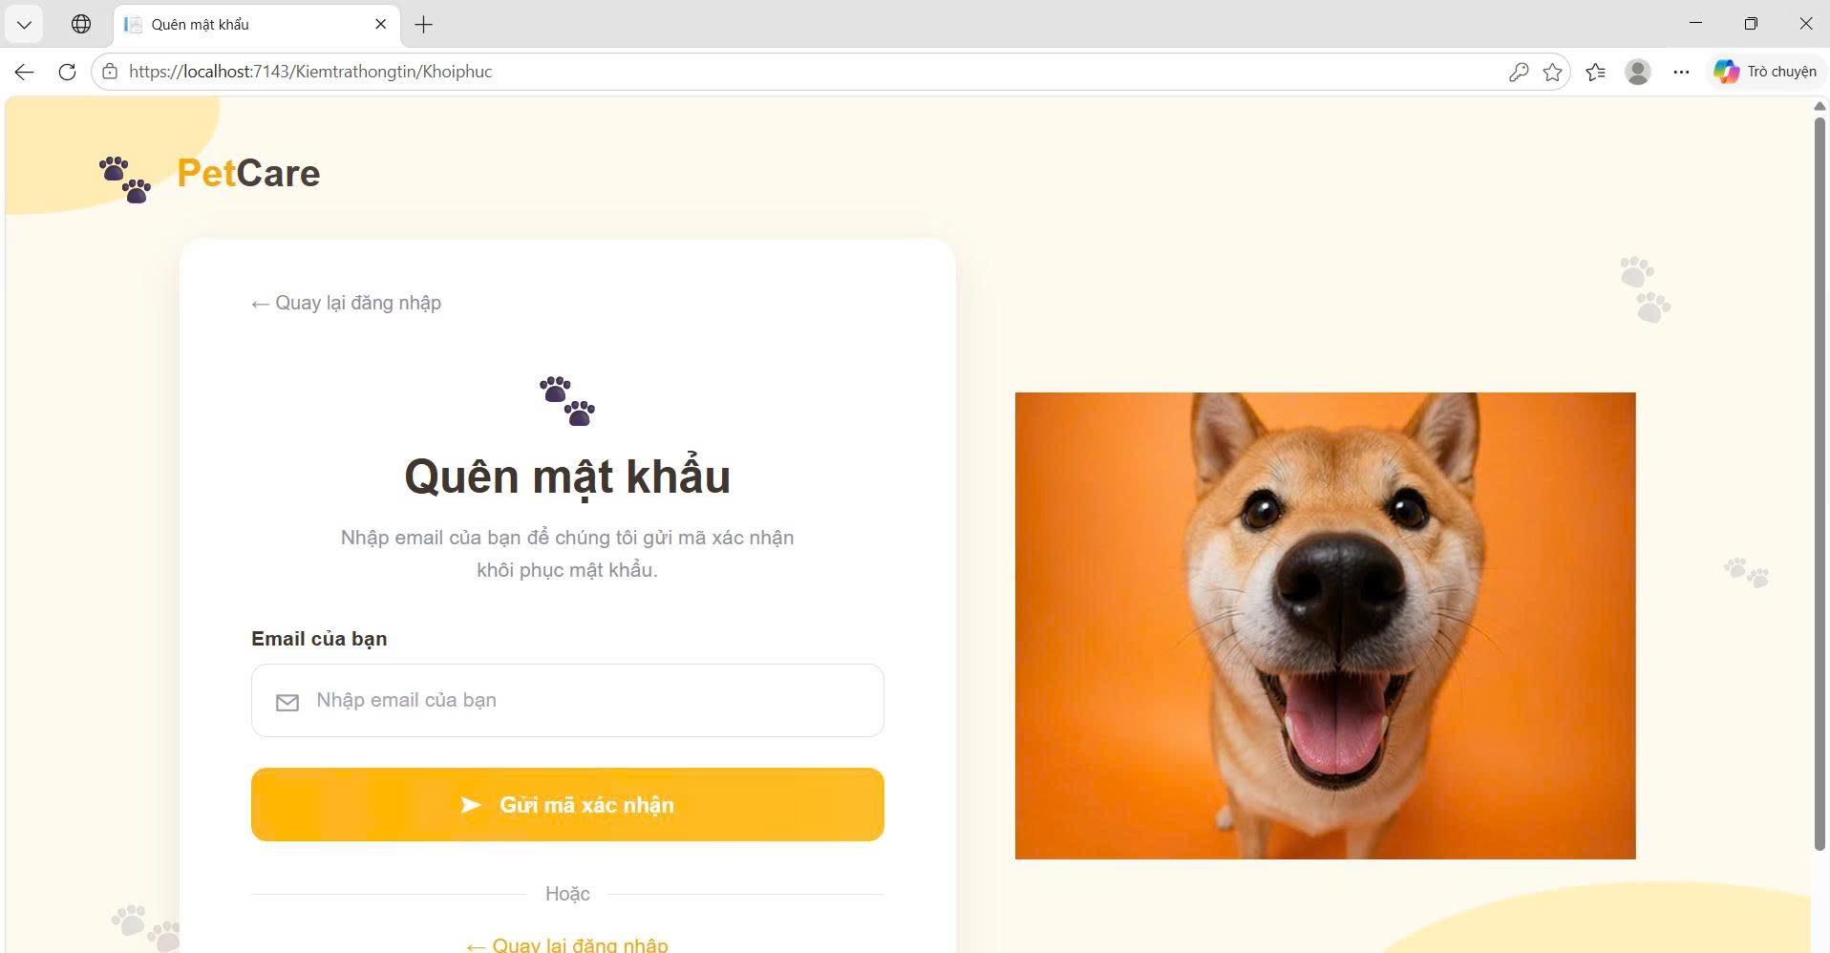

giao diện tạo lại mật khẩu
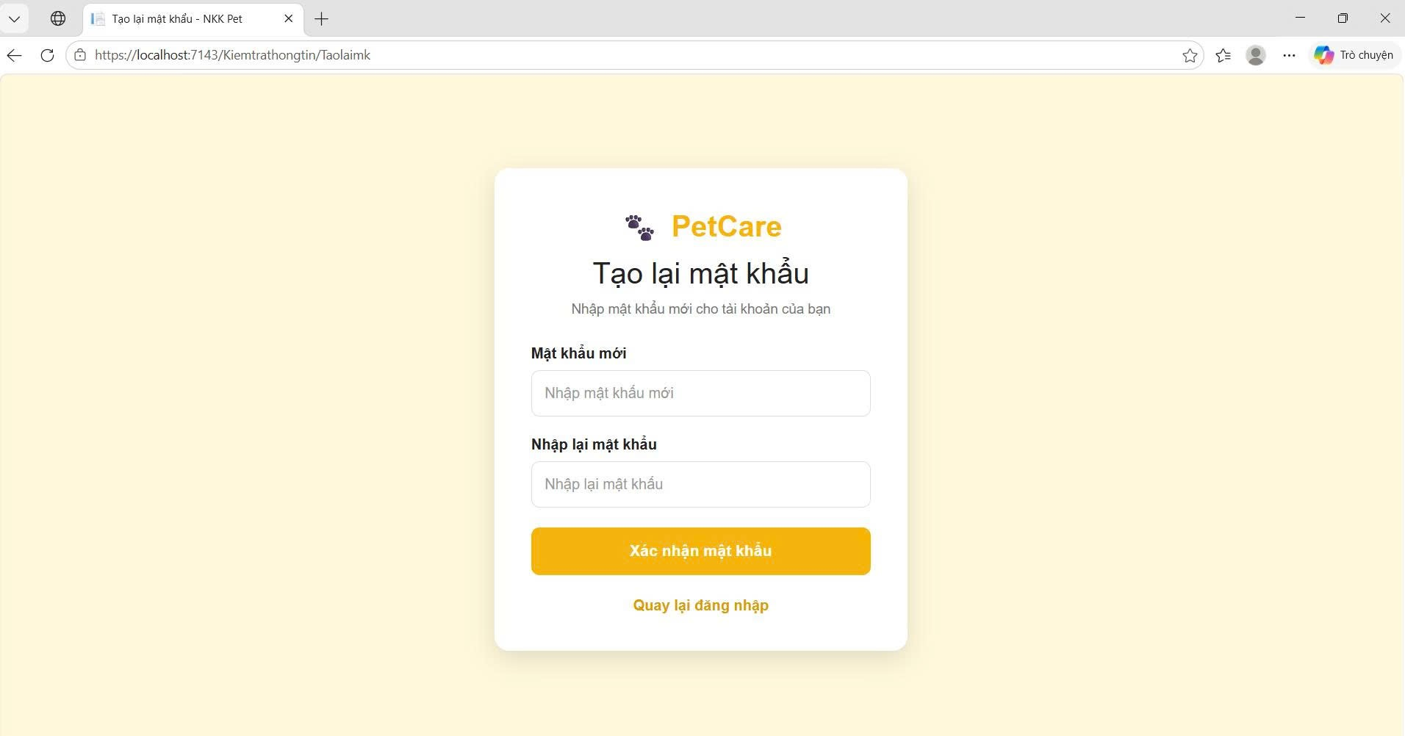

Giao diện quản lí thú cưng

Giao diện quản lý
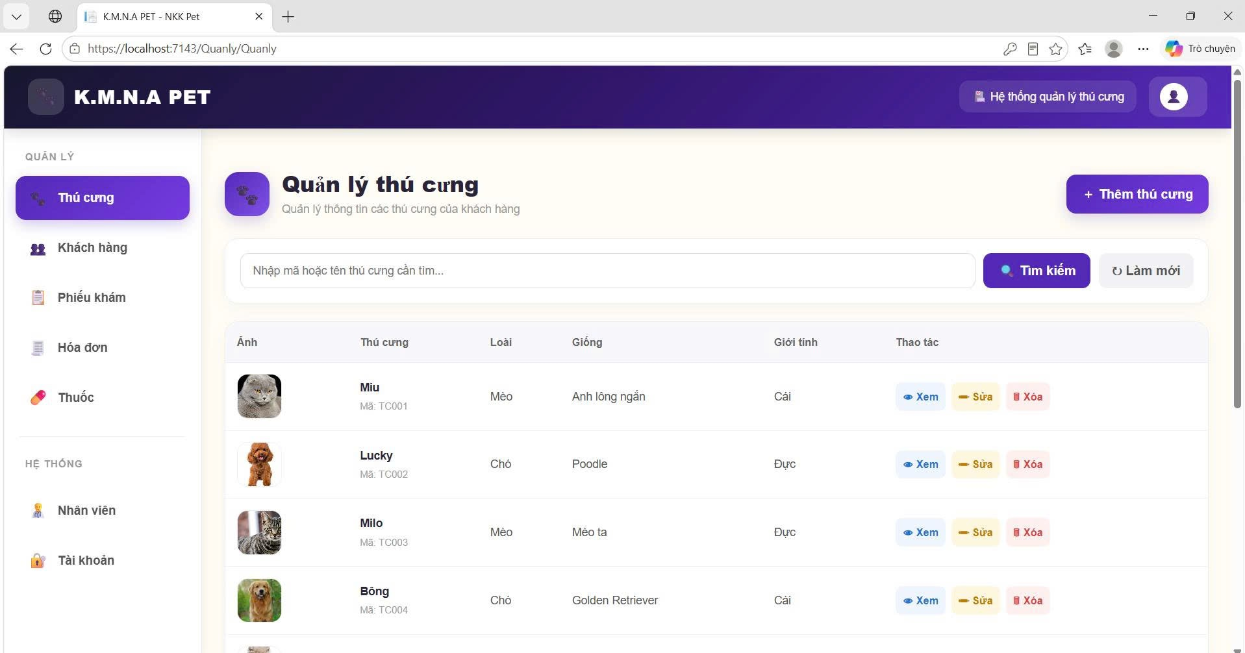

Đăng nhập với phân quyền quản lý
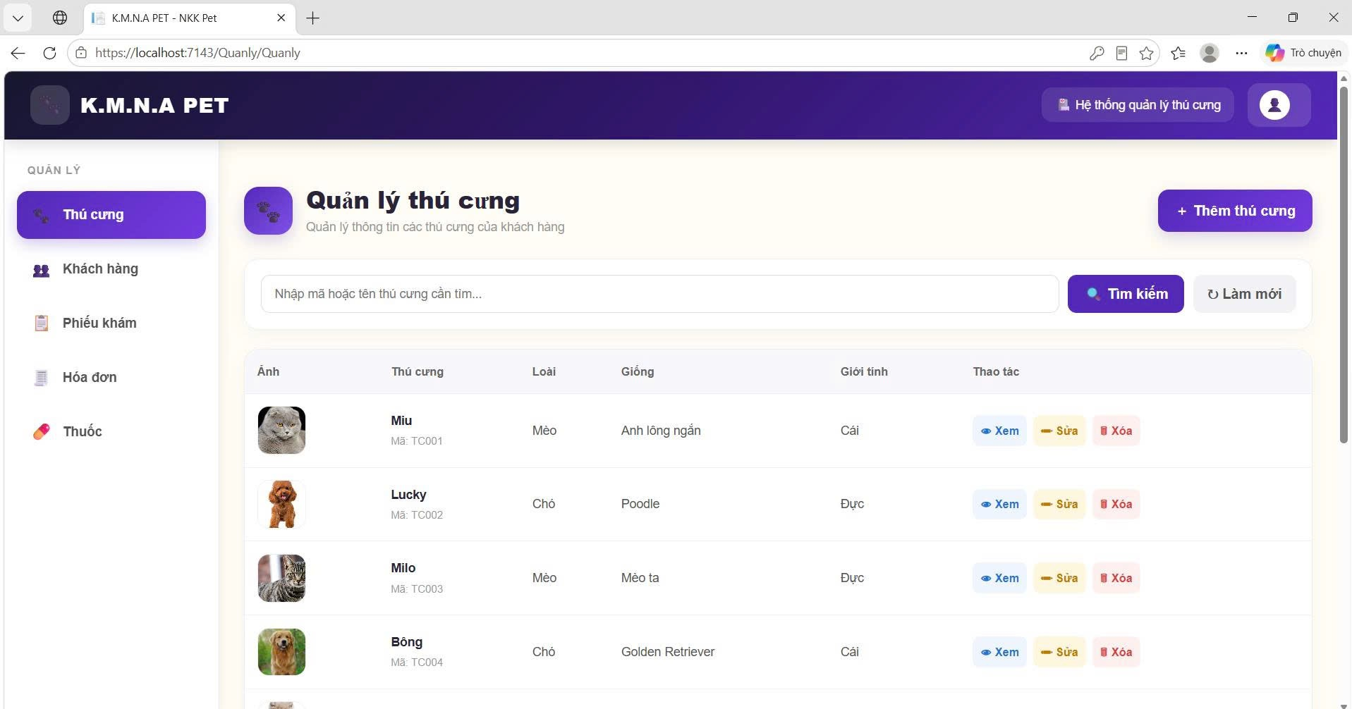

Tìm kiếm theo tên hoặc mã
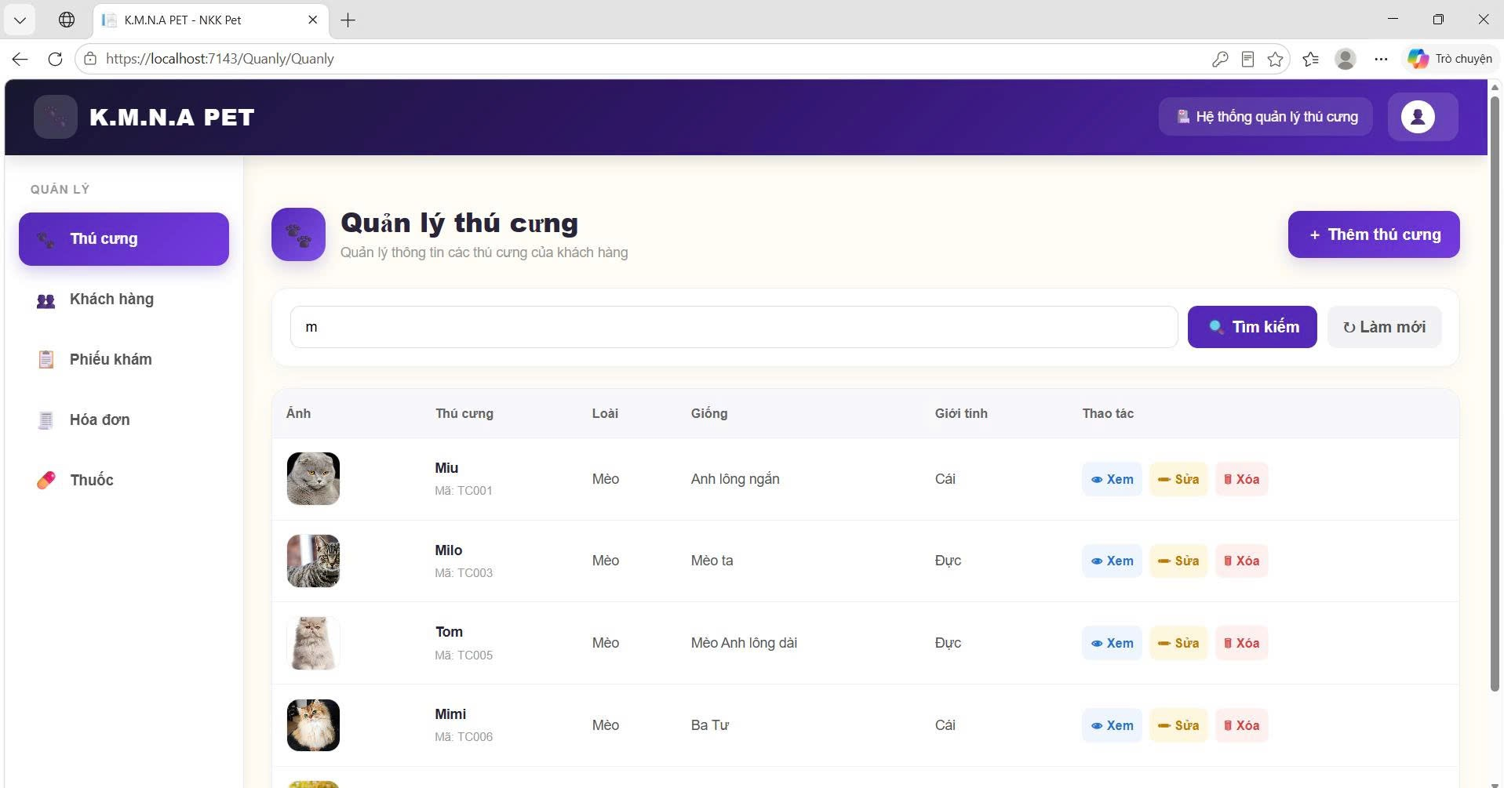

Form chi tiết thú cưng
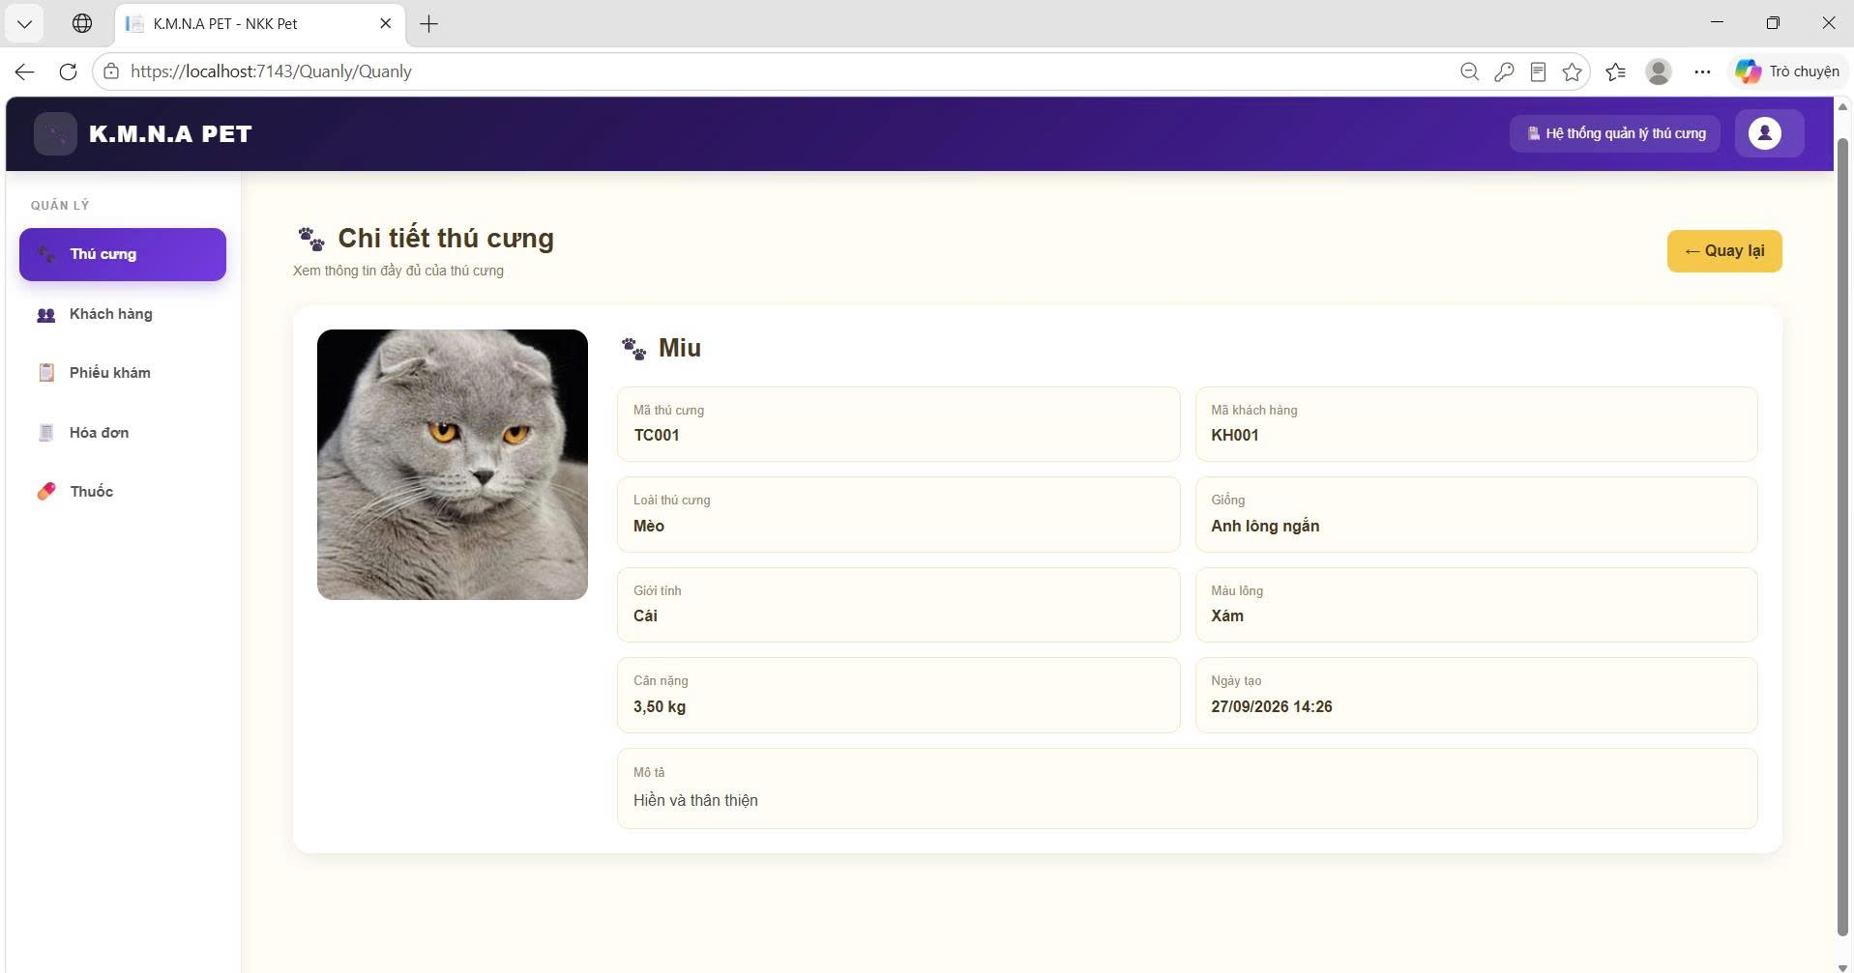

Form thêm thú cưng
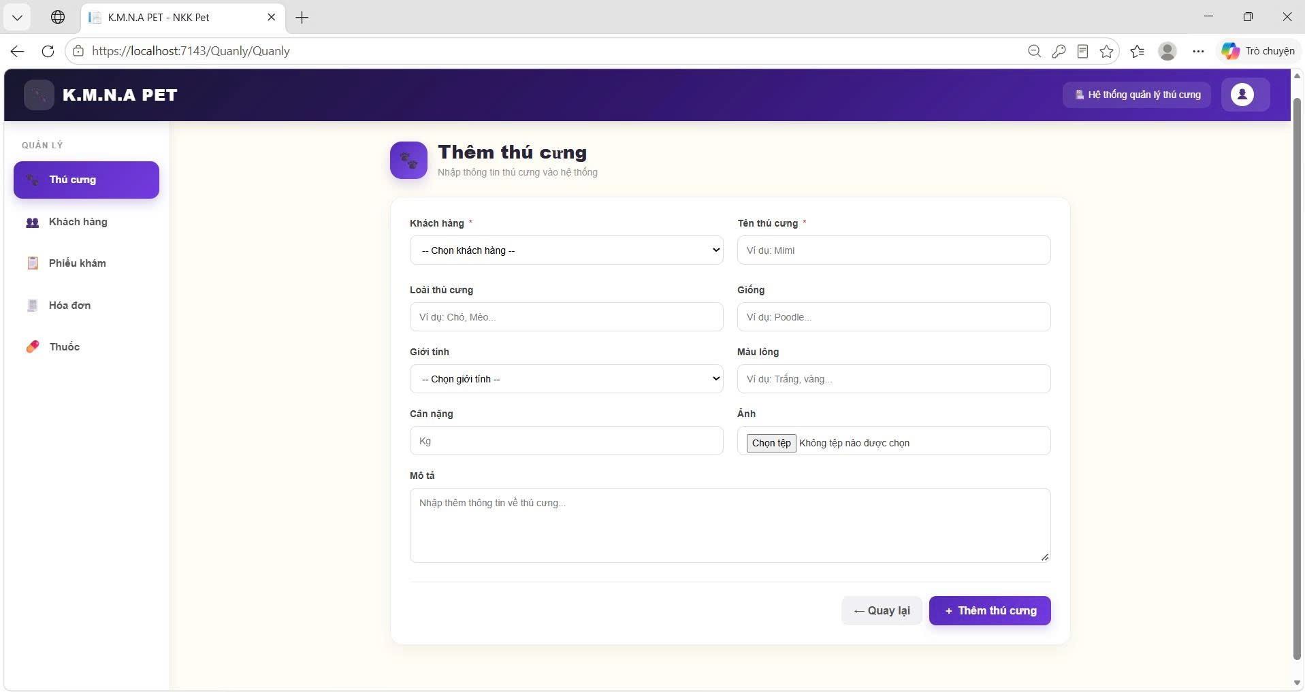

Form sửa thú cưng
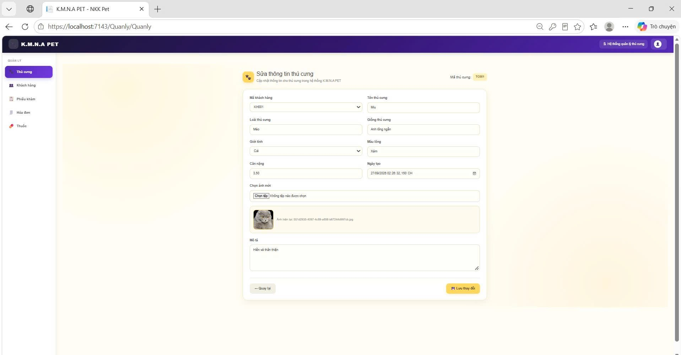

Form xoá thú cưng
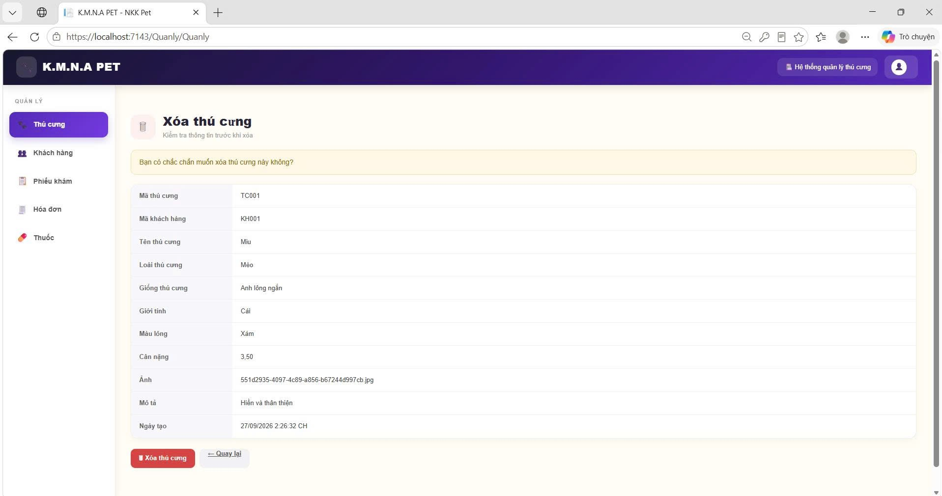

Giao diện quản lí khách hàng

Form khách hàng
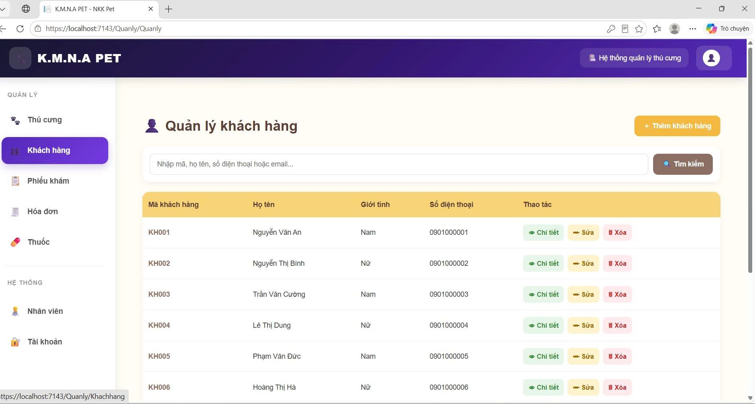

Form tìm khách hàng theo tên hoặc mã
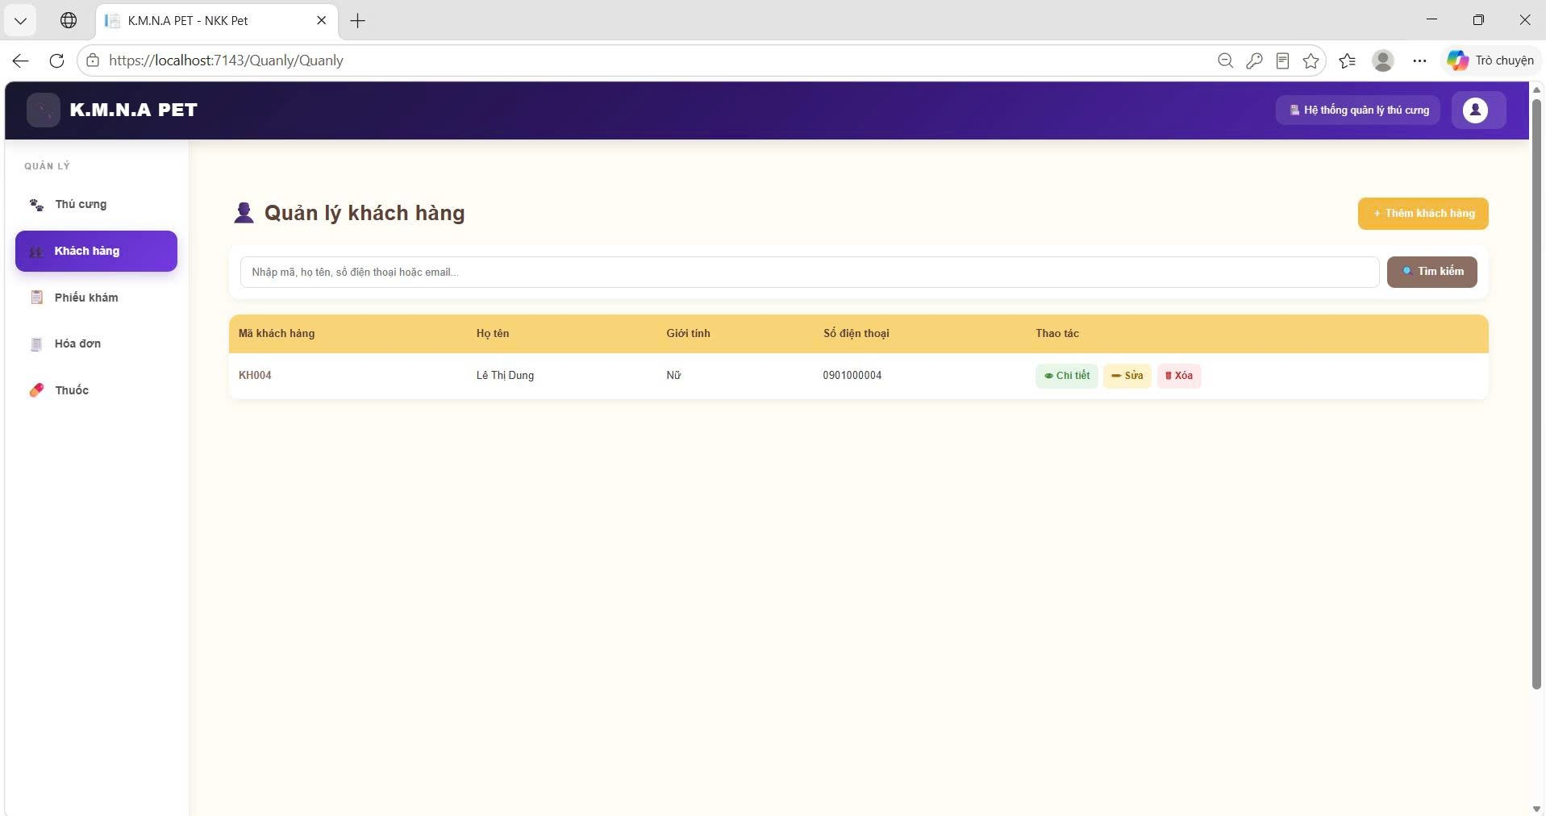

Form thêm khách hàng
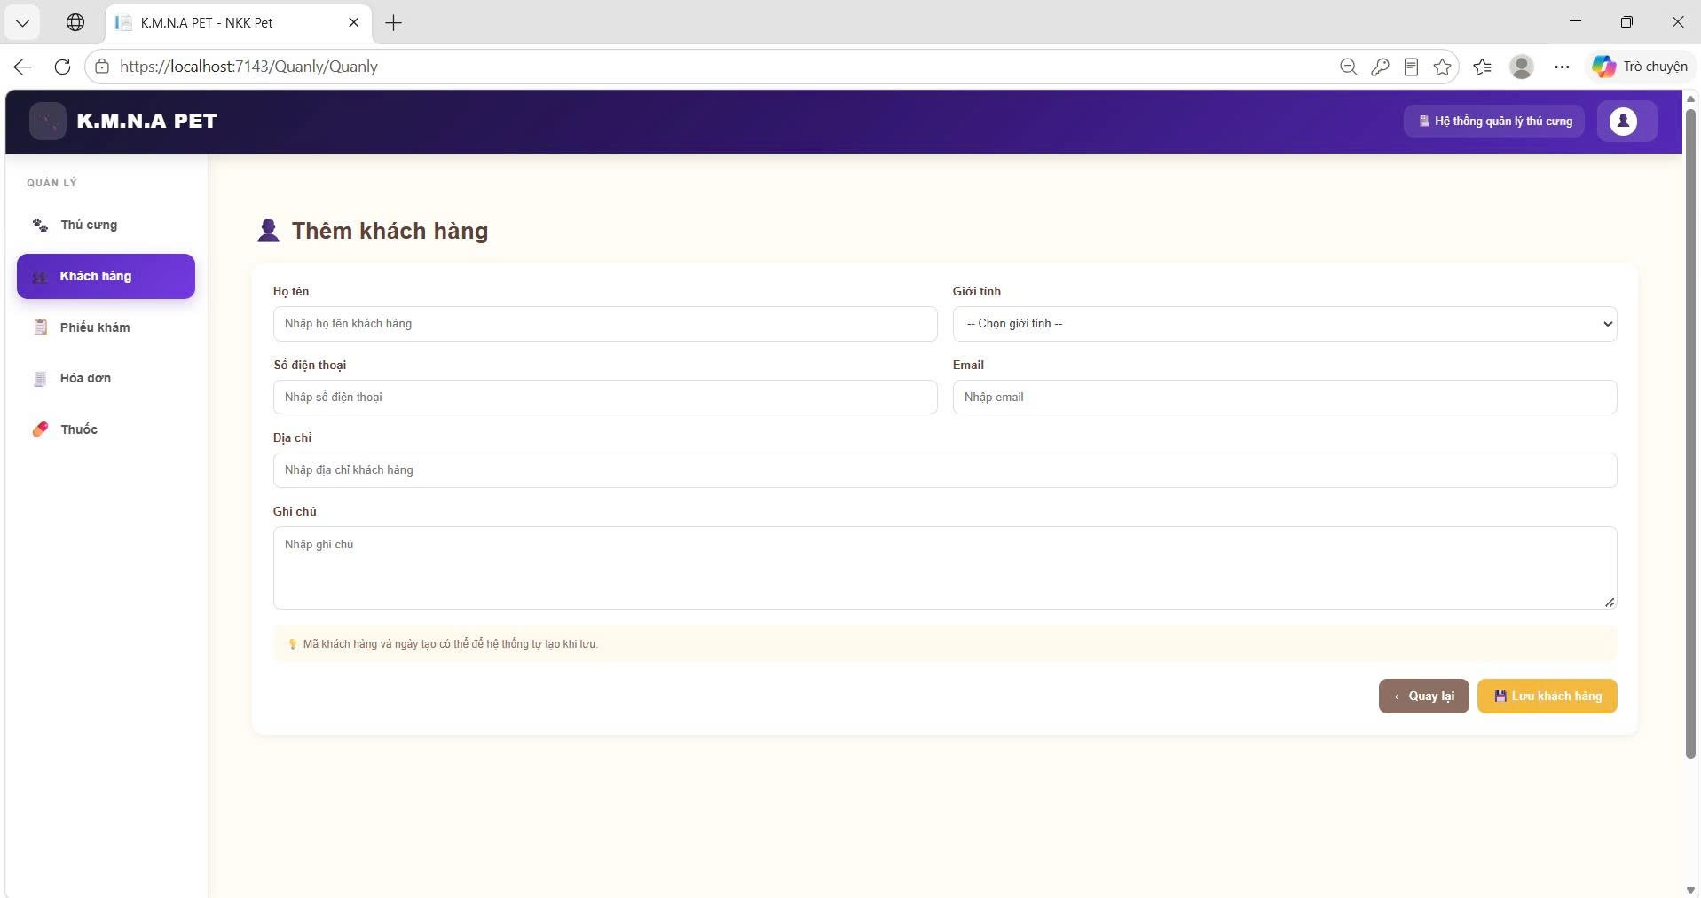

Chi tiết khách hàng
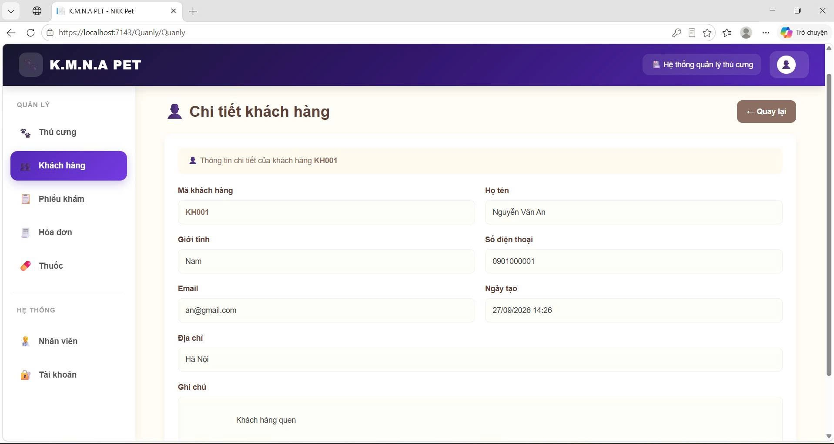

Sửa khách hàng
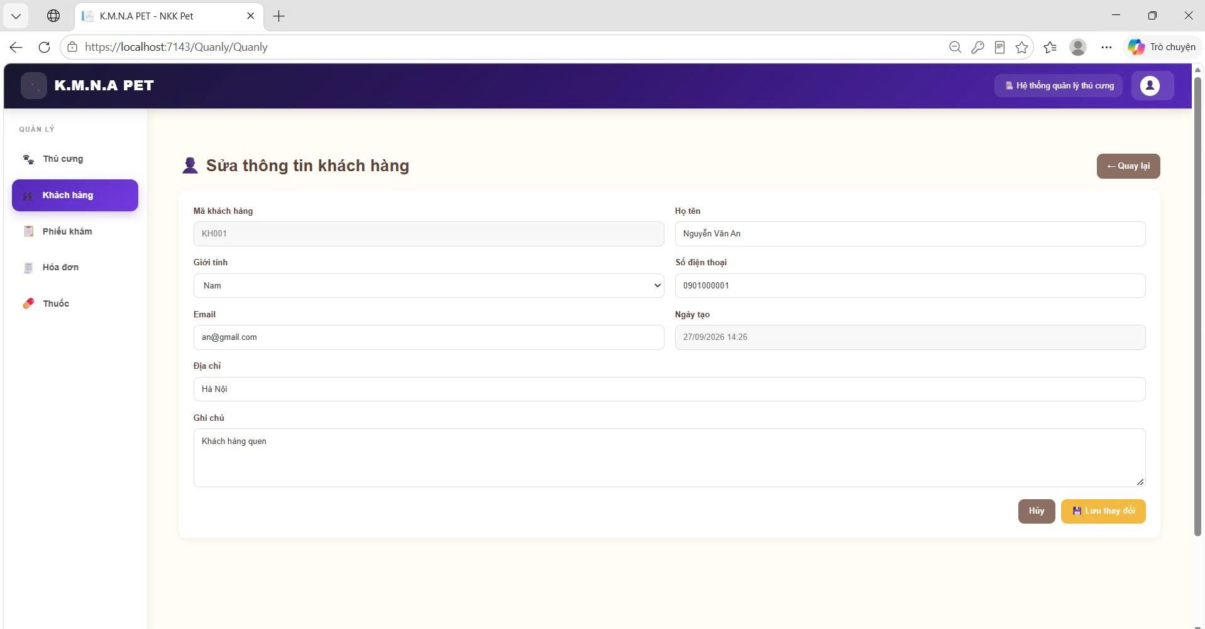

Xoá khách hàng
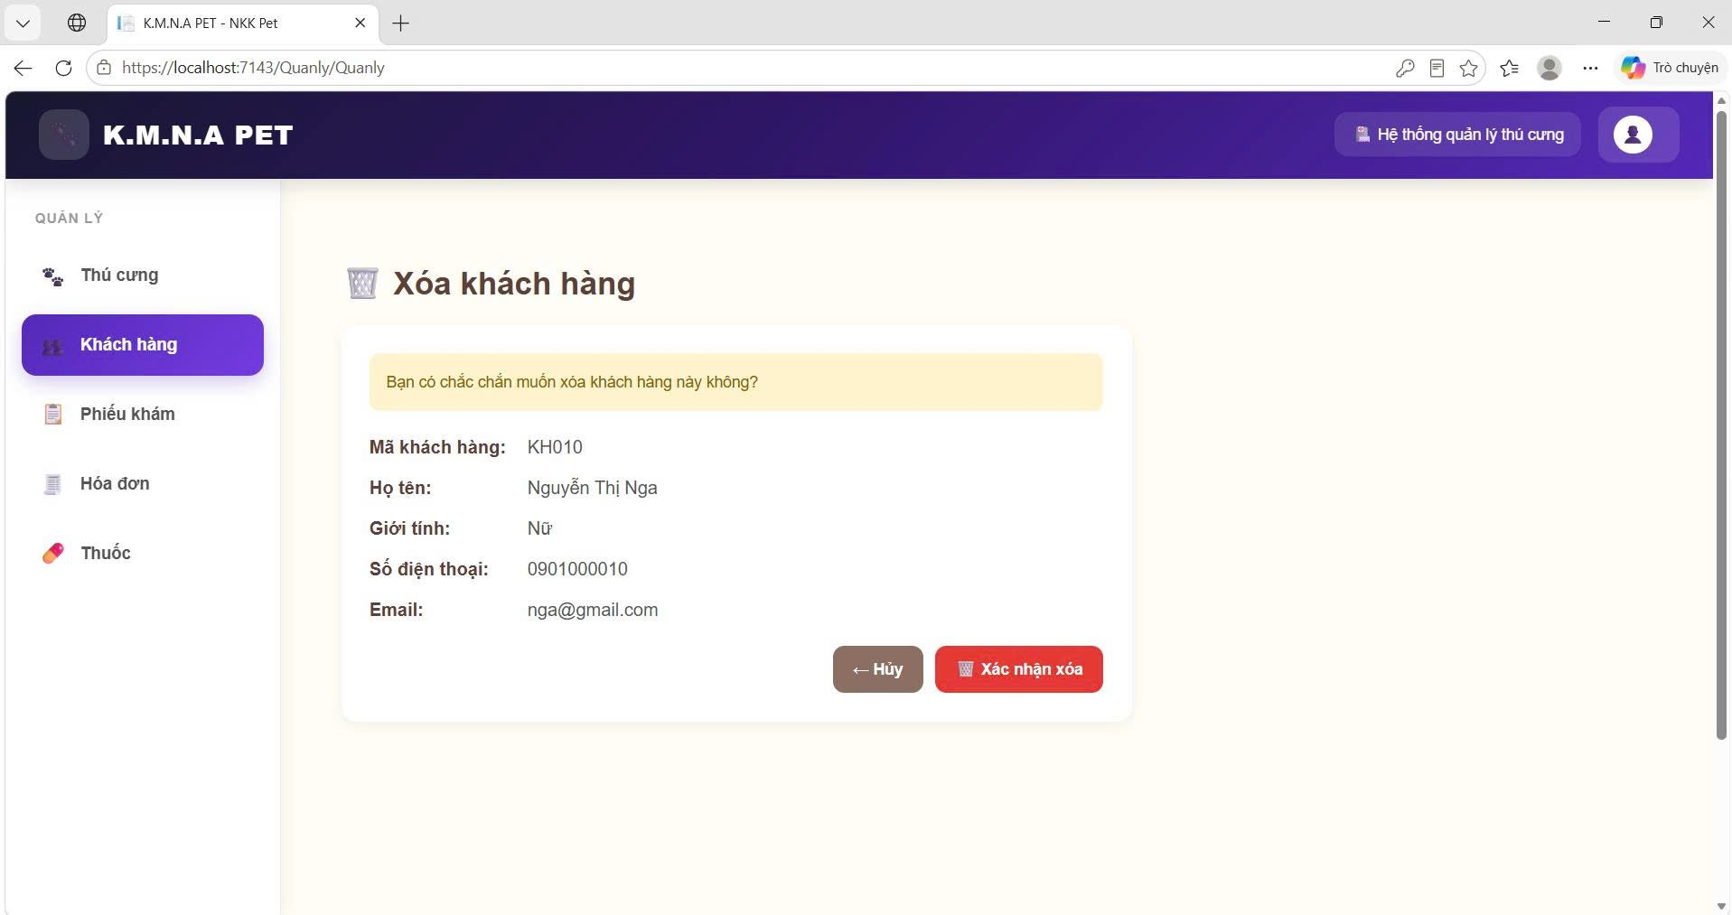

Giao diện quản lí phiếu khám

Phiếu khám
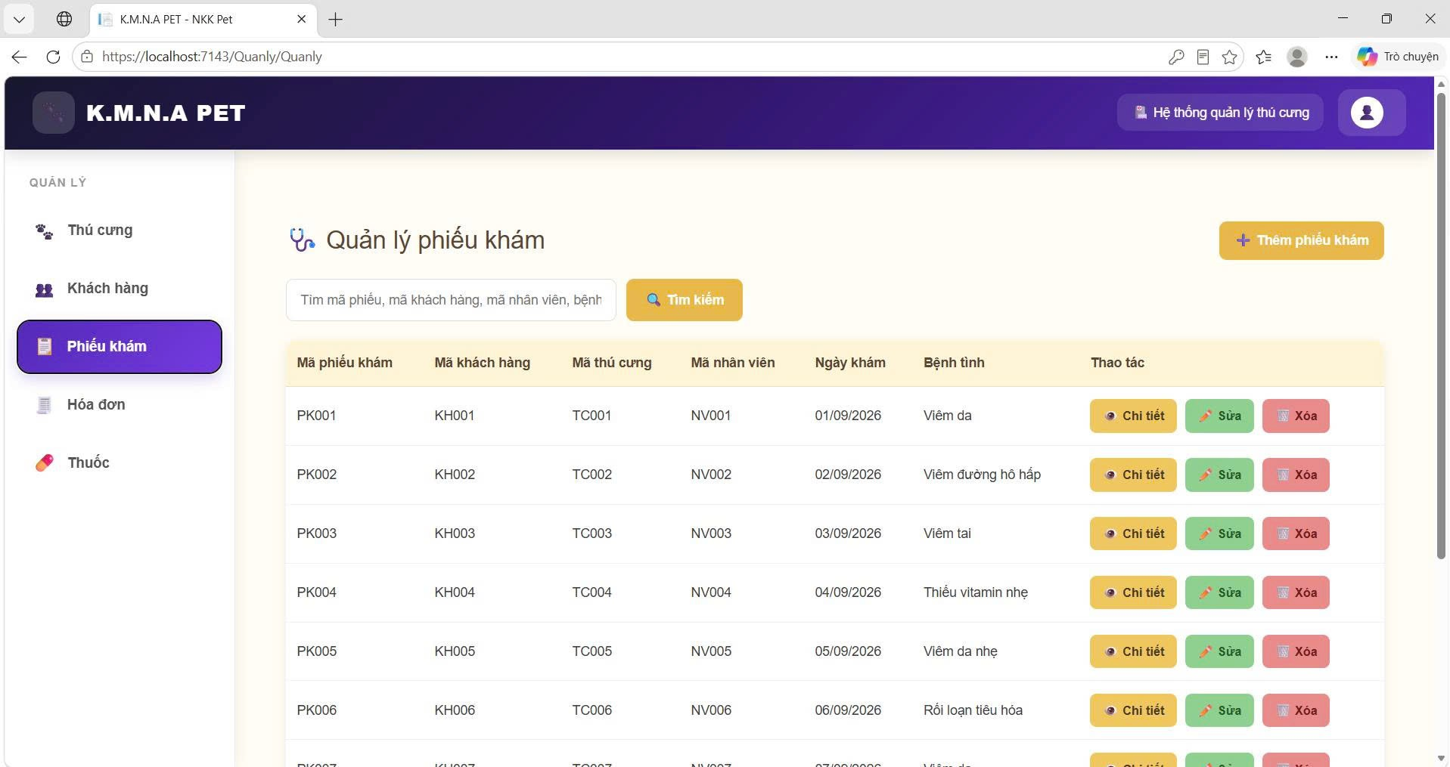

Tìm kiếm theo tên mã phiếu khám hoặc mã khách hàng mã thú cưng
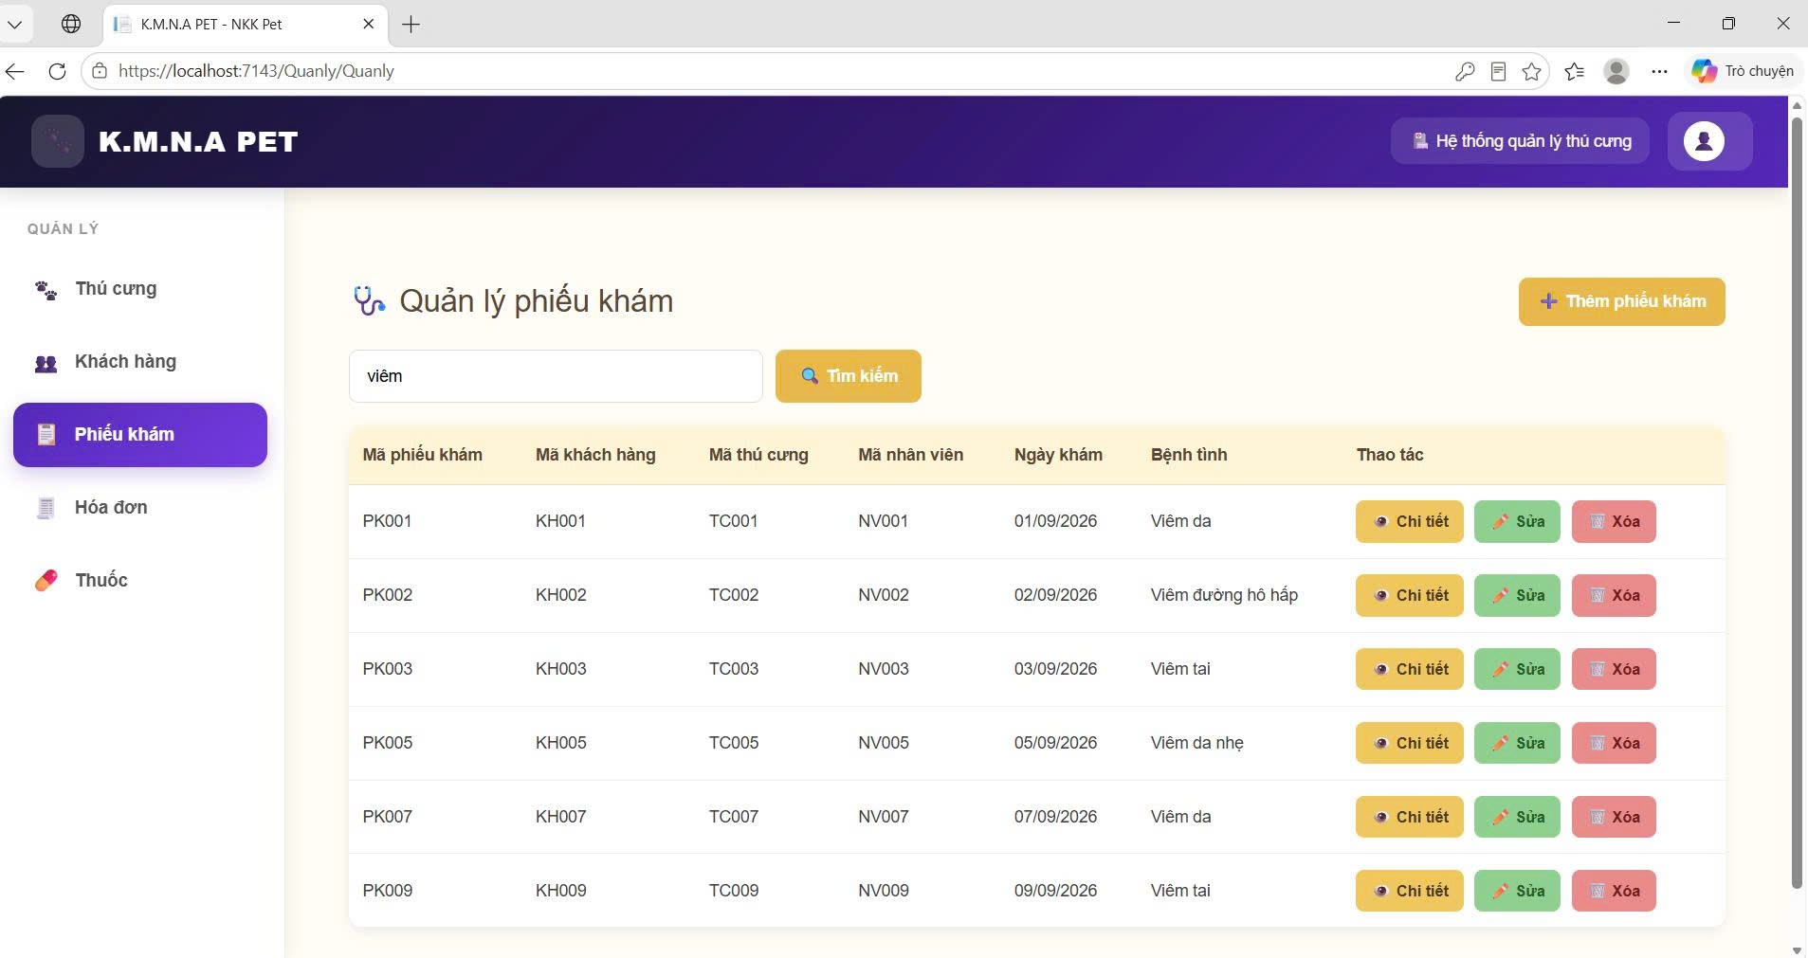

Thêm phiếu khám
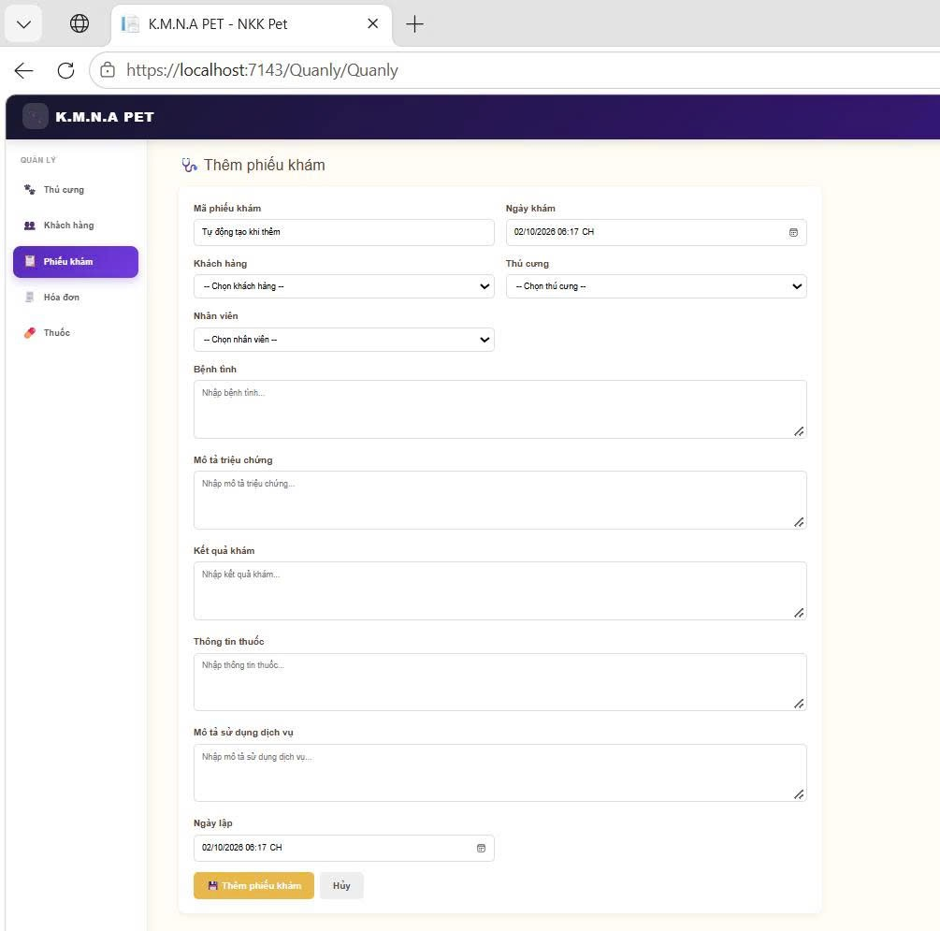

Chi tiết phiếu khám
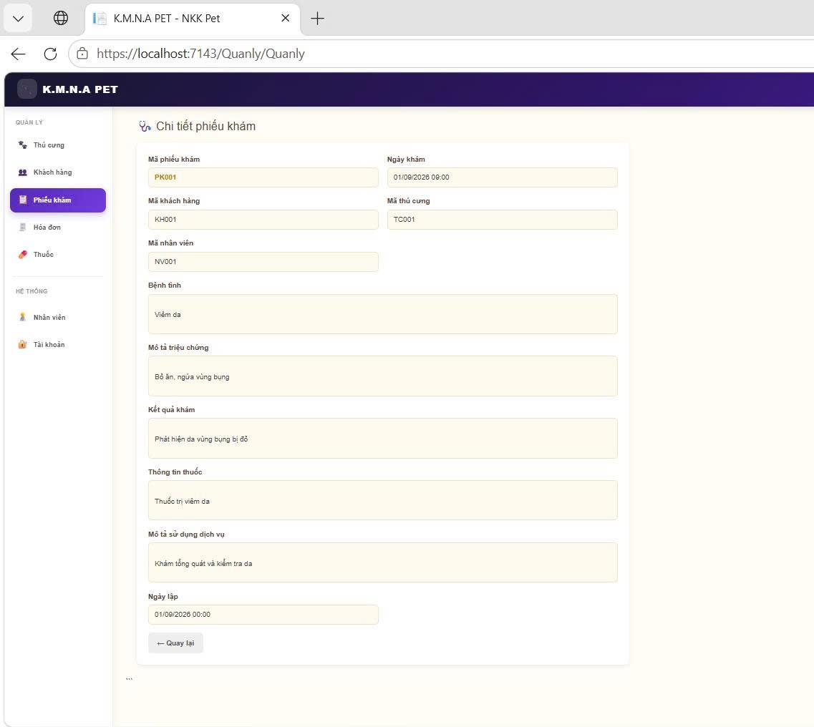

Sửa phiếu khám
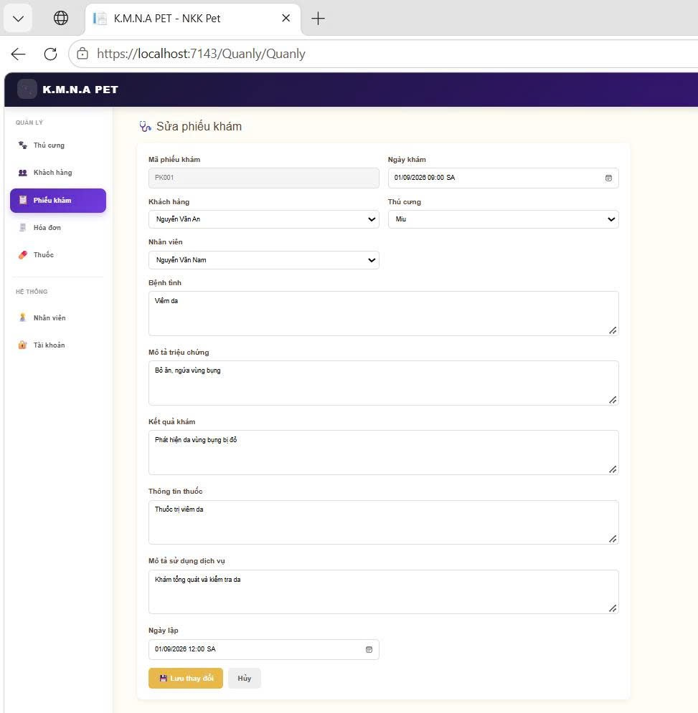

Xoá phiếu khám
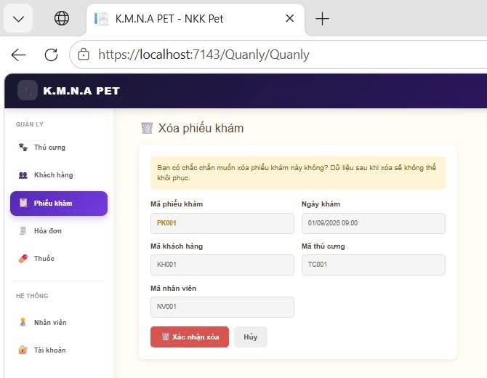

Giao diện quản lí hóa đơn

Hóa đơn
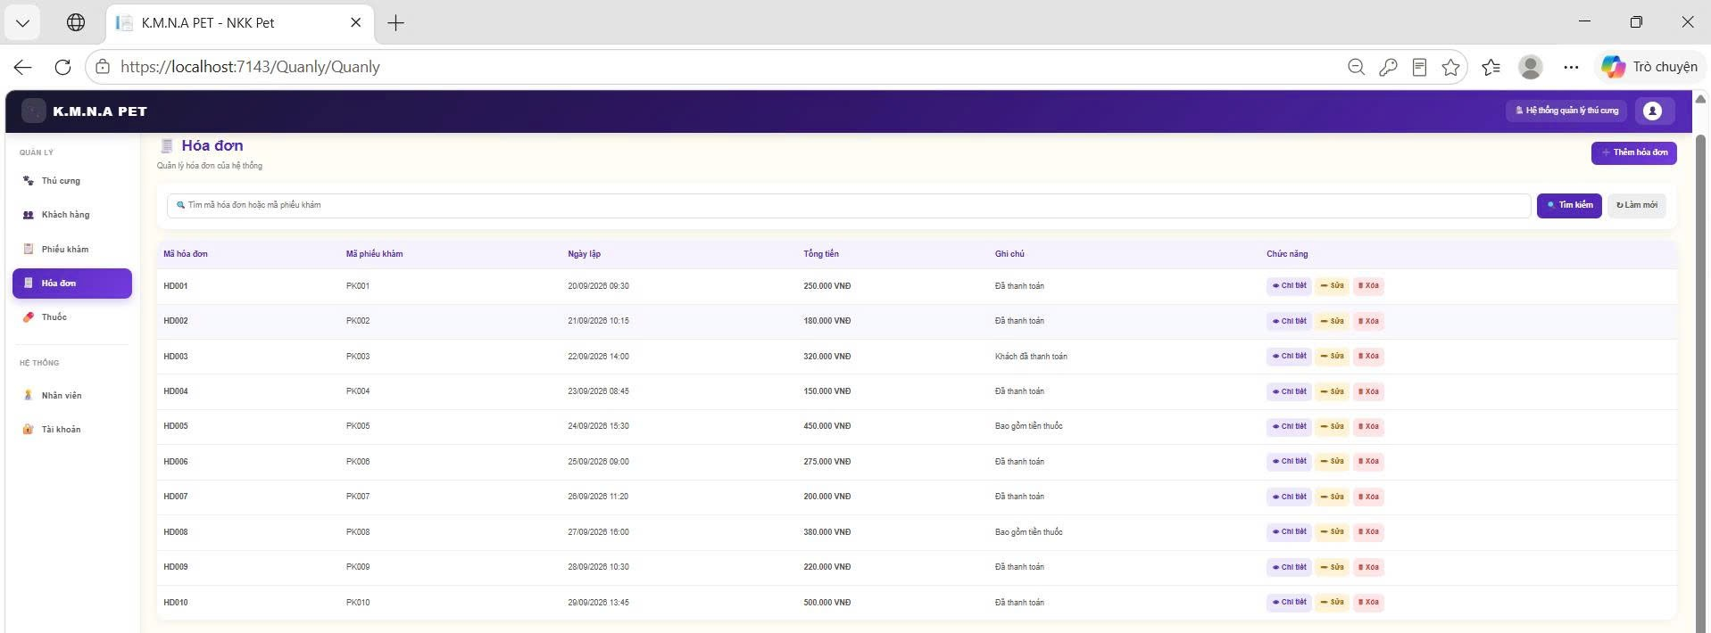

Tìm kiếm theo mã hóa đơn
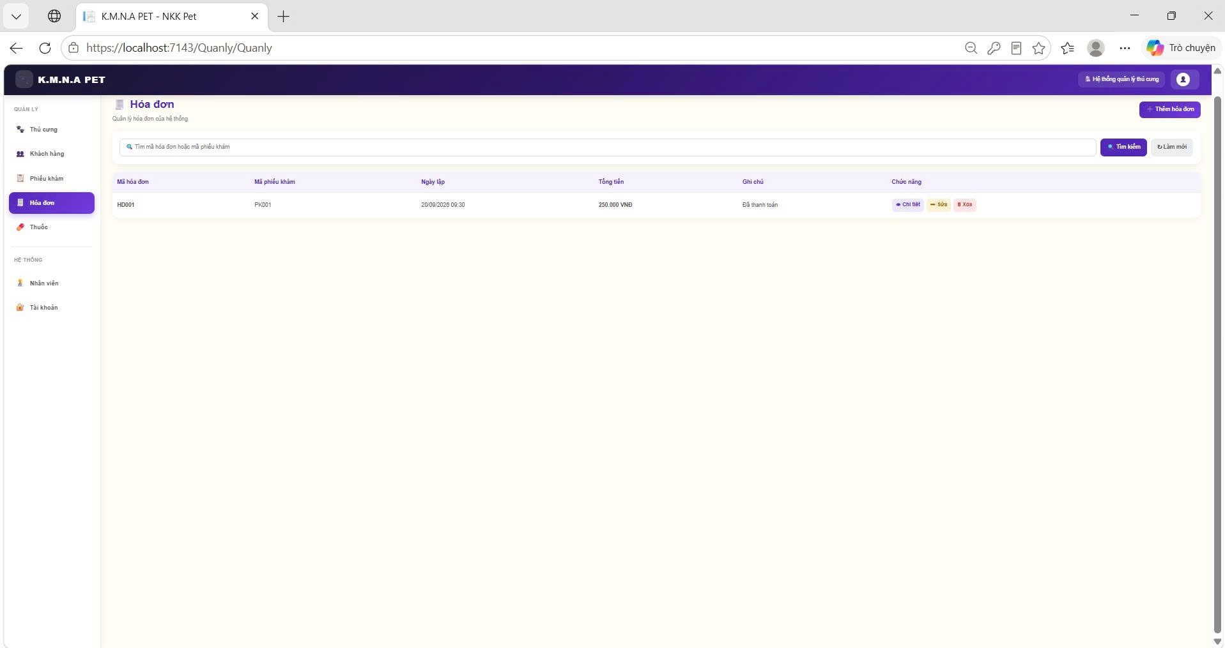

Thêm hoá đơn
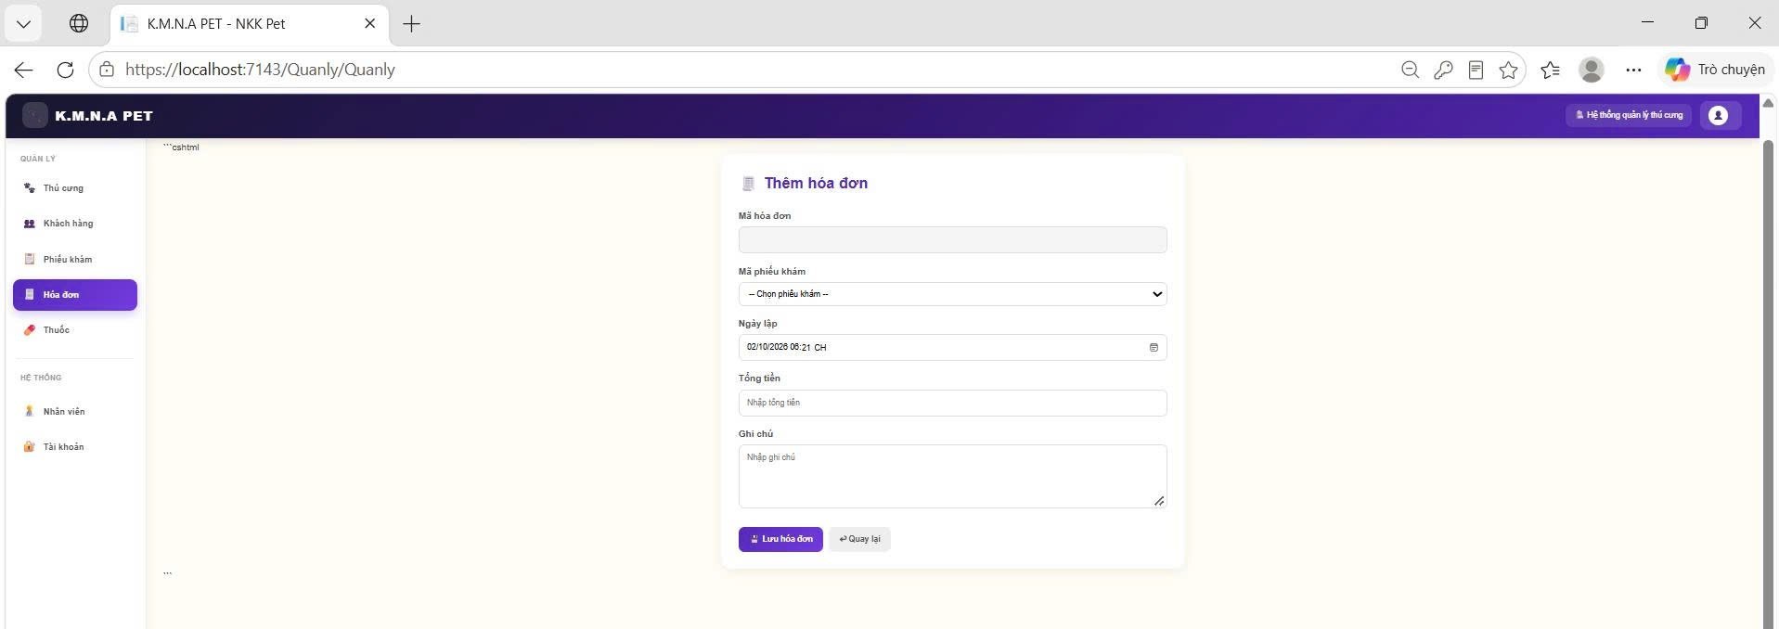

Chi tiết hóa đơn
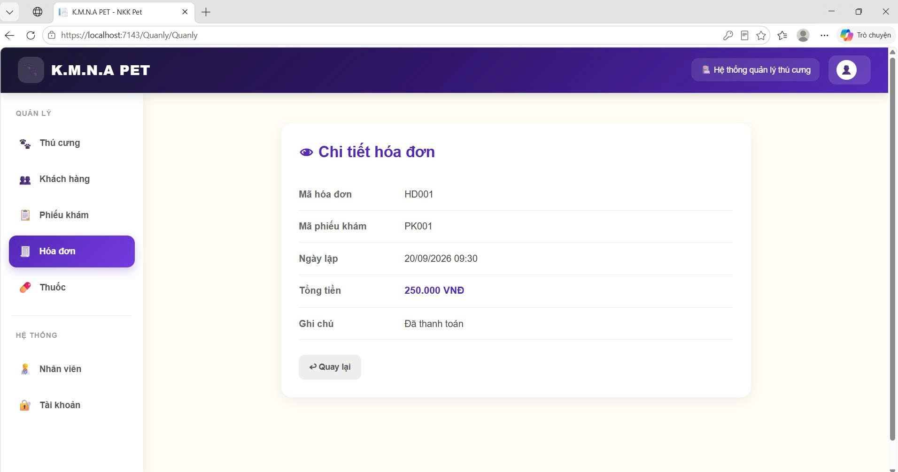

Sửa hoá đơn
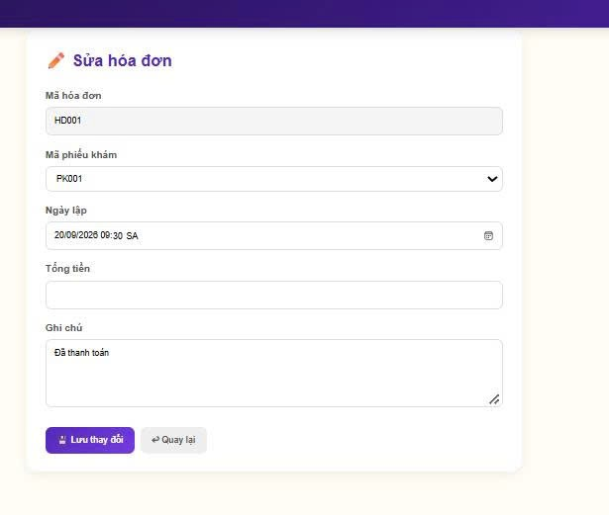

Xoá hoá đơn
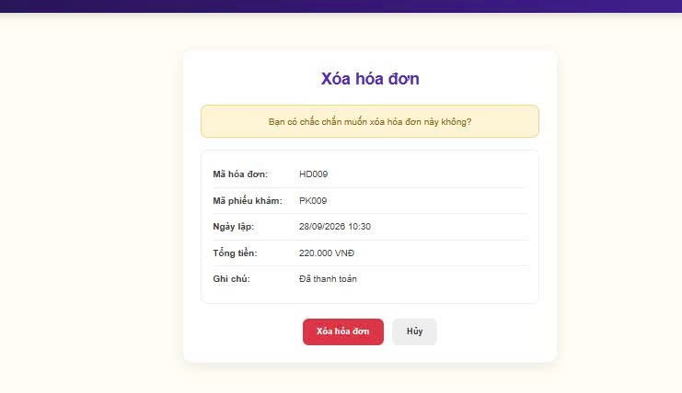

Giao diện quản lí thuốc

Thuốc
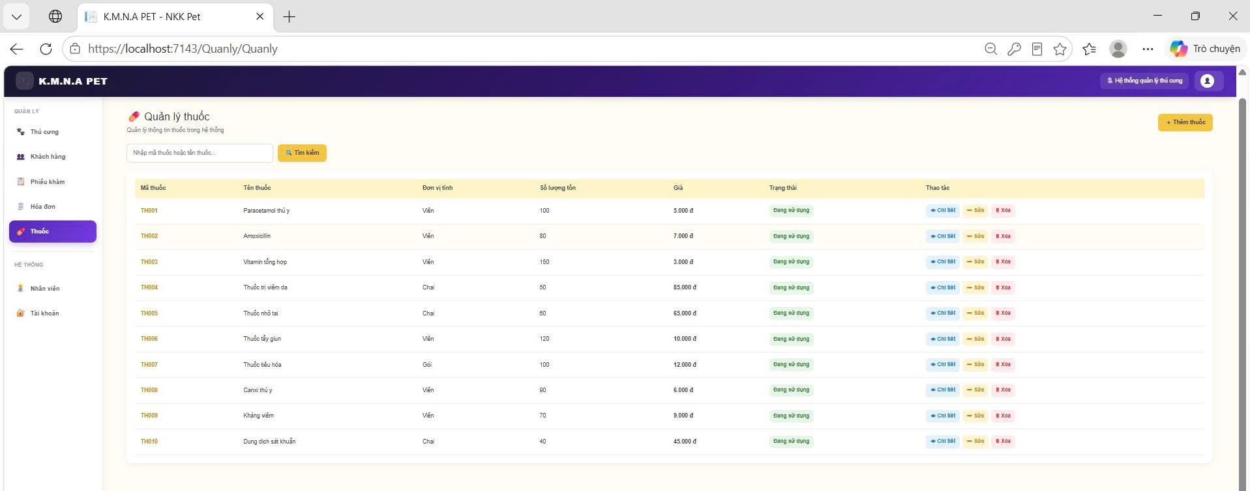

Tìm kiếm thuốc theo mã hoặc tên
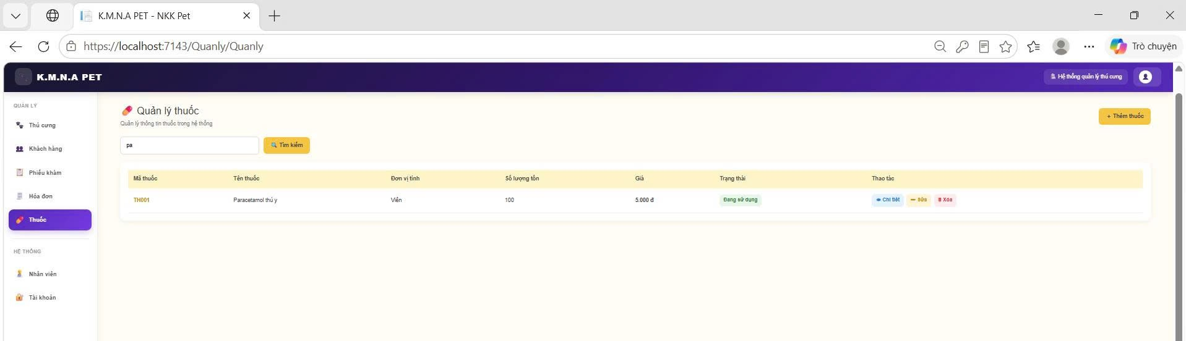

Thêm thuốc
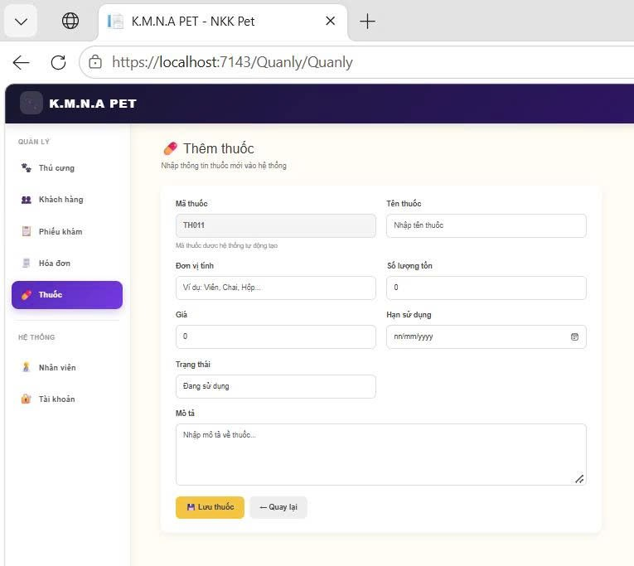

Chi tiết thuốc
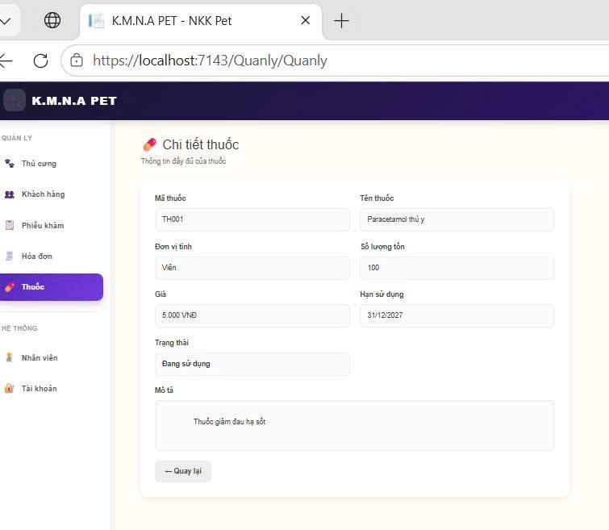

Sửa thuốc
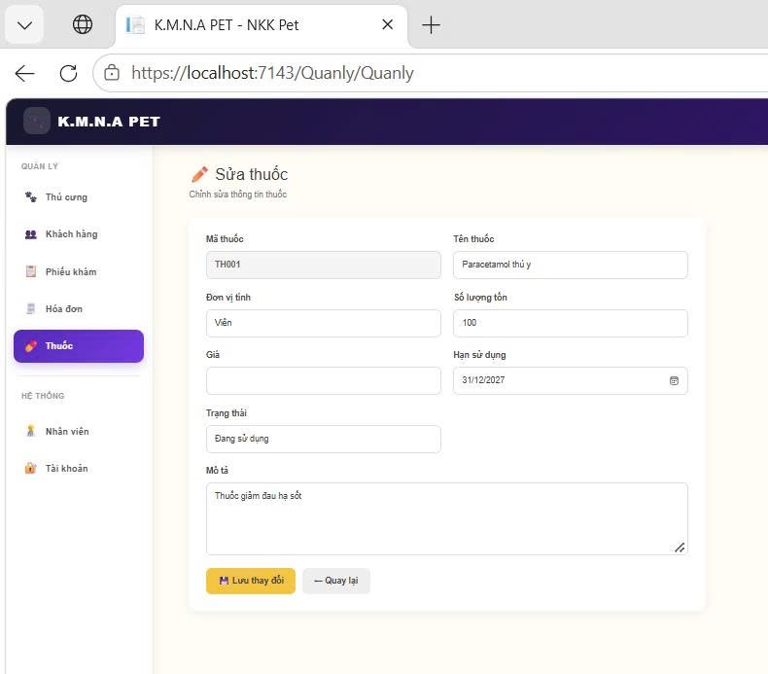

Xoá thuốc
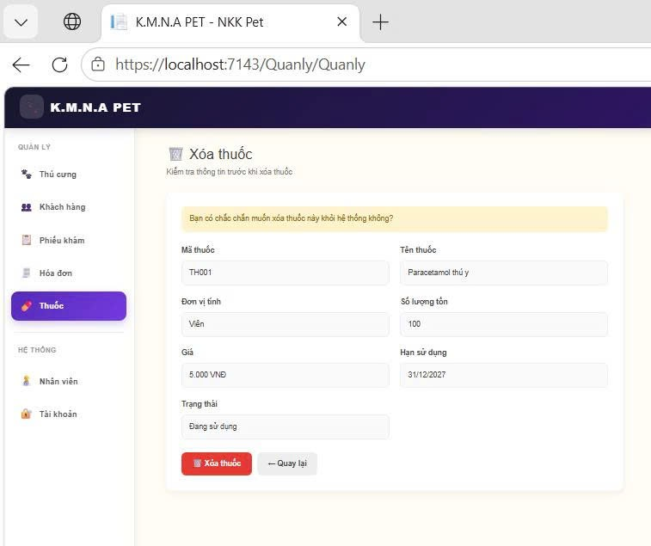

Giao diện quản lí nhân viên

Nhân viên
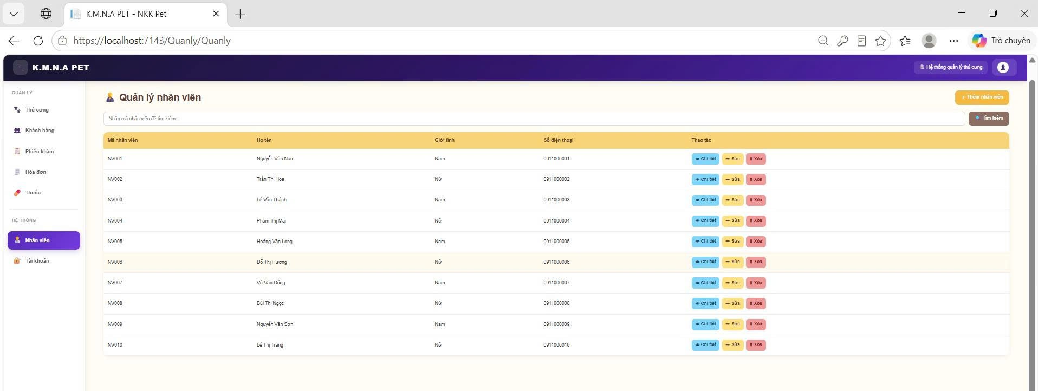

Tìm theo mã hoặc tên
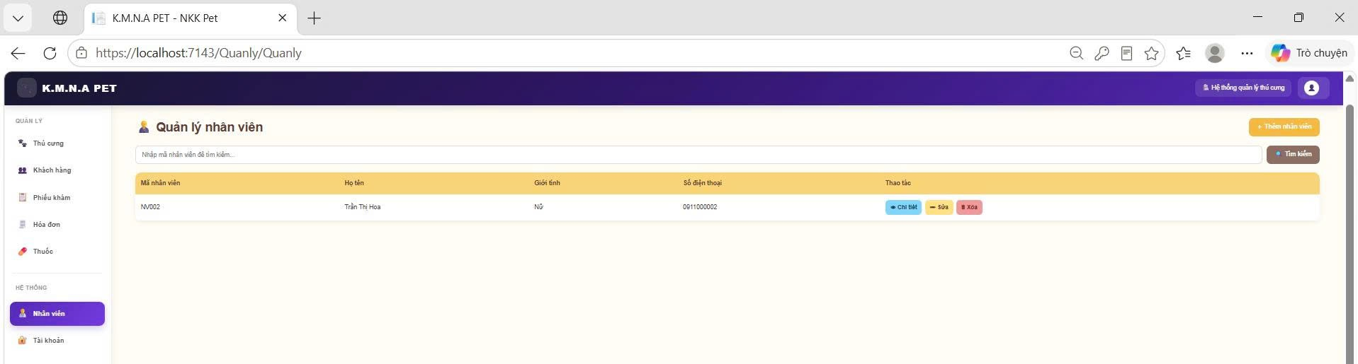

Thêm nhân viên
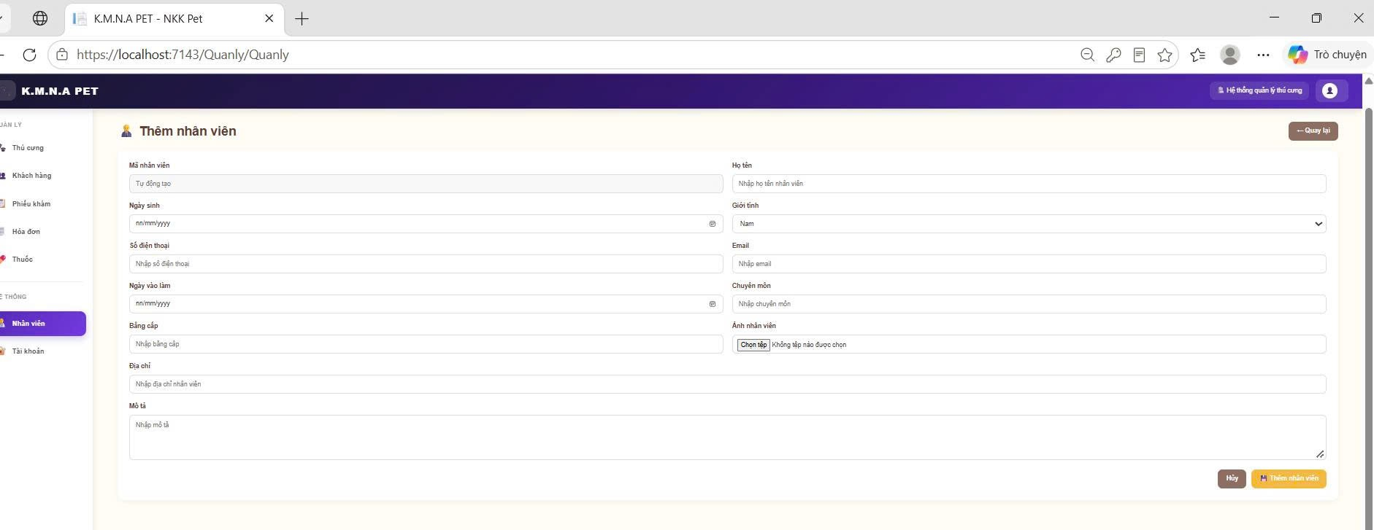

Chi tiêt nhân viên
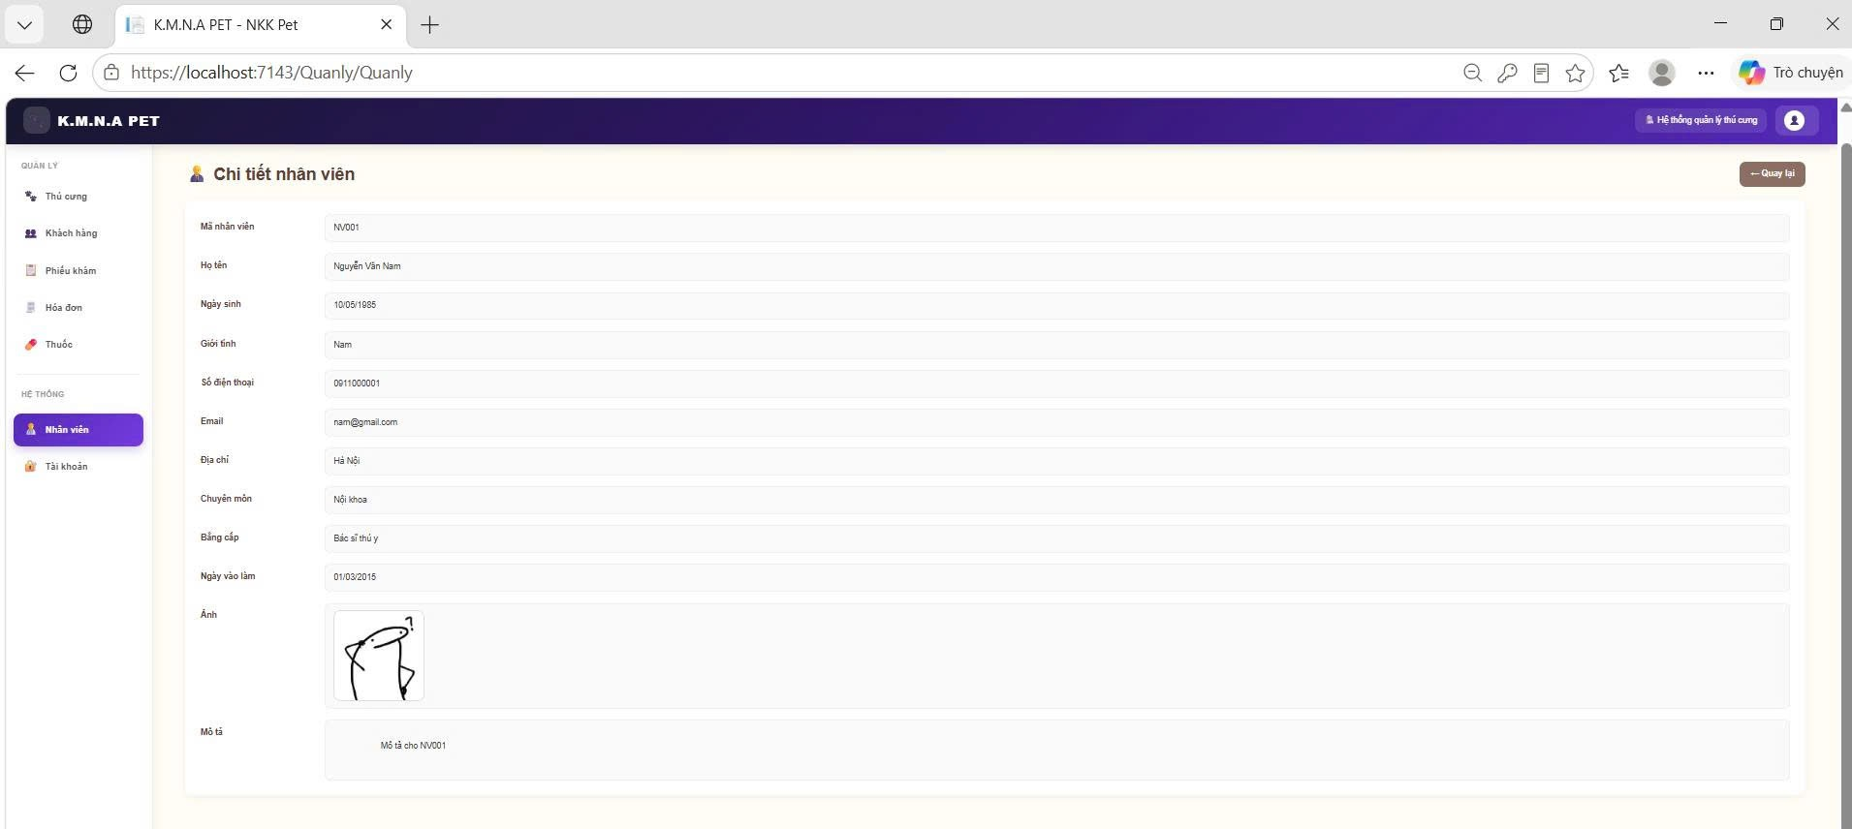

Sửa nhân viên
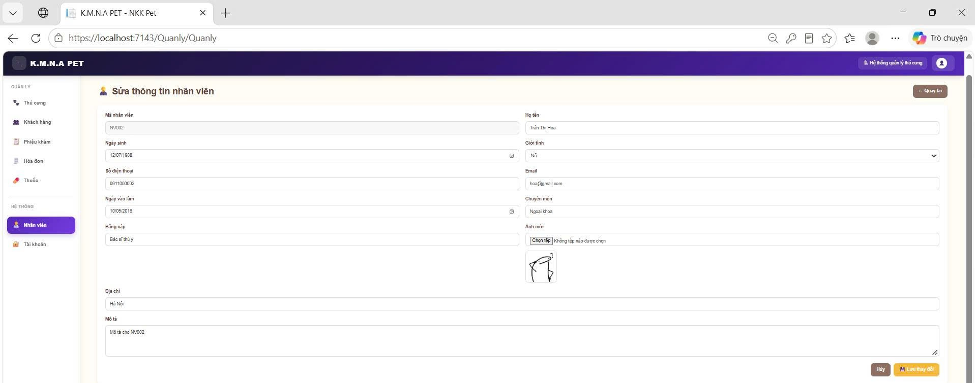

Xoá nhân viên
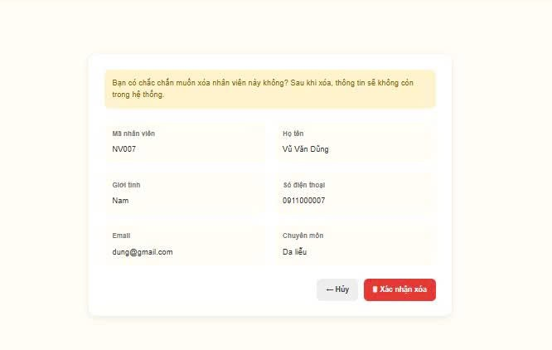

Giao diện quản lí tài khoản

Tài khoản
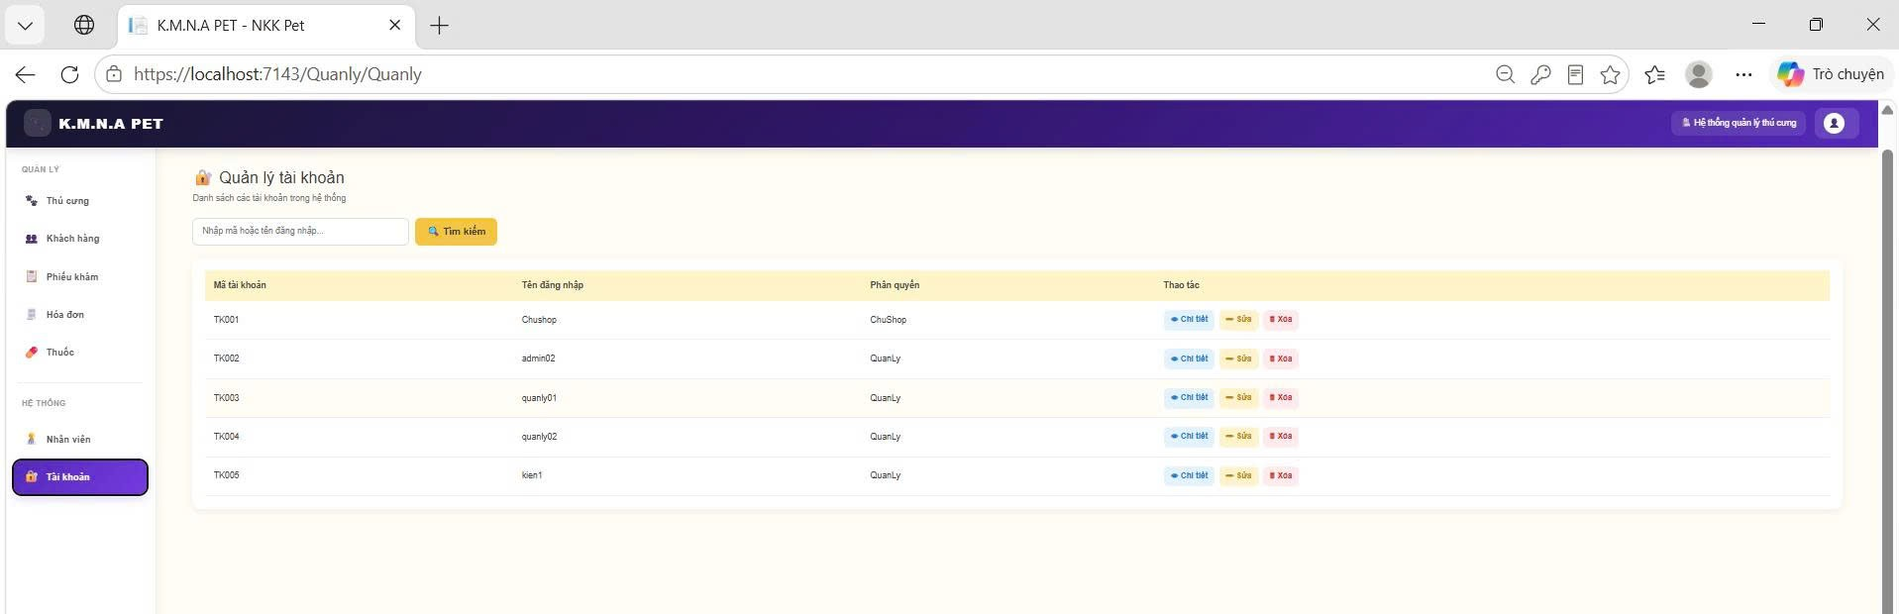

Tìm kiếm theo mã hoặc tên tài khoản
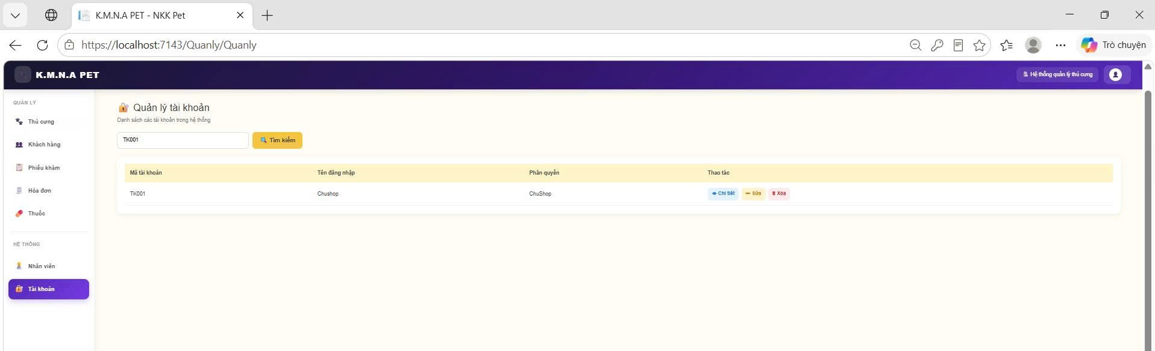

Chi tiết tài khoản
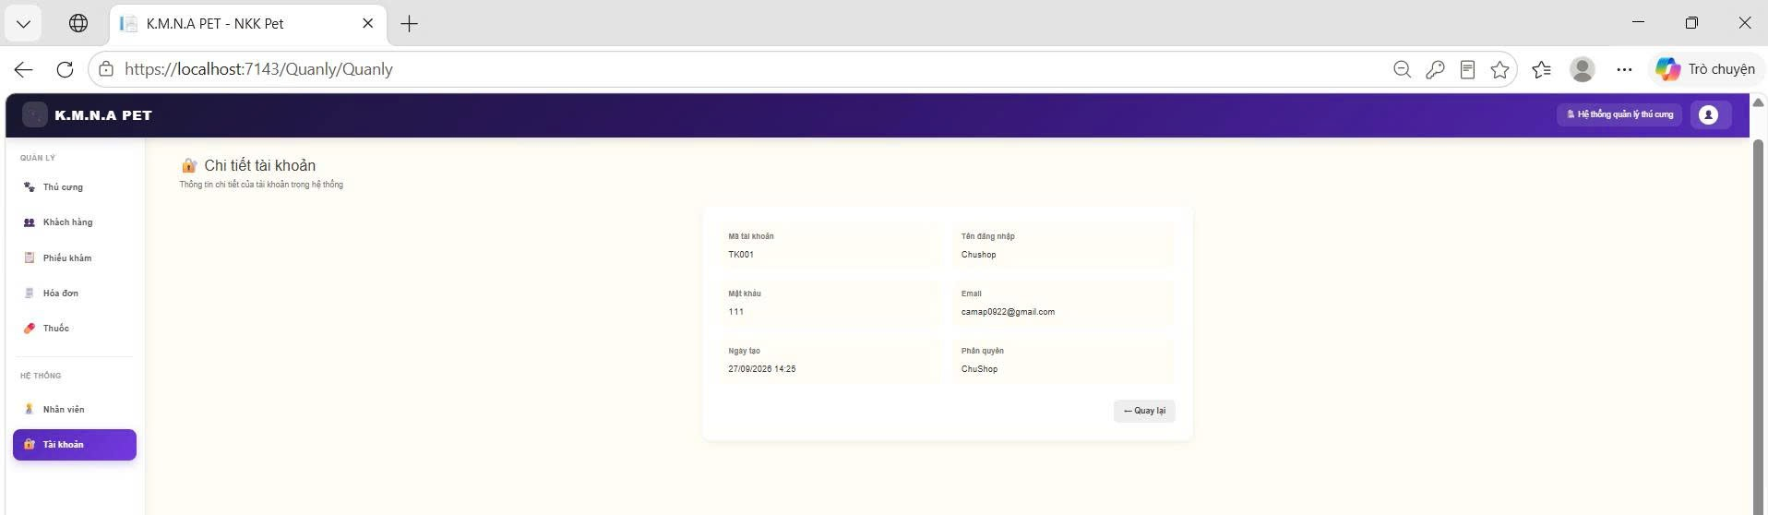

Sửa tài khoản
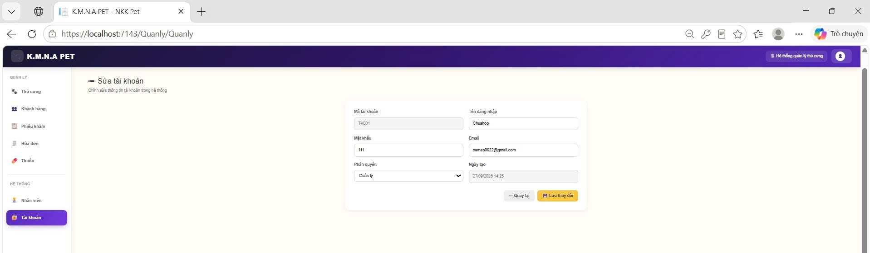

PHẦN KẾT LUẬN
1)Kết quả đạt được
Sau một thời gian nghiên cứu, phân tích và thực hiện dự án "Hệ thống Quản lý Phòng khám Thú cưng", nhóm đã hoàn thành mục tiêu đề ra và đạt được các kết quả cụ thể như sau:
Về mặt lý thuyết & Phân tích thiết kế:
- Khảo sát và nắm vững quy trình vận hành, quản lý nghiệp vụ thực tế tại phòng khám thú cưng.
- Xây dựng hoàn chỉnh tài liệu Phân tích & Thiết kế hệ thống theo chuẩn UML, bao gồm: Mô hình Use Case, Biểu đồ Hoạt động (Activity Diagram), Biểu đồ Tuần tự (Sequence Diagram) và Biểu đồ Lớp (Class Diagram) thống nhất.
- Thiết kế được Cơ sở dữ liệu quan hệ chuẩn hóa, đáp ứng đầy đủ các yêu cầu lưu trữ và truy vấn thông tin nghiệp vụ.
Về mặt thực tiễn & Cài đặt hệ thống:
- Xây dựng thành công hệ thống quản lý nội bộ tập trung (Admin-centric) phục vụ các đối tượng người dùng chính bao gồm Chủ shop, Bác sĩ và Nhân viên.
- Giao diện người dùng được thiết kế thân thiện, dễ sử dụng, giúp giảm thiểu sai sót do thao tác thủ công và nâng cao hiệu suất làm việc của nhân sự tại phòng khám.
2. Hạn chế của hệ thống
Mặc dù đã đạt được những kết quả nhất định, hệ thống vẫn còn tồn tại một số hạn chế cần tiếp tục hoàn thiện trong tương lai:
- Chưa hỗ trợ người dùng cuối (Khách hàng): Hệ thống hiện tại chỉ tập trung vào công tác quản lý nội bộ, chưa xây dựng cổng giao diện (Customer Portal) hoặc ứng dụng di động cho khách hàng tự đặt lịch khám online hay tra cứu lịch sử bệnh án.
- Tích hợp thanh toán chưa đa dạng: Chưa tích hợp các cổng thanh toán trực tuyến tự động (như VNPay, MoMo, ZaloPay) mà vẫn phụ thuộc vào xác nhận thanh toán thủ công.
- Tính năng báo cáo - thống kê: Các báo cáo doanh thu và dự báo tồn kho dừng lại ở mức cơ bản, chưa áp dụng các thuật toán phân tích dữ liệu chuyên sâu để hỗ trợ đưa ra quyết định kinh doanh tối ưu cho Chủ shop.
3. Hướng phát triển trong tương lai
Để hoàn thiện hệ thống và đáp ứng tốt hơn nhu cầu mở rộng quy mô kinh doanh của phòng khám, định hướng phát triển tiếp theo của đề tài bao gồm:
- Mở rộng phân hệ Khách hàng (Mobile App / Web Portal): Phát triển ứng dụng di động dành riêng cho Khách hàng để chủ động đặt lịch hẹn khám, nhận thông báo nhắc lịch tiêm phòng/tái khám và theo dõi tình trạng sức khỏe của thú cưng từ xa.
- Tích hợp kênh liên lạc tự động: Tích hợp dịch vụ gửi tin nhắn SMS hoặc Zalo ZNS tự động gửi hóa đơn điện tử, lịch nhắc hẹn và chăm sóc khách hàng sau khám.
- Tích hợp thanh toán điện tử: Kết nối trực tiếp API của các cổng thanh toán (Momo, VNPay) và quét mã QR ngân hàng tự động đối soát giao dịch trên phiếu khám.
- Ứng dụng Trí tuệ nhân tạo (AI): Nghiên cứu tích hợp các mô hình AI/Machine Learning hỗ trợ chẩn đoán sơ bộ bệnh lý dựa trên triệu chứng lâm sàng và gợi ý đơn thuốc tham khảo cho Bác sĩ thú y.

TÀI LIỆU THAM KHẢO
- ThS. Lê Trọng Nhất (2026). Bài giảng Học phần Phân tích và Đặc tả Yêu cầu Phần mềm. Khoa CNTT & Chuyển đổi số, Trường Đại học Nguyễn Trãi.
- Đặng Văn Đức. Phân tích và thiết kế hệ thống thông tin hướng đối tượng bằng ngôn ngữ UML. Nhà xuất bản Giáo dục.
- Hiệp hội Thú y Việt Nam (2022). Cẩm nang tổng quan về dịch vụ chăm sóc, phòng bệnh và quản lý hồ sơ sức khỏe thú cưng. Nhà xuất bản Nông nghiệp.
- Trần Tiến Dũng. Giáo trình Phân tích và Thiết kế Cơ sở dữ liệu. Nhà xuất bản Giáo dục.
- Martin Fowler (2003). UML Distilled: A Brief Guide to the Standard Object Modeling Language (3rd Edition). Addison-Wesley Professional.

